УЧРЕЖДЕНИЕ ОБРАЗОВАНИЯ
«БАРАНОВИЧСКИЙ ГОСУДАРСТВЕННЫЙ УНИВЕРСИТЕТ»

Факультет инженерный

Кафедра технологии и оборудования машиностроения

Секция технологии машиностроения

МАТЕРИАЛЫ
для обеспечения управляемой самостоятельной работы обучающихся
по учебной дисциплине Технология машиностроения

для специальности 1-36 01 01 Технология машиностроения

Курс: 3
Семестр: 6

Всего 216 (ауд. 118) часов
Всего УСР: 14 часов

Барановичи
БарГУ
2023
Составитель: Дерман Е.А.

Рассмотрены и рекомендованы к использованию в учебном процессе кафедрой технологии и оборудования машиностроения, протокол №20 от 15.02.2023 г.

1 ИНФОРМАЦИОННЫЙ БЛОК

  - План управляемой самостоятельной работы студентов.

Темы УСР | Количество часов | Форма контроля
1. Методы обработки фасонных поверхностей. | 2 | Защита мультимедийной презентации
2. Методы обработки резьб. | 2 | Защита составленных алгоритмов
3. Обработка шпоночных и шлицевых поверхностей. | 2 | Тестирование
4. Обработка зубчатых колес. | 2 | Защита составленных схем
5. Обработка червяков и червячных колёс | 2 | Экспресс-опрос
6. Обработка деталей, соосных внешними и внутренними поверхностями вращения | 2 | Защита алгоритмов, схем
7. Обработка эксцентричных (многоосных) деталей | 2 | Тестирование

  - Рекомендации по выполнению заданий: 1-7 темы УСР необходимо представить в форме письменных отчетов с указанием использованной литературы.

Тема 1 Методы обработки фасонных поверхностей
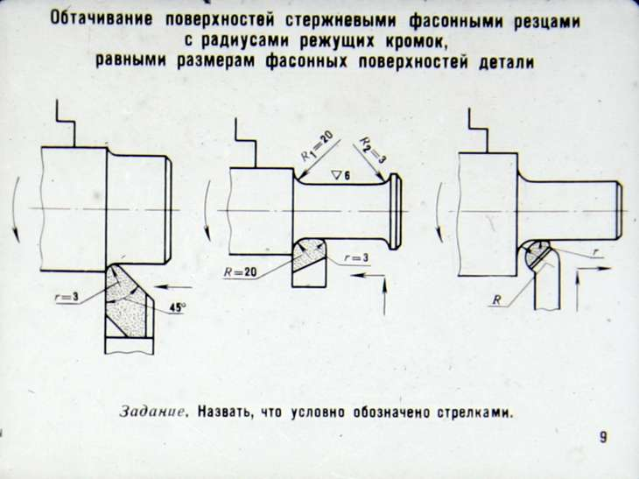
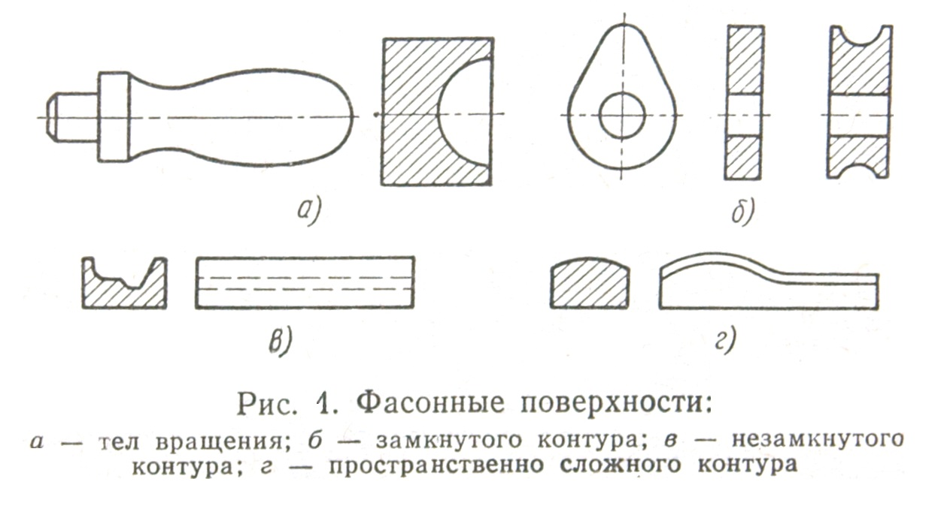
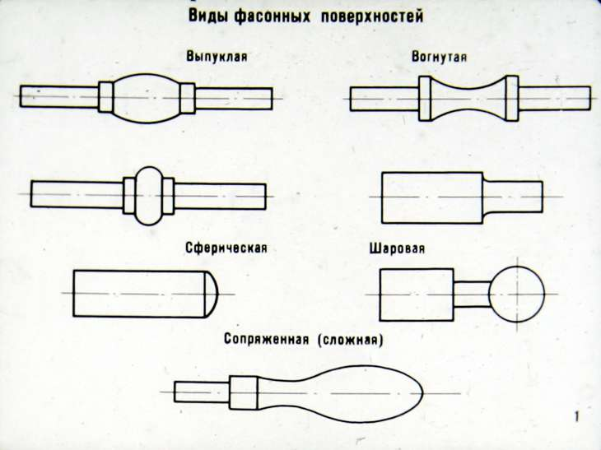

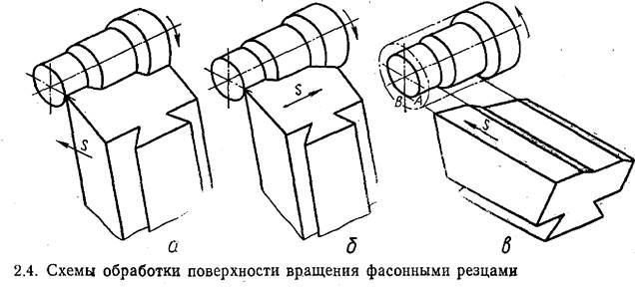

Поверхности деталей (как наружные, так и внутренние) относят к фасонным, если они образованы криволинейной образующей, комбинацией прямолинейных образующих, расположенных под различными углами к оси детали, или комбинацией криволинейных и прямолинейных образующих.
На токарных станках фасонные поверхности получают:
- ручным или автоматическим поперечным и продольным движением подачи резца относительно заготовки с подгонкой профиля обрабатываемой поверхности по шаблону;
- фасонными резцами, профиль которых соответствует профилю обработанной детали;
- с помощью приспособлений и копирных устройств, позволяющих обработать поверхность заданного профиля;
- комбинированием перечисленных выше методов.
Фасонные поверхности на длинных деталях, заданный профиль которых получается с помощью шаблона, копира и приспособлений, обрабатывают проходными резцами из быстрорежущей стали или твердого сплава.
При обработке галтелей и канавок радиусом R < 20 мм на стальных и чугунных деталях применяют резцы, режущая часть которых выполнена по профилю обрабатываемой галтели или канавки.
Для обработки галтелей и канавок радиусом R >20 мм режущую часть резцов выполняют с радиусом скругления, равным (1,5... 2)R. При этом используют как продольное, так и поперечное перемещение суппорта.
Для повышения производительности обработки фасонных поверхностей сложного профиля применяют фасонные резцы (рис. 4.39). Ширина фасонных резцов не превышает 60 мм и зависит от жесткости системы станок—приспособление — инструмент— обрабатываемая деталь (СИД) и радиального усилия резания.
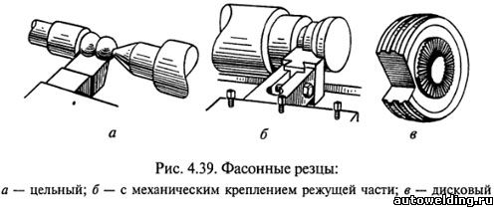

Обработка проходными резцами
При небольшой партии заготовок и соответствующей подготовке рабочего фасонную поверхность можно обрабатывать проходным резцом при его одновременном продольном и поперечном движении, осуществляемом вручную.
При выборе резца форма его вершины и расположение режущих кромок должны позволить обработать фасонную поверхность с заданными углами наклона и радиусами.
Для приобретения навыка одновременного продольного и поперечного перемещения резца по заданной траектории следует предварительно (перед обработкой фасонной детали) выполнить несколько упражнений, что позволит освоиться с особенностями управления станком при фасонной обработке. Для этого в патроне или в центрах устанавливают готовую деталь с фасонной поверхностью сложного профиля. Перемещая суппорт координированным вращением его рукояток, следят за тем, чтобы вершина резца перемещалась в непосредственной близости (с одинаковым зазором до 1 мм) от поверхности детали.
Убедившись в надежности управления станком, переходят к обработке детали с фасонной поверхностью. На рис. 4.40, а показана последовательность обработки описанным способом фасонной поверхности заготовки рукоятки. Заготовку закрепляют в трех-кулачковом патроне, используя для этого поверхность А (рис. 4.40, б), и обрабатывают проходным резцом хвостовую часть рукоятки, состоящую из поверхностей В, С, D, и Е. Установив рукоятку в патроне по поверхности G (рис. 4.40, в), обрабатывают фасонную часть рукоятки. С помощью шкалы на станине станка производят разметку (вдоль оси заготовки) наибольшего и наименьшего диаметров фасонной поверхности рукоятки, а затем проходным резцом снимают черновой припуск в несколько проходов (см. заштрихованные участки на рис. 4.40, в).
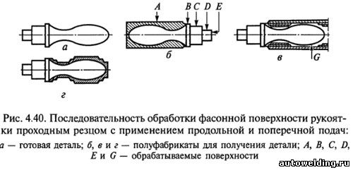
Окончательный съем припуска (рис. 4.40, г) выполняют в несколько проходов. Вначале аккуратно снимают гребешки плавным перемещением резца вдоль оси обрабатываемой детали и возвратно-поступательным перемещением поперечных салазок суппорта. Затем к невращающейся заготовке прикладывают шаблон с профилем готовой детали, измеряют наибольший и наименьший диаметры фасонной поверхности и определяют места, с которых необходимо снять припуск. Для облегчения условий труда и повышения его производительности опытные рабочие используют автоматическую продольную подачу, перемещая вручную только поперечный суппорт.
Для повышения производительности и точности обработки фасонных поверхностей проходным резцом применяют копир (рис. 4.41). Фасонную поверхность рукоятки 2 обрабатывают резцом 7, поперечное перемещение которого осуществляется по копиру 5 пальцем 4 в соответствии с его профилем. Вместе с пальцем 4 в поперечном направлении перемещается тяга 3 и связанный с ней суппорт с резцовой головкой. При этом винт поперечного движения подачи выводится из зацепления с гайкой поперечного суппорта, а движение продольной подачи может осуществляться автоматически.
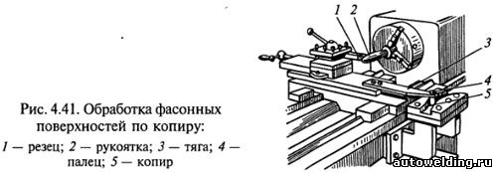

Обработка фасонными резцами
Для обработки галтелей, резьбы и других фасонных поверхностей применяют фасонные резцы. Профиль режущей кромки фасонных резцов полностью совпадает с профилем обрабатываемой поверхности, поэтому передняя поверхность резца устанавливается точно на линии центров станка. Фасонные резцы затачивают по передней поверхности. Это необходимо учитывать при повторной установке резцов. В горизонтальной плоскости резец должен быть установлен перпендикулярно к линии центров станка; правильность установки проверяют угольником, который одной стороной прикладывают к цилиндрической поверхности детали, а другой — к боковой поверхности резца, при этом между угольником и резцом должен быть равномерный просвет. Применение призматических и круглых фасонных резцов позволяет обрабатывать фасонные поверхности сложного профиля.
Призматические радиальные фасонные резцы устанавливают на поперечном суппорте или в револьверной головке с горизонтальной осью вращения. Они предназначены для работы с поперечным движением подачи. Режущую кромку резца необходимо устанавливать по центру обрабатываемой детали. Задние углы α создают соответствующей установкой резца в державке, что является преимуществом этой конструкции.
Фасонные круглые резцы с винтовыми образующими режущих кромок обеспечивают получение меньшей шероховатости обрабатываемой поверхности по сравнению с круглыми резцами с кольцевыми образующими. Резцы с винтовыми образующими — это высокопроизводительный инструмент, который применяется на станках с револьверными головками.
Подача фасонного резца должна быть равномерной и не превышать 0,05 мм/об при ширине резца 10... 20 мм и 0,03 мм/об при ширине резца более 20 мм. Подача зависит от жесткости детали.

Контроль фасонной поверхности
Фасонную поверхность детали контролируют, как правило, шаблоном. Отклонения от фактического профиля могут быть вызваны следующими причинами: неточностью профиля резца или погрешностью его установки, а также деформацией детали при обработке, вызванными чрезмерно большими подачами.

Обработка фасонных поверхностей.
Фасонные поверхности могут быть получены на токарных, фрезерных. револьверных, строгальных и шлифовальных станках одним из следующих способов :
- Фасонным инструментом, профиль которого соответствует профилю обрабатываемой поверхности;
- Стандартным инструментом с движением его по криволинейному контуру;
- Комбинированным методом.
Фасонными инструментом можно обрабатывать как наружные, так и внутренние поверхности.
Резцы делятся на радиальные, подача которых направлена по радиусу к обрабатываемой поверхности, и тангенциальные подача которых направлена по касательной к образующей поверхности. Точность диаметральных размеров поверхностей обработанных радиальными резцами, зависит от точности установки и точности выполнения поперечной подачи. При обработке тангенциальными резцами от точности установки резца.
Фасонные резцы делятся на круглые и призматические.
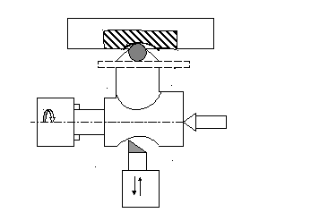При обработке токарных станках фасонных поверхностей применяются копиры с роликами. Поперечный суппорт на жестком кронштейне имеет ролик, упирающийся в кривую копира, который имеет обратный обрабатываемой поверхности профиль. По контуру катится ролик, обеспечивая поперечную подачу, а продольная подача осуществляется механизмом продольной подачи суппорта. Конструктивно прижим ролика к копиру может быть осуществлен грузом, либо перемещаться роликом по пазу.
Очень часто обработка фасонных поверхностей производится фрезерованием по методу ручных подач или по разметке.
По первому способу устанавливаем и закрепляем заготовку непосредственно на столе станка, подбираем концевую фрезу, диаметр которой позволит получить все закругления. Криволинейный контур можно фрезеровать ручными и поперечными подачами, механической продольной и ручной поперечной подачами и наоборот.
Полное врезание фрезы в места заготовки, имеющие большой припуск, может привести к поломке фрезы. Обработку следует вести за несколько рабочих ходов не доходя до линии разметки на 1,5…2 мм. Получив примерно одинаковый припуск по всему криволинейному контуру, далее следует фрезеровать заготовку при одновременной подаче в продольном и поперечном направлениях ,соблюдая равномерность и плавность перемещения стола .
Во время фрезерования необходимо обращать особое внимание на контакт между фрезой и обрабатываемой поверхностью : фреза должна срезать только половину кернов.
Обработку необходимо вести методом встречного фрезерования во избежание подрыва заготовки и поломки фрезы. После чистового рабочего хода необходимо проверять размеры и конфигурацию детали штангельциркулем и специальными шаблонами , предварительно сняв заусенцы.
Способ обработки фасонных поверхностей по разметке является менее производительным и точным . Он применяется при изготовлении небольшого числа деталей .Работа производится концевой фрезой на вертикально-фрезерных станках при двух одновременно действующих ручных подачах . Величины этих подач должны быть такими , чтобы в результате одновременного их действия обрабатываемая поверхность получила заданную форму .

Профильное шлифование 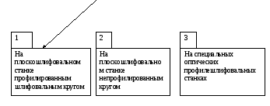
Для первых двух видов шлифования нужны плоскошлифовальные станки с повышенной точностью механизмов вертикальной и поперечной подачи .
Первый видиспользует шлифовальный круг ,цилиндрическая поверхность которого полностью повторяет профиль или часть профиля детали . Деталь шлифуется только периферией круга.
При втором виде используют обычные шлифовальные круги с прямым профилем , у цилиндрическая и боковая поверхности образуют прямой угол .При этом используют два приема :
1.- шлифуемую поверхность детали необходимо сориентировать относительно цилиндрической или боковой поверхности шлифовального круга ;
2.- шлифуемой детали необходимо придать определенное локальное движение , благодаря которому деталь в процессе шлифования примет желаемую форму .
С помощью первого приемаобрабатывают детали с профилями , которые состоят из прямоугольных элементов.
Эти профили могут располагаться под различными углами к цилиндрической и боковой поверхностям шлифовального круга. Непрофилированным кругом невозможно шлифовать острые (< 90 град.) внутренние углы .Трудно получать углы с R<0,05…0,08 мм.
С помощью второго приемаможно шлифовать профили ,которые состоят из элементарных кривых дуг или сопряжений дуг и прямых . Шлифовать можно как периферией ,так и торцом круга.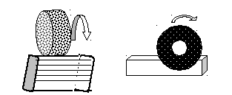
Объединив оба приема можно шлифовать сложные профили- выпуклые сопряжения прямых и радиусов.
Преимущества профильного шлифования на плоскошлифовальных станках по сравнению с оптико – шлифовальными:
- высокая производительность труда ,возможность одновременного шлифования всего профиля детали , а не отдельных точек или линий;
- возможность одновременного шлифования нескольких деталей ,что обеспечивает полную
взаимозаменяемость получаемых деталей ;
- возможность шлифования деталей больших габаритных размеров ;
- точное и удобное базирование деталей на столе плоскошлифовального станка.
Недостатки:
- высокая трудоемкость операций контроля профиля и размеров деталей ;
- высокая трудоемкость операции профилирования шлифовального круга;
- высокая трудоемкость шлифования сложного профиля на одной или двух деталях;
- потребность в шлифовщиках высокой квалификации.
Методы профильного шлифования .
1. Метод элементарного профилирования .
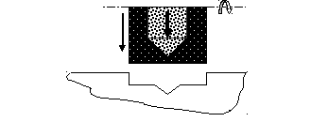
Для правки шлифовальных кругов используют:
- алмазные карандаши ;
- специальные шарошки.
В первом случае производится профилирование по шаблону , когда профиль шаблона переносят на шлифовальный круг .Для этого профиль копировального ножа должен полностью соответствовать профилю острия алмаза .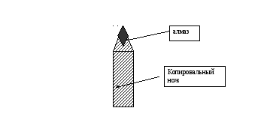
Копировальный нож приспособления перемещают рукой по профилю шаблона и острие алмаза в тоже время повторяет такой же профиль на шлифовальном круге .
При профилировании с помощью шарошки получают малые радиусы и глубокие профили , которые нельзя выполнить алмазной иглой. Профильную шарошку закрепляют в свободно вращающемся держателе на столе плоскошлифовального станка .Шлифовальный круг приближается к шарошке .После соприкосновения их поверхностей с помощью ручной подачи медленно врезаются шарошкой в шлифовальный круг . Шарошка вращается вместе с
Кругом и вдавливается в его поверхность ,образуя профиль на шлифовальном круге .
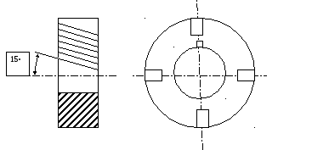
Изготавливают шарошки из сталей У8А…У10А с закалкой на Н С 61…64.На шарошке фрезеруются неравномерно расположенные канавки.
2. Метод ориентации деталей .
Различают три вида ориентации деталей :
- ориентация шлифуемой поверхности производится параллельно или перпендикулярно плоскости стола шлифовального станка;
- ориентация происходит под двумя углами к плоскости стола шлифовального станка с помощью синусных приспособлений ;
- ориентирование детали проводится под одним углом на синусных приспособлениях двойного действия.
Для крепления деталей в процессе шлифования применяют :
- магнитные приспособления ;
- ограничительные прокладки ;
- призмы для профильного шлифования ;
- тиски для профильного шлифования .
3. Метод поворота детали.
Теоретически шлифованием непрофильным шлифовальным кругом можно получить любой профиль, состоящий из выпуклых дуг, для этого необходимо постоянно в процессе шлифования поворачивать и перемещать деталь , придавая ей различные положения .Обычно используют только элементарные повороты и прямолинейные перемещения , которые позволяют получить часть круговой ,овальной или плоской поверхностей.
Для осуществления сложных поворотных движений необходимо изготавливать трудоемкие и громоздкие приспособления . Поэтому сложные дуги выгоднее шлифовать на оптико-шлифовальных станках или получать методом копирования . Если деталь шлифуют на плоскошлифовальных станках в центрах ,то ось центров можно ориентировать параллельно или перпендикулярно оси шлифовального круга . Поворот деталь в процессе шлифования осуществляется рукой .
4. Метод ориентации- поворота шлифуемой детали .
Этот метод объединяет два предыдущих приема и осуществляет на одном приспособлении как ориентацию поверхности шлифуемой детали под определенным углом к шлифовальному кругу , так и поворот детали в процессе шлифования .
В этом случае применяются :
- синусные делительные приспособления ;
- делительные приспособления с координатным суппортом.
К фасонным относятся поверхности, отличающиесясвоей формой от цилиндра и плоскости.
Методы обработки фасонных поверхностей можно разделить на два вида:
1) метод обработки обыкновенным, нормальным резцом или фрезой , которым сообщается криволинейное движение относительно обрабатываемой детали, и 2) метод обработки инструментом, имеющим профиль обрабатываемой детали .
По первому методу обрабатываются изделия при помощи копиров,приспособлений и путем создания специальных движений у станка.
По второму методу обрабатываются изделия фасонным инструментом в виде фасонного резца, зенкера, фрезы или шлифовального круга.

Обработка фасонных поверхностей на токарных станках

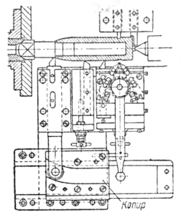Фиг. 444. Фасонная обточка на многорезцовом станке при помощи двустороннего копира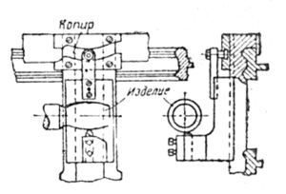Фиг. 445. Обточка по двустороннему копиру на токарном станке.
На фиг. 444 и 445 показана обточка изделий при помощи двустороннего копира на многорезцовом и токарном станках.
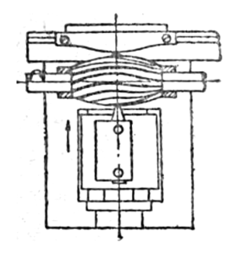Фиг. 446. Обточка профильной фрезы по одностороннему копиру на токарном станке.
Этот копир даёт более точную поверхность, чем односторонний (фиг. 446) с пружиной или подвесным грузом; стоимость последнего копира ниже, чем первого.
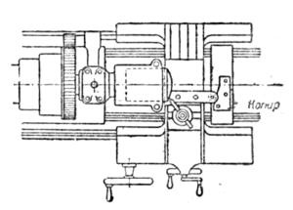Фиг. 447. Обточка сферического дна поршня по копиру на токарном стайке,
На фиг. 447 показана обточка сферического дна поршня на токарном станке но копиру, закреплённому неподвижно. Подача осуществляется поперечным перемещением суппорта.
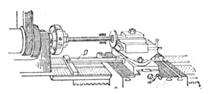Фиг. 448. Обработка головки клапана при помощи планки.
На фиг. 448 изображена обточка головки клапана при помощи планки.
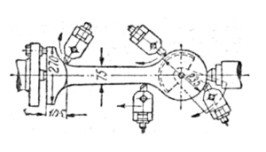Фиг. 449. Схема обработки шатуна при помощи вращающегося суппорта.
На фиг. 449 показана обработка фасонных поверхностей шатуна при помощи суппорта, вращающегося по радиусу.
По второму методу фасонные поверхности обрабатываются при помощи фасонного инструмента; простейшими инструментами этого типа являются резцы — резьбовые, галтельные и другие.
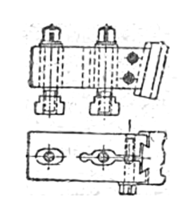Фиг. 450. Прямой фасонный резец с державкой.
Изготовление фасонных резцов представляет некоторые трудности, в особенности при больших сложных профилях и при необходимости получения большой точности; для увеличения срока службы их стремятся изготовлять дисковыми или призматическими, что позволяет производить заточку значительно большее число раз.
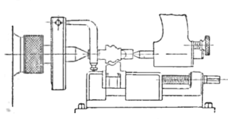Фиг. 451. Обточка поверхности фасонным резцом поперечной подачей.
При фасонных резцах, изготовленных по детали, обычно пользуются одной поперечной подачей. На фиг. 450 показан фасонный резец в специальной державке, а на фиг. 451 представлена обточка фасонной поверхности резцом такого же типа.
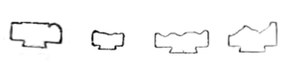Фиг. 452. Фасонные резцы различных профилей.
На фиг. 452 показаны различные профили фасонных резцов, применяемых для работы только с поперечной подачей.
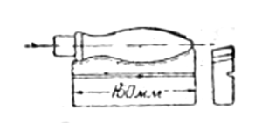Фиг. 453. Обточка ручки фасонным резцом.
На фиг. 453 показана обточка ручки одним фасонным резцом, работающим при поперечной подаче; для такой обработки требуется мощный станок и прочный пруток.
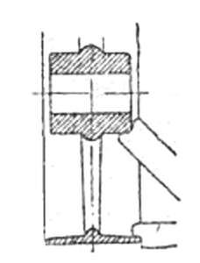Фиг. 454. Резец
для закруглений при обточке шкива.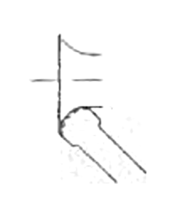Фиг. 455. Резец для галтелей.
На фиг. 454 дано применение фасонных резцов для закруглений при обточке шкива.
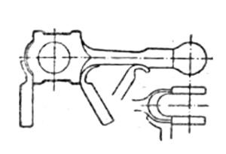Фиг. 456. Кованые фасонные резцы для обточки шатуна.
На фиг. 455, 456, 457 показаны другие примеры применения фасонных резцов.
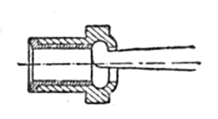Фиг. 457. Кованый фасонный резец для канавки сальника.
>На фиг. 458 приведено применение фасонного дискового резца, который выдерживает большое количество переточек; такие резцы широко применяются, особенно в крупносерийном и массовом производствах.
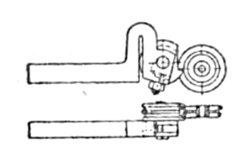Фиг. 458. Обточка фасонным дисковым резцом.

Обработка фасонных поверхностей на револьверных станках
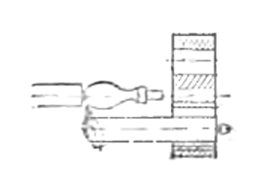Фиг. 460.Обточка фасонной поверхности на револьверном станке при помощи копировальной линейки.
Две копировальные линейки, прикрепляются к внутренней стороне станины револьверного станка с вертикальной головкой.
Линейки применяются при обточке конических и фасонных изделий. Поперечно копировальная линейка применяется для крутых конусов; она при поперечном самоходе револьверной головки перемещает револьверные салазки в продольном направлении.
Продольно-копировальная линейка применяется для фасонных и конических изделий; при продольном самоходе револьверных салазок она сообщает револьверной головке дополнительное вращение.
Применяя обе линейки, можно при помощи обоих самоходов выполнять любую фасонную обточку.
На фиг. 460 показана ручка, поверхность которой обрабатывается при помощи специальной фасонной копировальной линейки.
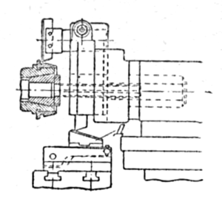Фиг. 461. Обточка конусной поверхности на револьверном станке.
На фиг. 461 показана обточка конусной поверхности на станке с горизонтальной револьверной головкой при помощи суппорта, перемещающегося в вертикальном направлении Д, закреплённого на поперечном суппорте.
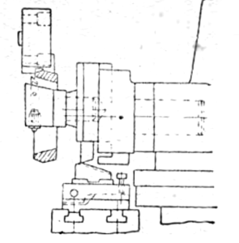Фиг. 462. Расточка конусного отверстия на револьверном станке.
На фиг. 462 показана расточка конусного отверстия также при помощи суппорта, перемещающегося в вертикальном направлении от копира, закреплённого на поперечном суппорте.
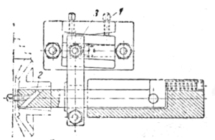Фиг. 463. Расточка конусного отверстия при помощи линейки и качающейся оправки.
На фиг. 463 показана расточка конусного отверстия в шестерне посредством линейки, устанавливаемой двумя болтами 1, и оправки с резцом 2, качающейся от планки 3, которая перемещается роликом по пазу линейки.
Обработка фасонных поверхностей на фрезерных станках

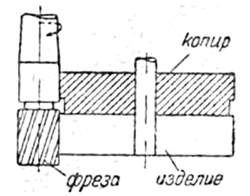Фиг. 464. Способ непосредственного копирования.
Фрезерование фасонных поверхностей может производиться на фрезерных станках при помощи копира и специальных приспособлений.
Обработка производится при помощи двух движений подачи, из которых одно получается от соответствующего самохода, а второе — от копира;
к последнему всё время прижимается ролик (или деталь, заменяющая его, жёстко связанный с частью станка, которой сообщается подача.
Можно работать без самохода, заменяя его ручной подачей.
Основным движением при фрезеровании по копиру является продольная подача стола или круговое вращение стола.
Последний метод показан на фиг. 464; здесь фреза заменяет ролик, соприкасаясь своей цилиндрической поверхностью с копиром, находящимся на изделии и вращающимся со столом. Это самый простой случай применения копира — так называемый способ непосредственного копирования.
Копир служит одновременно прижимом; его удобно применять при наличии отверстия в изделии. При отсутствии отверстия обрабатывается сначала одна половина, потом вторая.
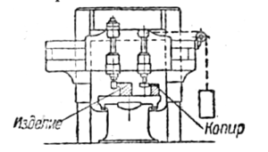Фиг. 465. Продольно-копировальный фрезерный станок.
Фиг. 465 даёт представление о продольном копировально-фрезерном станке. Ролик, соприкасающийся с копиром, закреплён в специальном шпинделе. Груз посредством троса прижимает ролик к копиру. Подача осуществляется столом.
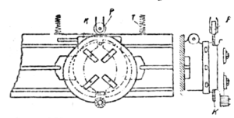Фиг. 466. Фрезерование по копиру на вертикально-фрезерном станке.
На фиг.466 представлено фрезерование на вертикально-фрезерном станке с вращающимся столом. Копир К находится под изделием и соприкасается с роликом Р. Основное движение подачи — вращение стола; поперечная подача осуществляется копиром и роликом. Пружины Т заменяют груз.

Обработка фасонных поверхностей на строгальных станках
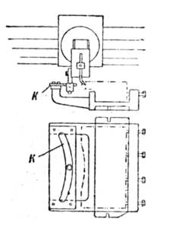Фиг. 467. Строгание вогнутой поверхности на продольнострогальном станке при помощи двойного копира.
Обработка кривых поверхностей может производиться также на строгальных станках.
На фиг. 467 показано строгание вогнутой поверхности на продольно-строгальном станке при помощи двойного копира К.
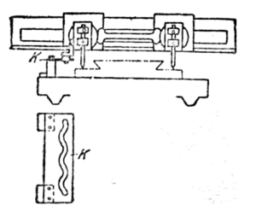Фиг. 468. Строгание смазочных канавок на продольнострогальном станке.
На фиг. 468 показано строгание на продольно-строгальном станке смазочных канавок К на направляющих поверхностях.

Обработка фасонных поверхностей на шлифовальных станках
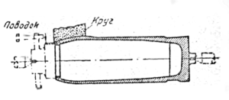фиг. 469. Шлифование фасонной поверхности фасонным шлифовальным кругом.
Шлифование фасонных поверхностей производится фасонными шлифовальными кругами или при помощи копира, по которому перемещается изделие или шлифовальный круг.
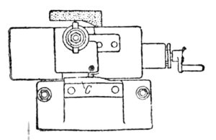Фиг. 470. Правка шлифовального круга алмазом по копиру.
На фиг. 469 показано шлифование фасонным кругом, который заправляется алмазом по копиру С (фиг. 470).
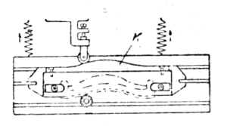Фиг. 471. Шлифование вогнутой поверхности по копиру.
На фиг. 471 показано шлифование вогнутой поверхности шлифовальным кругом при помощи копира К , который передвигает изделие в поперечном направлении при продольной подаче стола.

Обработка фасонных поверхностей на протяжных станках
В последнее время протягивание наружных поверхностей благодаря высокой производительности и низкой стоимости обработки находит всё большее применение в крупносерийном и массовом производстве; этот метод экономически выгоден, несмотря на высокую стоимость оборудования и инструмента.
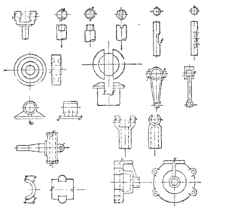Фиг. 472. Типовые изделия для обработки методом наружной протяжки
Многие операции, производившиеся ранее фрезерованием, в настоящее время выполняются посредством наружного протягивания. К числу таких операций относится протягивание пазов, канавок, зубьев шестерён, цилиндрических
поверхностей коленчатых валов, плоскостей блоков моторов и других деталей.
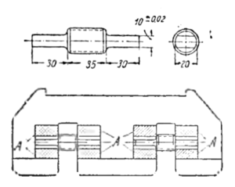Фиг. 473. Протягивание четырёх лысок валика.
Протяжки для наружного протягивания изготовляются длиной от 200 до 2000 мм. они преимущественно делаются составными из отдельных секций. Большинство протяжек работает со скоростями резания от 6 до 12 м./мин при производительности от 15 до 2000 изделий в час (в зависимости от размеров изделия).
Количество изделий, обрабатываемых за одну переточку протяжек, колеблется от 2000 до 3000 шт.
На фиг. 472 показаны типовые изделия для обработки методом наружной протяжки (места обработки указаны знаком.
Типичный случай применения наружного протягивания изображён на фиг. 473, на фигуре показана обработка лысок па концах валика; одновременно обрабатываются два валика, каждый валик обрабатывается четырьмя протяжками А. Производительность —300 деталей в 1 час.
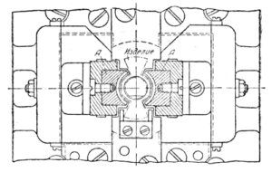Фиг. 474. Протягивание кругового контура крыльчатого валика.
На фиг. 474 изображено протягивание кругового контура крыльчатого валика двумя протяжками А па вертикальном станке.
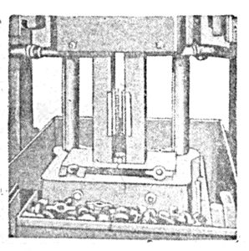Фиг. 475. Вертикальный станок для протяжки.
На фиг. 475 показан вертикальный станок для протяжки.
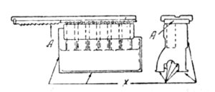Фиг. 476. Схема обработки поверхности блока протяжкой
На фиг. 476 показана схема обработки протяжкой верхней поверхности блока авто мотора.
Аналогичным образом протягиваются поверхности под вкладыши и подшипники блока.
На фиг. 476 А — протяжка, X — обрабатываемые поверхности. Для данной операции применяются станки горизонтального типа с передвижением протяжек. Производительность станка до 100—120 шт. в 1 час, чего, конечно, невозможно получить методом фрезерования.
Сочетая движение протяжки и изделия, можно протягивать поверхности цилиндрические и поверхности другой формы.
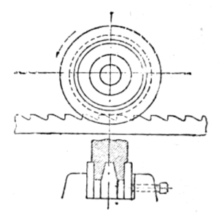Фиг. 477. Обработка обода шкива для вентилятора путём протягивания.
На фиг. 477 изображено протягивание обода чугунного шкива вентилятора, где протяжка заменяет фасонную обточку. Вращение шкива на 1 оборот происходит за время перемещения протяжки на 1 зуб.
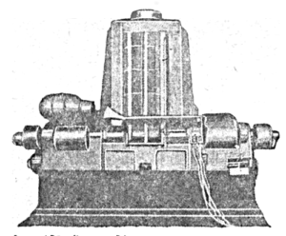Фиг 478. Станок Уикес для обработки протяжкой шеек коленчатого вала.
В настоящее время применяется станок американской фирмы Уикса для протягивания шеек коленчатых валов авто моторов (фиг. 478).
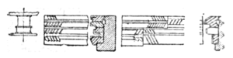Фиг. 479. Схема обработки протяжкой шеек
коленчатого вала.
Коленчатый вал вращается (40 об/мин), а протяжки передвигаются в вертикальном направлении со скоростью 6 м/мин. Длина протяжки составляет 1200 мм. протяжка состоит из 10 секций (фиг.479), при помощи которых производится обработка и придаётся соответствующий контур шейкам.Станок имеет три электромотора: один мощностью 10 л. с. Перемещает протяжки, второй — в 20 л. с. вращает коленчатый вал, а третий — в 2,5 л. с. служит для гидравлических зажимов коленчатого вала и люнетов.
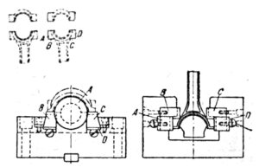Фиг. 480. Схема обработки протяжками крышки
и головки шатуна авто мотора.
На фиг. 480 показана схема протягивания головки и крышки шатуна авто мотора. Протягивание цилиндрической поверхности крышки производится круглой протяжкой А, которая по мере затупления одной половины повёртывается на 180° н в работу вступает другая половина.
Протяжки В и С обрабатывают плоскости разъёма крышки. Головка шатуна обрабатывается четырьмя протяжками А, В, G и D.
Чтобы удешевить изготовление, протяжки делают из трёх секций по длине — обдирочной, получистовой и калибровочной. После износа калибровочная секция перетачивается и ставится на место получистовой, а последняя — на место обдирочной.
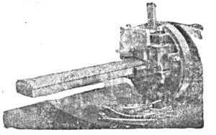Фиг. 481. Протягивание трёх широких
стальных сегментов.
На фиг. 481 изображено одновременно протягивание трёх широких стальных, для зажима которых применяется специальное приспособление.
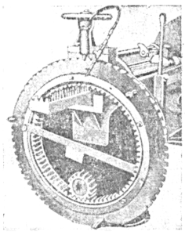Фиг. 482. Протягивание зубьев шестерни с внутренним зацеплением
На фиг. 482 показано протягивание зубьев шестерни с внутренним зацеплением. Диаметр шестерни 500 мм. Одновременно протягиваются три зуба. Обработка производится с большой точностью.
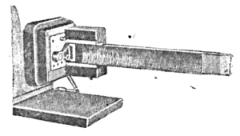Фиг. 483. Протягивание зубьев на секторе, сцепляющемся с шестерней.
Шестерни получаются взаимозаменяемыми. Изготовление такого рода протяжек обходится довольно дорого, тем не менее при крупносерийном производстве данный способ обработки экономически выгоден.
На фиг. 483 изображено протягивание зубьев на секторе, сцепляющемся с шестерней.
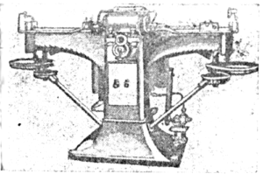Фиг. 484. Двусторонний протяжной станок.
Более производительный станок (фиг. 484) отличается от указанных выше тем, что является как бы сдвоенным, т.е. Двусторонним, благодаря чему уменьшаются потери времени па установку и снятие изделия, а также на обратный ход инструмента.
Работа производится поочерёдно на двух сторонах стайка. Когда деталь протягивается на одной стороне, на другой производится снятие обработанной детали и установка следующей.
Для большего повышения производительности обработки протягиванием в настоящее время применяют высокопроизводительные протяжные станки непрерывного действия с цепной или карусельной подачей изделия, при которой отпадает вспомогательное время на крепление и снятие детали со станка.
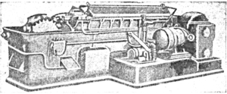Фиг. 485. Станок Фут-Бэрт для наружной протяжки с цепным приводом.
На фиг. 485 показан станок американской фирмы Фут-Бэрт для наружной протяжки с цепным приводом. Цепь в виде гусеницы трактора вращается на двух звёздочках и служит для перемещения изделий, закреплённых на ней; цепь двигает изделия мимо протяжек, находящихся в верхней части станка.
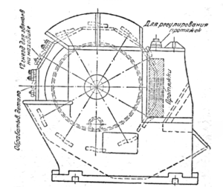Фиг. 486. Протяжной станок непрерывного действия фирмы Американ Броч-Машин.
На фиг. 486 показан станок фирмы Америкэп Броч-Машин для непрерывной обработки двух боковых поверхностей изделия.
Мотор мощностью 60 л. с. вращает барабан, на окружности которого расположено 12 приспособлений для изделий.
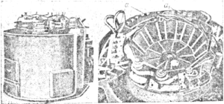Фиг. 487. Ротационный станок Фут-Бэрт для наружной протяжки.
На фиг. 487 изображён ротационный станок фирмы Фут-Бэрт для наружной протяжки, аналогичный предыдущему, но с барабаном, расположенным в горизонтальной плоскости; изделия после протяжки выбрасываются автоматически.
Фасонные поверхности тел вращения можно обрабатывать на токарно-винторезных и револьверных станках, а также автоматах.
На токарно-винторезных станках для получения фасонной поверхности чаще используют стержневые фасонные резцы, которым сообщается движение поперечной подачи (при вращающейся заготовке). На других станках кроме стержневых применяют круглые, призматические и тангенциальные фасрнные резцы, которые позволяют производить большое количество их переточек. Заготовки, имеющие длинные фасонные поверхности, можно обрабатывать на токарно-винторезных станках обычным проходным резцом по копиру, устанавливаемому вместо конусной копировальной линейки. С этой целью в серийном производстве применяют гидрокопировальный суппорт.
Внутренние фасонные поверхности получают стержневыми резцами небольших размеров, устанавливаемыми в специальных державках.
Наружные конические поверхности можно получать на токарных станках следующими методами:
с помощью копировальной линейки, устанавливаемой на станине станка; угол поворота линейки определяется по формуле (рис. 18.51)
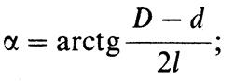
поперечным смещением задней бабки (вместе с центром, поддерживающим заготовку);
широким резцом (при длинах конусов до 25 — 30 мм) (широким резцом можно обрабатывать конусы как с поперечной подачей, так и с продольной, например снятие конусных фасок на заготовках цилиндрической формы);
поворотом каретки верхнего суппорта на угол αконуса (см. рис. 18.51).
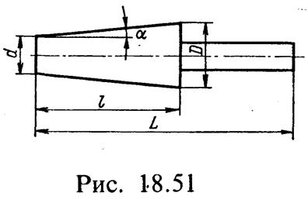
Внутренние конические поверхности обрабатывают широким резцом, сообщая ему поперечную подачу, по копировальной линейке или поворотом каретки верхнего суппорта.
Для обработки внутренних конусов иногда применяют конические зенкеры и развертки, которые изготовляют комплектно по 2 — 3 штуки. Форма последней чистовой развертки полностью соответствует обрабатываемому конусу по чертежу.

Чистовая обработка наружных фасонных поверхностей тел вращения выполняется на круглошлифовальных станках абразивными кругами, спрофилированными алмазом или накатками для безалмазной правки (профильными катушками с радиальными прорезами). Шлифование ведется с поперечной подачей. С этой целью можно использовать и бесцентрово-шлифовальные станки, применяя метод поперечной подачи (ведущий круг в этом случае не поворачивают).
Внутренние фасонные поверхности шлифуют на внутриш лиф овальных станках с малыми поперечными подачами абразивного круга и небольшими глубинами резания.
Конические отверстия шлифуют на этих же станках с продольной подачей круга.
Для полирования фасонных поверхностей с целью уменьшения их шероховатости применяют абразивно-жидкостную отделку. Этот процесс состоит в том, что на обрабатываемую поверхность под повышенным давлением с высокой скоростью направляют струю антикоррозионной жидкости со взвешенными в ней мелкими абразивными зернами, которые, ударяясь оповерхность, сглаживают микронеровности. Продолжительность и эффективность процесса зависят от размеров абразивных зерен, давления жидкости и угла, под которым подается жидкость на поверхность. Эта операция кроме полирования поверхности обеспечивает ее упрочнение.
Абразивно-жидкостная отделка особенно рентабельна при полировании внутренних фасонных поверхностей, когда применение других методов чистовой обработки затруднено.
При этом процессе в фасонное отверстие вращающейся заготовки жидкость со взвешенными абразивными зернами подается через сопло. Заготовке придают поступательное движение.
Фасонные поверхности, оформляющие какую-либо сторону заготовки, не являющейся телом вращения, обрабатывают фасонными фрезами на горизонтально-фрезерных станках при продольной подаче заготовки, устанавливаемой на столе станка. Иногда такие фасонные поверхности обрабатывают на строгальных станках стержневыми фасонными резцами.
Шлифование фасонных поверхностей на такого рода заготовках выполняется на плоскошлифовальных станках при продольном перемещении стола с заготовкой. Поперечная подача в этом случае отсутствует. Абразивный круг профилируют алмазом с помощью специального приспособления или накаткой.
Полирование поверхностей выполняют абразивно-жидкостным методом или войлочным (фетровым) кругом с нанесенной на его поверхность абразивной пастой.
Резьбы на деталях можно разделить на крепежные и ходовые. Различают также цилиндрические и конические резьбы. Заготовки резьбовых деталей — винтов, гаек, имеющих наибольшее применение, чаще изготовляют из стали и латуни. Заготовки винтов получают на револьверных станках или токарно-револъверных автоматах. Высокопроизводительным способом получения заготовок винтов является их изготовление на холодновыса-дочных автоматах, чему предшествует резка заготовок из прутков или проволоки.
Основными элементами резьбы являются: шаг резьбы, измеряемый между теоретическими вершинами резьбового профиля или между одноименными профилями по прямой, параллельной оси резьбы; средний диаметр резьбы; угол профиля. Точность полученного профиля резьбы определяется погрешностью половины угла профиля.
Наружную резьбу нарезают несколькими методами. Наиболее универсальным методом является нарезание резьбы резьбовым резцом, при котором получают резьбу 4-й степени точности (ГОСТ 16093 — 81). Резьбу нарезают резцом на токарно-винторезном станке. Такой процесс малопроизводителен. Обычно резцом получают лишь длинные точные (ходовые) резьбы в условиях единичного и мелкосерийного производств. Несколько большую производительность труда дает применение резьбовых гребенок, которыми можно нарезать резьбу на стержне при наличии канавки между резьбой и торцом заготовки для выхода инструмента.
Для изготовления ходовых резьб больших диаметров за один проход применяют головки для скоростного резания вихревым способом на токарно-винторезных
станках.
Для нарезания крепежных резьб диаметром до 76 мм широкое применение находят круглые плашки, которые из-за несовершенства конструкции могут обеспечить точность резьбы не выше 7 — 8-й степеней точности.
Резьбонарезные или винторезные головки получили распространение благодаря высокой производительности обработки и точности нарезаемой резьбы (соответствующей 6-й степени). Высокая производительность процесса обеспечивается благодаря тому, что после окончания операции винторезная головка быстро отводится от заготовки (без свинчивания). Головки бывают с круглыми и плоскими гребенками, устанавливаемыми радиально или тангенциально к нарезаемой заготовке. Резьбонарезные головки с круглыми гребенками допускают большее количество переточек и более точную их установку по диаметру нарезаемой резьбы. В зависимости от типа резьбонарезных головок их можно применять для нарезания резьбы 4 — 76 мм.
Нарезание резьб большого диаметра в единичном производстве (в ремонтных цехах, инструментальных мастерских, при монтажных работах) можно выполнять вручную плоскими плашками (гребенками), которые устанавливают в специальные приспособления — клуппы.
Крупные резьбы можно нарезать дисковыми фрезами на резьбофрезерных или универсально-фрезерных станках. Производительность резьбофрезеробания выше, чем при нарезании резьбы резцом, однако она ниже достижимой при других способах получения резьбы.
Точность и шероховатость, получаемые при резьбо-фрезеровании, ниже, чем при токарной обработке. Мелкие крепежные резьбы, имеющие небольшую длину, можно нарезать гребенчатыми (многодисковыми) фрезами, которые полностью формируют резьбу за 1,25 оборота заготовки.
Шлифование применяют для нарезания ходовых резьб на термически обработанных (закаленных) заготовках. Мелкие резьбы можно шлифовать на закаленных стержнях без предварительного нарезания до термообработки. Шлифованием достигается 4-я степень точности.
Наружную резьбу можно получать без снятия стружки с помощью резьбонакатных плашек — роликовых (цилиндрических) и плоских. Резьбонакатывание имеет ряд преимуществ: обеспечивается высокая производительность процесса (в 8 — 10 раз большая, чем при нарезании круглыми плашками); уменьшается расход материала; обеспечивается малая шероховатость поверхностей резьбы; повышается прочность резьбы на 25% по сравнению с нарезанной резьбой.
Накатыванием роликовыми плашками можно получить резьбу 4 —6-й степеней точности.
Внутренние резьбы малых диаметров можно нарезать только метчиками. Крупные резьбы можно нарезать резцами и гребенками, а также концевыми гребенчатыми резьбовыми фрезами.
Для внутренней резьбы применяют также гайконарезные головки с дисковыми или плоскими призматическими гребенками.
Внутреннюю резьбу можно получать пластическим деформированием с помощью раскатников, роликовых раскаток и самонарезающих винтов.
Конические резьбы нарезают резцами и специальными плашками.
.

Тема 2 Методы обработки резьб
В машиностроении применяют винтовые поверхности – крепёжные, ходовые, а также конические резьбы.
Основной крепёжной резьбой является метрическая резьба треугольного профиля с углом профиля 60º (рис.6.1,а). Резьба с углом 55º в машиностроении встречается редко. Ходовые резьбы изготовляют с прямоугольным (рис.6.1,б) и трапециевидным профилем (рис.6.1,в).
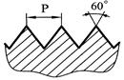 | 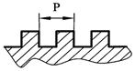 | 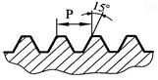
а | б | в
Рис.6.1. Профиликрепежных и ходовых резьб, применяемых в машиностроении
Резьбы бывают однозаходные и многозаходные, наружные и внутренние.
Наружную резьбу можно обработать различными инструментами: резцами, гребёнками, плашками, самораскрывающимися резьбонарезными головками, дисковыми и групповыми фрезами, а также шлифованием и накатыванием.
Для обработки внутренней резьбы применяют: резцы, метчики, раздвижные метчики, групповые фрезы, накатные ролики.
Тот или иной метод применяется в зависимости от конструкции резьбы, материала изделия и серийности производства.
Треугольную резьбу можно нарезать на токарно-винторезных станках резьбовыми резцами, т.е. резцами, заточёнными под требуемым профильным углом (60º или 55º). Получение профиля резьбы обеспечивается соответствующим профилем резца и правильной его установкой относительно оси заготовки. Передняя плоскость 1 резьбового резца должна располагаться в осевой плоскости 2 нарезаемой резьбы (рис.6.2).
Нарезание осуществляется при вращении заготовки (V - движение резания) и продольной подаче резца (рис.6.3).
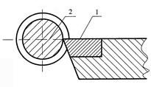 | 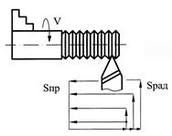
Рис.6.2. Схема установки резьбового резца | Рис.6.3. Схема нарезания резьбы резцом
Величина продольной подачи такова, чтобы за один оборот заготовки резец переместился точно на один шаг резьбы. Так как за открытое перемещение резца вдоль оси заготовки нарезать резьбу полностью не представляется возможным из-за её значительной глубины и больших нагрузок на вершину резца, то после радиального отвода резца и возвращения в исходное положение следует определённое радиальное врезание (радиальная подача) и цикл перемещений повторяется. Удаление металла из впадины резьбы осуществляется постепенно, отдельными слоями и может быть представлено схемой вырезания (рис.6.4).
Основным недостатком такого способа обработки резьбы является низкая производительность, так как число рабочих и, следовательно, вспомогательных ходов (проходов) может достигнуть двенадцати. Чтобы повысить производительность обработки, сокращают число проходов за счёт использования одновременной работы трёх резцов, напоминающих гребёнку (рис.6.5).
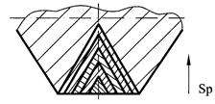 | 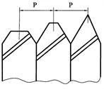
Рис.6.4. Схема вырезания впадины резьбы резцом при его радиальном врезании | Рис.6.5. Комбинация трех резцов для нарезания резьбы
Время нарезания резьбы максимально сокращается при использовании гребёнок за счёт обработки за один проход. Весь удаляемый из впадины металл распределяется между всеми зубьями гребёнки. Для этого вершины зубьев постепенно обнижаются от одного края гребёнки к другому так, что при работе каждый последующий зуб углубляет впадину резьбы (рис.6.6).
Гребёнки целесообразно применять для обработки резьбы на заготовках, имеющих достаточную зарезьбовую зону А (рис.6.7) для размещения в ней гребёнки при выходе из контакта с материалом заготовки (А > L). Точность получаемой резьбы не достаточно высокая из-за больших сил резания и деформаций заготовки, поэтому гребёнки используют, как правило, для предварительного резьбонарезания в массовом производстве.
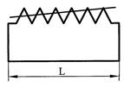 | 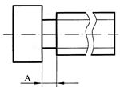
Рис.6.6. Схема образования зубьев резьбовой гребенки | Рис.6.7. Схема заготовки с зарезьбовой зоной А
В крупносерийных производствах резьбу нарезают на станках, работающих по автоматическому циклу.
Резьбы трапециевидного и прямоугольного профиля нарезать сложнее, чем треугольного. Общая схема нарезания та же, что для треугольной резьбы. Для повышения производительности обработки при нарезании трапецеидальных резьб с крупным шагом применяют резьбовые блоки с двумя резцами – прорезным 1 и профильным 2 (рис.6.8).
Возможно нарезание трапециевидной резьбы тремя резцами, последовательно вводимыми в работу (рис.6.9). Первый резец прорезает прямоугольную впадину на половину глубины резьбы, второй – на всю глубину и третий резец полностью формирует необходимый профиль резьбы.
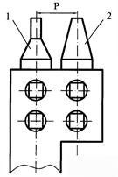 | 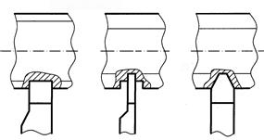
Рис.6.8. Резцовый блок для трапецеидальной резьбы | Рис.6.9. Схема нарезания трапециевидной резьбы последовательно тремя резцами
Прямоугольную резьбу можно нарезать по следующим схемам (рис.6.10), характеризуемым радиальной обработкой левой и правой боковых сторон винта, которая необходима для обеспечения требуемой точности впадины.
В случае использования двухрезцовой схемы (рис.6.10,а) первый резец, прорезав впадину, окончательно обрабатывает правую её сторону, а второй резец, вводимый в работу после использования первого, формирует левую сторону впадины резьбы. При работе по трехрезцовой схеме (рис.6.10,б) первый резец предварительно прорезает прямоугольную впадину на полную глубину, а затем два резца поочерёдно обрабатывают противоположные боковые поверхности витка резьбы.
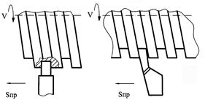
а
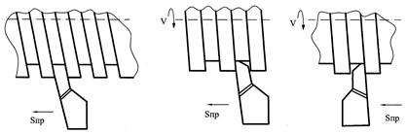
б
Рис.6.10. Схемы нарезания прямоугольной резьбы:
а - двумя резцами; б - тремя резцами

Повышение производительности обработки достигается при нарезании резьб вращающимися резцами (вихревой метод) за счёт увеличения скоростей резания. Заготовка закрепляется в центрах токарно-винторезного станка или в патроне. В процессе работы она медленно вращается. В специальной головке, установленной на суппорте станка, закрепляется резец, имеющий вращательное движение (движение резания) от специального привода. Головка расположена эксцентрично относительно оси заготовки О (рис.6.11).
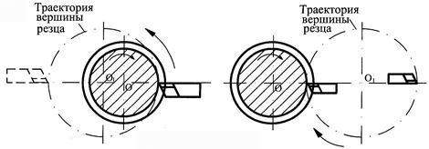
а б
Рис.6.11. Схемы нарезания резьбы вращающимися резцами:
а - по схеме охватывающего касания; б - по схеме наружного касания
При вращении вершина резца опишет окружность, диаметр которой больше диаметра заготовки. Периодически один раз за оборот резец соприкасается с обрабатываемой заготовкой по дуге и прорезает на заготовке серповидную канавку, имеющую профиль резьбы. В то же время за каждый оборот вращающейся заготовки вращающаяся головка перемещается вдоль оси заготовки на шаг резьбы. На заготовке образуется один виток резьбы. Вихревое нарезание может осуществляться по двум схемам: внутреннего или охватывающего касания (рис.6.11,а) и наружного или внешнего касания (рис.6.11,б). Первая схема даёт менее толстую стружку и обеспечивает более чистую поверхность, по сравнению со второй схемой, однако она более трудно реализуется на станках. Скорость резания находится в пределах 150...140 м/мин, круговая подача заготовка 0,2...0,8 мм за один оборот резца.
Этим методом можно нарезать как наружную, так и внутреннюю резьбы на токарно-винтовых, резьборезных и резьбофрезерных станках при помощи специальных устройств.
Нарезание резьбы плашками и самораскрывающимися головками кинематически аналогично нарезанию резьбы резцами. Оно осуществляется при вращении заготовки 1 или плашки 2 (движение резания) и осевом их перемещении (движении подачи) на один шаг резьбы за один оборот заготовки относительно плашки (рис.6.12). Принципиальное отличие от нарезания резцами или гребёнками заключается в отсутствии принудительной подачи инструмента от механизма станка, которая имеет место только в начальный момент взаимодействия плашки и заготовки. В дальнейшем, после вступления в работу заборной части плашки, наступает процесс самозатягивания, и калибрующая часть плашки перемещается по предварительно сформированной резьбе, как гайка по резьбе винта при их относительном вращении.
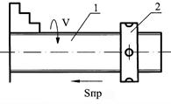 | 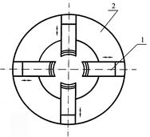
Рис.6.12. Схема нарезания резьбы плашками | Рис.6.13. Схема самораскрывающейся резьбонарезной головки
Основной недостаток плашек - это окончание нарезания, что вызывает значительные затраты времени, снижает производительность и ухудшает качество резьбы.
Самораскрывающиеся резьбонарезные головки - это те же круглые плашки, но сборной конструкции, представляющей собой несколько гребенок 1, установленных по окружности и имеющих возможность одновременного радиального перемещения в корпусе головки 2 (рис.6.13).
Нарезание самораскрывающимися головками применяется на автоматических револьверных и болторезных станках, так как оно производительнее, чем нарезание плашками примерно в два раза благодаря отсутствию свинчивания. Оно применяется также при нарезании резьб большего диаметра, для которых изготавливать цельные плашки не экономично из-за большого расхода дорогостоящего инструментального материала. Плашками нарезают резьбы малых диаметров, для которых изготавливать самораскрывающиеся головки представляется не целесообразным.
Наружную и внутренние резьбы можно обрабатывать фрезерованием. Резьбофрезерование весьма производительно, но точность обработки и качество поверхности невысокое. Поэтому метод резьбофрезерования применяется в крупносерийном и массовом производствах для резьб низкого качества либо для предварительной их обработки. Существуют два способа резьбофрезерования - фрезерование дисковой фрезой и фрезерование групповой фрезой (рис.6.14).
Первый способ применяется для нарезания резьб с большим шагом и крупным профилем, как правило, за один проход. Обработку очень крупных резьб проводят за два или три прохода.
Профиль дисковой фрезы рассчитывается и изготавливается в соответствии с профилем нарезаемой резьбы. Дисковая фреза устанавливается относительно заготовки таким образом, что ось вращения фрезы скрещивается с осью резьбы под углом равным углу наклона витков резьбы (рис.6.14,а).
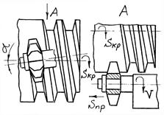 | 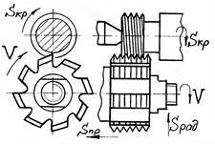
а | б
Рис.6.14 Схема резьбофрезерования:
а - дисковой фрезой; б - групповой фрезой
Для осуществления процесса обработки фрезы сообщается вращение V (движение резания), а заготовке медленное вращение - движение круговой подачи S_{кр}. Одновременно с ним вращающаяся фреза получает поступательное перемещение вдоль оси заготовки - движение продольной или осевой подачи S_{пр,} причем величина ее за один оборот заготовки должна быть равна шагу нарезаемой резьбы.
Второй способ - фрезерование групповой фрезой применяется для получения коротких резьб с мелким шагом.
Групповая фреза (иногда ее называют гребенчатой) представляет собой как бы группу дисковых фрез, собранных на одной оси. Длина фрезы принимается на 2...5 мм больше длины нарезаемой резьбы. Групповая фреза в отличие от дисковой устанавливается параллельно оси заготовки (рис.6.14,б). Теоретически точный профиль резьбы при этом не получается, но погрешности из-за малого шага и, следовательно, малого наклона витков угла резьбы также малы, и ими можно пренебречь. По этой же причине резьбу с большим углом наклона витков обработать групповой фрезой нельзя, так как недопустимо вырастут погрешности резьбонарезания.
Обработка вращающейся (движение резания V) групповой фрезой начинается с врезания фрезы S_{рад} на глубину впадины резьбы. Затем, за время полного оборота заготовки с круговой подачей S_{кр} фреза перемещается в осевом направлении S_{пр} на один шаг нарезаемой резьбы. При этом каждая элементарная дисковая фреза из группового набора обрабатывает один соответствующий ей виток резьбы заготовки. В принципе, для обработки всей резьбы необходим один оборот заготовки с подачей S_{кр}. В действительности обычно фрезерование резьбы осуществляется за 1,2 оборота заготовки. Запас в 0,2 оборота используется для радиального врезания на полную глубину резьбы и гарантированного перекрытия места врезания смежными витками фрезы.
Обработка внутренней резьбы
Для нарезания резьб в отверстиях применяют метчики. Нарезание метчиками может производиться как вручную, так и на токарных, сверлильных, агрегатных и других станках.
Кинематически работа метчика полностью аналогична нарезанию резьбы плашкой. Метчик или заготовка (чаще метчик) получает вращательное движение резания. Метчик подается в отверстие с подачей близкой к шагу нарезаемой резьбы. После того как заборная часть метчика вошла в материал заготовки, начинается самозатягивание, и нет необходимости в точной принудительной подаче инструмента. Метчик сам ввинчивается по уже нарезанной им резьбе и тем самым прорезает её дальше.
Для нарезания резьбы в отверстиях малых и средних диаметров применяют цельные метчики, для нарезания резьбы в отверстиях больших диаметров - цельные метчики со вставными неподвижными гребенками или резьбонарезные головки с раздвижными гребенками.
Для получения точных, термически обработанных резьб на резьбонарезном инструменте, резьбовых калибрах, накатных роликах, ходовых винтах широко применяется резьбошлифование.
Шлифование резьбы может осуществляться однониточными или многониточными кругами. Кинематически процесс шлифования аналогичен фрезерованию дисковой или групповой фрезой соответственно. Шлифование однониточным кругом производится при продольной подаче заготовки за несколько проходов при периодическом радиальном врезании круга. Многониточные круги применяют при шлифовании коротких резьб (до 40 мм). Ширина шлифовального круга должна быть больше длины обрабатываемой резьбы на 2 - 4 шага резьбы. Шлифование проводится при радиальном врезании круга и продольном перемещении заготовки на 2 - 4 шага с одновременным и согласованным её вращением на 2 - 4 оборота.
Возможно шлифование длинной резьбы многониточным кругом с продольной подачей заготовки. Оно обеспечивает сокращение проходов по сравнению с однониточным кругом и повышение производительности обработки. Все витки заготовки последовательно шлифуются всеми нитками шлифовального круга. Кинематика шлифования такая же, как и для однониточного круга. Круг заправляется с заходной частью 1, располагаемой под углом α к калибрующей части 2 (рис.6.15).
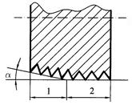
Рис.6.15. Схема заправки многониточного шлифовального круга
Точность профиля резьбы при продольном шлифовании выше, чем при врезном (радиальном) резьбошлифовании.

Тема 3 Обработка шпоночных и шлицевых поверхностей
Шпоночные пазы (канавки) на валах изготавливаются для призматических и сегментных шпонок. Шпоночные пазы для призматических шпонок могут быть закрытыми с двух сторон (глухие), закрытыми с одной стороны и сквозными.
Шпоночные пазы изготавливаются различными способами в зависимости от конфигурации паза и вала, применяемого инструмента. Они выполняются на горизонтально-фрезерных либо вертикально-фрезерных станках общего назначения или на специальных станках.
Сквозные и открытые с одной стороны шпоночные пазы изготавливаются фрезерованием дисковыми фрезами (рис. 22, а).
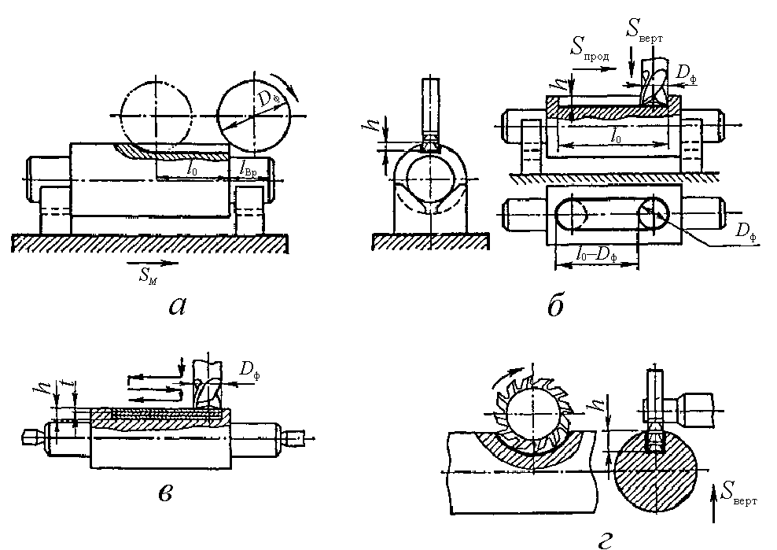
Рис. 22. Методы фрезерования шпоночных пазов валов: а – дисковой фрезой с продольной подачей; б – концевой фрезой с продольной подачей; в – концевой фрезой с маятниковой подачей; г – дисковой фрезой с вертикальной подачей
Фрезерование паза осуществляется за один-два прохода. Этот способ наиболее производителен и обеспечивает достаточную точность ширины паза, но его применение ограничивается конфигурацией пазов: закрытые пазы с закруглениями на концах не могут выполняться этим способом. Такие пазы изготовляются концевыми фрезами с продольной подачей за один или несколько проходов (рис. 22, б).
Фрезерование концевой фрезой за один проход производится таким образом, что сначала фреза при вертикальной подаче проходит на полную глубину канавки, потом включается продольная подача, с которой шпоночный паз фрезеруется на полную длину. При этом способе требуется мощный станок, прочное крепление фрезы и обильное охлаждение эмульсией. Вследствие того, что фреза работает в основном периферийной частью, диаметр которой уменьшается от переточки к переточке, по мере увеличения числа переточек точность обработки (по ширине паза) ухудшается.
Для получения точных по ширине пазов применяются специальные шпоночно-фрезерные станки с «маятниковой подачей», работающие концевыми двуспиральными фрезами с лобовыми режущими кромками. При этом способе фреза врезается на глубину 0,1–0,3 мм и фрезерует паз на всю длину, затем опять врезается на ту же глубину, как и в предыдущем случае, и фрезерует паз на всю длину, но в обратном направлении (рис. 22, в). Отсюда происходит название «маятниковая подача».
Этот метод является наиболее рациональным для изготовления шпоночных пазов в серийном и массовом производстве, так как точность изготовления паза обеспечивает взаимозаменяемость в шпоночном соединении. Кроме того, поскольку фреза работает лобовой частью, она будет долговечнее, так как изнашивается лобовая, а не периферийная часть фрезы. Недостатком этого способа является низкая производительность. Из этого следует, что метод маятниковой подачи надо применять при изготовлении пазов, требующих взаимозаменяемости, а метод фрезерования за один проход следует использовать в тех случаях, когда допускается пригонка шпонок по пазу.
Шпоночные пазы под сегментные шпонки изготавливаются фрезерованием при помощи дисковых фрез (рис. 22, г). Сквозные шпоночные пазы валов можно обрабатывать на строгальных станках (длинные пазы – на продольно-строгальных, а короткие пазы – на поперечно-строгальных станках).
Шпоночные пазы в отверстиях втулок зубчатых колес, шкивов и других деталей, надевающихся на вал со шпонкой, обрабатываются в индивидуальном и мелкосерийном производстве на долбежных станках, в крупносерийном и массовом производстве – на протяжных станках.

3.2. Обработка шлицевых поверхностей
Шлицевые соединения применяют для посадок с натягом или зазором деталей различного назначения (зубчатых колес, втулок, шкивов и др.) на валу. По сравнению со шпоночными шлицевые соединения имеют ряд преимуществ: детали на шлицевых валах лучше центрируются и направляются при перемещении вдоль вала; напряжения смятия на гранях шлицев меньше, чем на поверхностях шпонок; прочность шлицевых валов при динамических нагрузках выше, чем валов со шпонками.
Наиболее распространены шлицевые соединения с прямоугольной прямобочной (рис. 23, а), эвольвентной (рис. 23, б) и треугольной (рис. 23, в) формой шлицев.
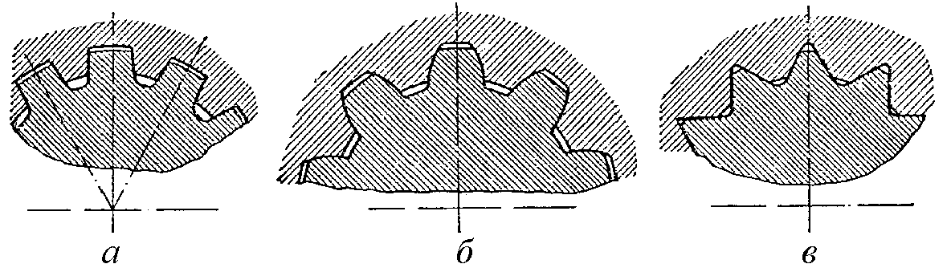
Рис. 22. Виды шлицевых соединений
В прямоугольных шлицевых соединениях применяют три способа центрирования (базирования) шлицевого вала и втулки:
– по боковым сторонам шлицев;
– по наружному диаметру шлицев;
– по внутреннему диаметру шлицев.
Центрирование по боковым сторонам шлицев применяется для соединений с наружным диаметром от 25 до 90 мм в тех случаях, когда точность центрирования втулки не имеет существенного значения и в то же время необходимо обеспечить достаточную прочность соединения в эксплуатации.
В механизмах, где особое внимание уделяется кинематической точности передач, например в механизмах металлорежущих станков, автомобилей, тракторов и др., применяют центрирование по наружному (D) или внутреннему (d) диаметрам шлицев (рис. 24, а).
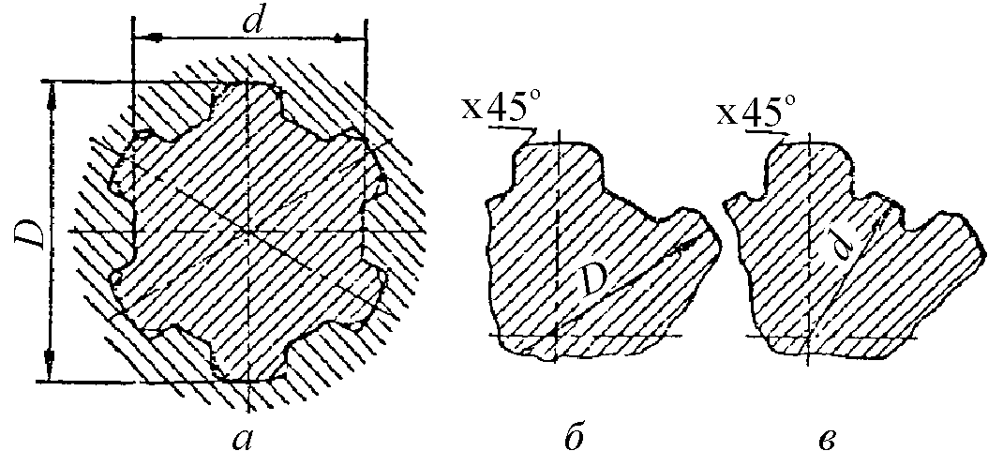
Рис. 23. Способы центрирования шлицевых соединений
Выбор наружного или внутреннего диаметра в качестве центрирующего определяется твердостью поверхностей шлицевых пазов и размерами соединения. Если шлицевые пазы отверстия термически не обрабатываются или твердость их поверхности допускает калибрование протяжкой после термообработки, то применяют центрирование по наружному диаметру. Если твердость поверхностей отверстия не позволяет производить калибрование, то применяют центрирование по внутреннему диаметру.
Центрирование по внутреннему диаметру применяют также при обработке длинных валов, подвергающихся термообработке, так как в этом случае возможно одновременное шлифование боковых сторон зубьев (выступов) шлицев и внутреннего диаметра вала.
При центрировании по наружному диаметру на углах шлицевых выступов вала (рис. 24, б), а при центрировании по внутреннему – в углах шлицевых пазов отверстия выполняются фаски и скругления.
При центрировании по внутреннему диаметру, а также при необходимости обеспечить контакт боковых сторон зубьев шлицевого вала и шлицевых пазов отверстия в углах впадин шлицевого вала делают канавки (рис. 24, в).
Шлицевые валы с прямоугольными зубьями обрабатываются специальными профильными фрезами для каждого диаметра и числа зубьев.
Эвольвентные шлицевые соединения используют для передачи значительных крутящих моментов, а также в тех случаях, когда к точности центрирования сопрягаемых элементов предъявляются повышенные требования. Эти соединения обладают повышенной прочностью вследствие постепенного утолщения зубьев от вершины к основанию зуба, а также вследствие уменьшения концентрации напряжений у основания. Кроме того, благодаря применению на этапе обработки шлицев червячной фрезы с прямолинейными режущими кромками обеспечиваются более высокая точность обработки и меньшая шероховатость поверхности шлицев, исключающие в большинстве случаев последующее шлифование.
При эвольвентном профиле шлицев можно допускать отделочные виды обработки, применяемые при зубообработке: шевингование, шлифование по методу обкатки и др.
Центрирование эвольвентных соединений обычно осуществляется по боковым (эвольвентным) сторонам шлицев.
Треугольные шлицевые соединения используют главным образом для неподвижных соединений при небольших величинах крутящего момента (чтобы избежать прессовых посадок), а также для тонкостенных втулок. Центрирование при этом виде шлицевых соединений осуществляют по боковым сторонам шлицев.
Фрезерование шлицев валов небольших диаметров (до 100 мм) осуществляют за один проход, больших диаметров – за два прохода.
Черновое фрезерование шлицев, в особенности больших диаметров, иногда производится фрезами на горизонтально-фрезерных станках, имеющих делительные механизмы (рис. 25).
На рис. 25, а показано фрезерование одной канавки шлицев дисковой шлицевой (фасонной) фрезой. Фрезеровать шлицы можно способом (рис. 25, б), позволяющим применять более дешевые фрезы, чем дисковые фасонные фрезы. Более производительным способом является одновременное фрезерование двух шлицевых канавок двумя дисковыми фрезами специального профиля (рис. 25, в).
Чистовое фрезерование шлицев дисковыми фрезами производится только в случае отсутствия специального станка и инструмента, так как оно не дает достаточной для взаимозаменяемости точности по шагу и ширине шлицев.
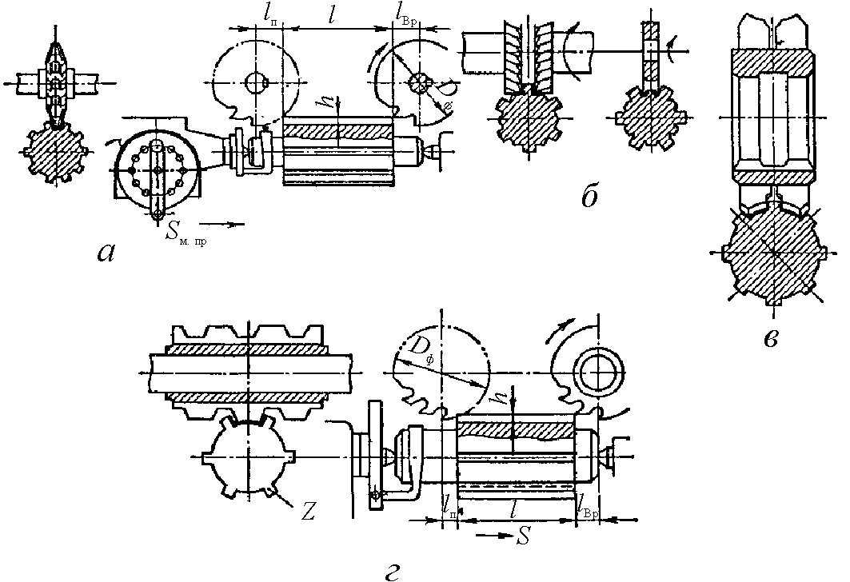
Рис. 25. Способы фрезерования шлицев валов: а – шлицевой дисковой фрезой; б – двумя фрезами; в – двумя дисковыми специальными фрезами; г – шлицевой червячной фрезой
Более точное фрезерование шлицев производится методом обкатки при помощи шлицевой червячной фрезы (рис. 25, г). Фреза, помимо вращательного движения, получает продольное перемещение вдоль оси нарезаемого вала. Этот способ является наиболее точным и производительным.
При центрировании втулки (или зубчатого колеса) по внутреннему диаметру шлицев вала как червячная, так и дисковая фреза должна иметь «усики», вырезающие канавки в основании шлица, чтобы не было заедания во внутренних углах.
Шлифование шлицев валов: при центрировании по наружному диаметру шлифуют только наружную цилиндрическую поверхность на обычных круглошлифовальных станках. Шлифование впадины (то есть по внутреннему диаметру шлицев вала) и боковых сторон шлицев в этом случае не применяется.
При центрировании шлицевых валов по внутреннему диаметру шлицев фрезерование последних дает точность по внутреннему диаметру до 0,05–0,06 мм, что не всегда достаточно для обеспечения точной посадки.
Если шлицевые валы после чернового фрезерования прошли термическую обработку в виде улучшения или закалки, то после этого они не могут быть подвергнуты чистовому фрезерованию. В этом случае шлицевые валы необходимо шлифовать по поверхностям впадины (то есть по внутреннему диаметру) и боковым сторонам шлицев. Наиболее производителен способ шлифования фасонным шлифовальным кругом (рис. 26, а).
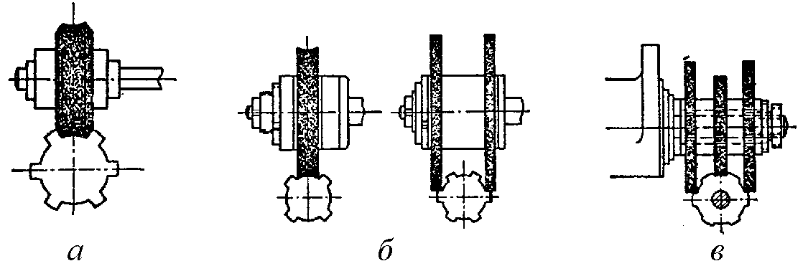
Рис. 26. Способы шлифования шлицев валов: а – фасонным шлифовальным кругом; б – в две операции: сначала одним,а затем – двумя шлифовальными кругами; в – тремя шлифовальными кругами
Однако при таком способе шлифования шлифовальный круг изнашивается неравномерно ввиду неодинаковой толщины снимаемого слоя у боковых сторон и впадины вала. Для восстановления формы шлифовального круга требуется частая правка. Несмотря на этот недостаток, данный способ широко распространен в машиностроении.
Шлифовать шлицы можно в две отдельные операции (рис. 26, б). На первой операции шлифуют только впадины по внутреннему диаметру, а на второй – только боковые стороны шлицев. После каждого продольного хода стола шлицевой вал поворачивают, так что шлифовальный круг обрабатывает впадины постепенно, одну за другой. Обычно вал поворачивается автоматически после каждого двойного хода стола. Этот способ менее производительный, чем первый, но, как правило, позволяет достичь более высокой точности и уменьшить шероховатость шлифованных поверхностей.
Для повышения производительности второго способа две операции объединяют в одну путем применения станков, на которых шлицы шлифуются одновременно тремя шлифовальными кругами, установленными на одном шлифовальном шпинделе. Один шлифовальный круг шлифует впадину, а два других – боковые поверхности шлицев (рис. 26, в).
Накатывание шлицев валов без нагрева детали осуществляется роликами, имеющими профиль, соответствующий форме поперечного сечения шлицев. Вращающиеся на осях ролики (диаметр до 100 мм) по одному на каждый шлиц расположены радиально в сегментах 4массивного корпуса 1 накатной головки (рис. 27, а). При передвижении головки по детали 3 свободно вращающиеся ролики 2, вдавливаясь в поверхность вала, образуют на ней шлицы, соответствующие по форме профилю ролика 2. Все шлицы накатываются одновременно без вращения детали.
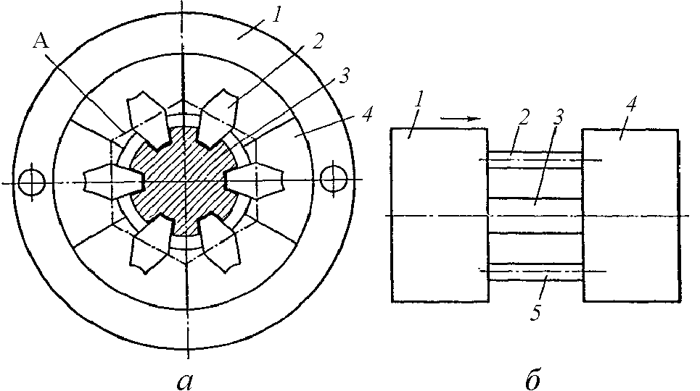
Рис. 27. Схемы накатывания шлицев вала: а – схема накатной головки для шлиценакатного станка; б – схема расположения накатной головки, зажимного патрона и обрабатываемой детали на шлиценакатном станке
На специальных станках для накатывания шлицев (рис. 27, б) накатная головка 1 размещается на салазках, для которых направляющими служат валы 2 и 5, соединяющие две массивные стойки. Салазки перемещаются приводом от гидравлического цилиндра, расположенного в задней стойке. В передней стойке находится гидравлический зажимной патрон 4, в котором закрепляется обрабатываемая деталь 3. Каждый ролик независимо регулируется на требуемую высоту. Головка как самостоятельный узел снимается со станка, не нарушая расположения роликов. На смену роликов затрачивается 5–10 мин, на наладку роликов по высоте – около 30 мин. На таких станках наибольшее число накатываемых шлицев – до 18, а наименьшее – 6 (на валах диаметром 16 мм). Продольная подача составляет 0,5–0,9 мм/мин при обильной подаче в зону обработки сульфофрезола или масла индустриального И-20А. Получаемая точность шлицев по шагу 0,04 мм, отклонение от прямолинейности не превышает 0,04 мм на 100 мм длины.
Процесс накатывания весьма производителен, так как все шлицы накатываются одновременно, при малых затратах времени, с достаточно высокой точностью.
Протягивание и строгание шлицев вала осуществляется на протяжных и строгальных станках с применением специальных приспособлений.
Для протягивания сквозных шлицев применяется специальная протяжка с ножами, профиль режущей части которых соответствует форме шлица. Каждый шлиц протягивается поочередно с помощью делительного устройства при обильной подаче в зону резания сульфофрезола или веретенного масла. При протягивании несквозных шлицев используется блочная протяжка, в которой режущие зубья имеют независимое взаимное перемещение в радиальном направлении (рис. 28). В корпусе 1 блока устанавливаются по скользящей посадке ножи 2 прямоугольного сечения. Форма режущей части ножа соответствует профилю шлица. Каждый нож имеет независимое перемещение вдоль паза блока. Прижимная планка 3 регулирует зазор, необходимый для скольжения ножей в блоке. Ползуны 6 соединяются с ножами тягой 7, оси роликов 5 закреплены в ползунах 6, пружины 4 при помощи тяги 7 прижимают ролики к копирной линейке. В конце хода каждого ножа копир отводит ролик и выводит нож из обрабатываемой детали. Ножи затачиваются в специальном приспособлении комплектно. Обработка производится с применением в качестве СОЖ сульфофрезола или масла индустриального И-20А.
Процесс изготовления шлицев на валах строганием (шлицестроганием) аналогичен процессу долбления зубьев зубчатых колес с помощью многорезцовой головки. В этом случае все шлицы также обрабатываются одновременно набором профильных резцов, число которых равно числу впадин обрабатываемого шлицевого вала. Обрабатываемая деталь, расположенная вертикально, движется возвратно-поступательно. При каждом ходе вверх она входит внутрь неподвижной резцовой головки, в радиальных пазах которой размещены резцы. Все резцы одновременно нарезают шлицы, получая радиальную подачу на двойной ход обрабатываемой детали. При обратном ходе детали (вниз) резцы в головке отходят в радиальном направлении, во избежание трения задних поверхностей резцов об обрабатываемую поверхность.
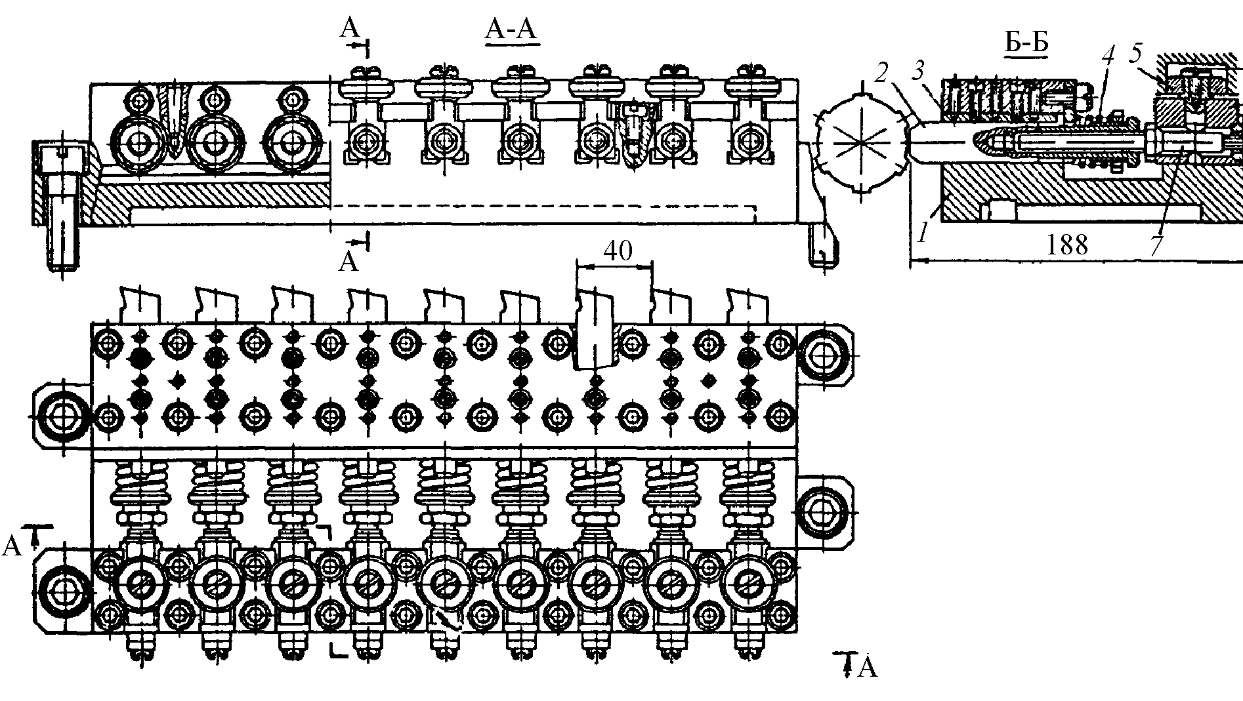
Рис. 28 Блочная протяжка для протягивания шлицев
Процесс шлицестрогания производителен и может быть применен в крупносерийном и массовом производстве при большом выпуске одинаковых деталей, так как для каждого числа шлицев должен быть изготовлен комплект специальных резцов. Наиболее выгодно применять его для обработки шлицев под последующее шлифование.
Специальные шлицестрогальные автоматы модели МА-4В могут быть использованы как автономно, так и в составе автоматических линий. Главное движение, движение подачи и движение отвода резцов осуществляются гидравлическим приводом. На этих станках можно обрабатывать валы с глухими и сквозными шлицами диаметром от 25 до 60 мм при длине прорезаемой впадины от 70 до 350 мм и наибольшей глубине 3,5 мм. Скорость рабочего хода 22 м/мин, обратного – 28 м/мин, диапазон подач бесступенчатый от 0,03 до 0,15 мм/дв. ход. Номинальная сила тяги 3000 кгс (30 кН).
Весьма производительным методом обработки шлицев вала является одновременное долбление всех впадин шлицев специальной многорезцовой головкой, аналогичной многорезцовой головке для долбления зубчатого колеса.

Технические требования к шпоночным соединениям
· правильность формы и размеров шпонки и пазов вала и ступицы по всей длине;
· отсутствие заусенцев и забоин на рабочих поверхностях шпонки и пазов;
· параллельность оси шпонки и осей вала или отверстия ступицы;
· симметричность боковых поверхностей пазов вала и ступицы относительно диаметральной плоскости;
· тщательную пригонку рабочих поверхностей шпонки и пазов; наличие зазоров по высоте для призматических и сегментных шпонок и по ширине для клиновых шпонок.
Технические требования на изготовление шлицевых соединений:
- • допустимое отклонение на неравномерность шага шлицев не должно превышать 0,02 мм;
- • допустимое смещение любого шлица относительно оси не более 0,02 мм.

Тема 4 Обработка зубчатых колес

Выбор метода обработки зубчатых колес находится в непосредственной зависимости от установленной нормы точности различных их элементов, а также от основных требований к передачам в процессе их эксплуатации. С этой точки зрения зубчатые передачи можно разбить на следующие группы:
- силовые передачи больших мощностей и высоких скоростей; основное требование — обеспечение высоких КПД;
- силовые промышленные и транспортные передачи при средних скоростях; требования — надежность и плавный ход;
- силовые передачи в станкостроении; требования — постоянство передаточного отношения и плавность хода;
- передачи в автомобилестроении; требования — плавность и легкость хода, отсутствие шума;
- кинематические передачи в точных приборах; требования — обеспечение постоянства передаточных отношений, отсутствие мертвого хода.
INCLUDEPICTURE "https://i0.wp.com/tehnar.net.ua/wp-content/uploads/2015/01/%D0%BD%D0%B0%D1%80%D0%B5%D0%B7%D0%B0%D0%BD%D0%B8%D0%B5-%D0%B7%D1%83%D0%B1%D1%87%D0%B0%D1%82%D1%8B%D1%85-%D0%BA%D0%BE%D0%BB%D0%B5%D1%81.jpg?resize=380,131" \* MERGEFORMATINET INCLUDEPICTURE "https://i0.wp.com/tehnar.net.ua/wp-content/uploads/2015/01/%D0%BD%D0%B0%D1%80%D0%B5%D0%B7%D0%B0%D0%BD%D0%B8%D0%B5-%D0%B7%D1%83%D0%B1%D1%87%D0%B0%D1%82%D1%8B%D1%85-%D0%BA%D0%BE%D0%BB%D0%B5%D1%81.jpg?resize=380,131" \* MERGEFORMATINET INCLUDEPICTURE "https://i0.wp.com/tehnar.net.ua/wp-content/uploads/2015/01/%D0%BD%D0%B0%D1%80%D0%B5%D0%B7%D0%B0%D0%BD%D0%B8%D0%B5-%D0%B7%D1%83%D0%B1%D1%87%D0%B0%D1%82%D1%8B%D1%85-%D0%BA%D0%BE%D0%BB%D0%B5%D1%81.jpg?resize=380,131" \* MERGEFORMATINET INCLUDEPICTURE "https://i0.wp.com/tehnar.net.ua/wp-content/uploads/2015/01/%D0%BD%D0%B0%D1%80%D0%B5%D0%B7%D0%B0%D0%BD%D0%B8%D0%B5-%D0%B7%D1%83%D0%B1%D1%87%D0%B0%D1%82%D1%8B%D1%85-%D0%BA%D0%BE%D0%BB%D0%B5%D1%81.jpg?resize=380,131" \* MERGEFORMATINET 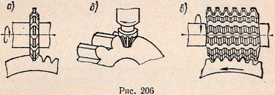
Установленные ГОСТом степени точности учитывают эти условия, допуская высокие технические показатели в одном направлении и низкие в другом.
INCLUDEPICTURE "https://i2.wp.com/tehnar.net.ua/wp-content/uploads/2015/01/%D1%81%D0%BF%D0%BE%D1%81%D0%BE%D0%B1-%D0%BE%D0%B1%D0%BA%D0%B0%D1%82%D0%BA%D0%B8.jpg?resize=248,241" \* MERGEFORMATINET INCLUDEPICTURE "https://i2.wp.com/tehnar.net.ua/wp-content/uploads/2015/01/%D1%81%D0%BF%D0%BE%D1%81%D0%BE%D0%B1-%D0%BE%D0%B1%D0%BA%D0%B0%D1%82%D0%BA%D0%B8.jpg?resize=248,241" \* MERGEFORMATINET INCLUDEPICTURE "https://i2.wp.com/tehnar.net.ua/wp-content/uploads/2015/01/%D1%81%D0%BF%D0%BE%D1%81%D0%BE%D0%B1-%D0%BE%D0%B1%D0%BA%D0%B0%D1%82%D0%BA%D0%B8.jpg?resize=248,241" \* MERGEFORMATINET INCLUDEPICTURE "https://i2.wp.com/tehnar.net.ua/wp-content/uploads/2015/01/%D1%81%D0%BF%D0%BE%D1%81%D0%BE%D0%B1-%D0%BE%D0%B1%D0%BA%D0%B0%D1%82%D0%BA%D0%B8.jpg?resize=248,241" \* MERGEFORMATINET 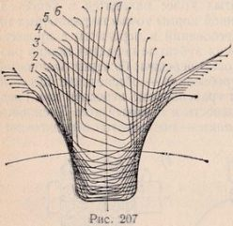
Зубчатые колеса обрабатывают на разнообразных зубообрабатывающих станках. Зубья на колесах нарезают двумя способами: копированием (рис. 206, α, б) и обкаткой (огибанием; рис. 206, в). При копировании режущему инструменту придают форму впадины между зубьями, а затем производят обработку. При этом профиль инструмента копируется на обрабатываемой поверхности.
Зубонарезание способом копирования можно выполнять: последовательным нарезанием каждого зуба колеса модульной дисковой или пальцевой фрезой на универсальном фрезерном станке; одновременным долблением всех зубьев колеса; одновременным протягиванием всех зубьев колеса; круговым протягиванием. Способ копирования применяется главным образом при изготовлении зубчатых колес невысокой точности.
Современным, точным и производительным способом изготовления зубчатых колес является нарезание зубьев по способу обкатки червячной фрезой, круглым долбя ком, реечным долбяком (гребенкой), зубострогальными резцами, резцовой головкой, накатыванием зубчатыми валками.
Способ обкатки заключается в том, что зубья на зубчатом колесе образуются при совместном согласованном вращении (обкатке) режущего инструмента и заготовки. Так, при зубофрезеровании прямолинейные боковые режущие кромки зубьев червячной фрезы, имеющие в осевом сечении трапецеидальную форму, поочередно касаются нарезаемого зуба (рис. 207). Рассматривая последовательные положения зубьев фрезы (1, 2, 3 и т.д.), видим, что профиль впадины получается постепенно и состоит из множества прямолинейных участков, образованных зубьями фрезы. Эти прямолинейные участки накладываются один на другой и практически образуют не ломаный, а криволинейный (эвольвентный) профиль зуба.
INCLUDEPICTURE "https://i0.wp.com/tehnar.net.ua/wp-content/uploads/2015/01/%D0%BC%D0%BD%D0%BE%D0%B3%D0%BE%D1%80%D0%B5%D0%B7%D1%86%D0%BE%D0%B2%D0%B0%D1%8F-%D0%BE%D0%B1%D1%80%D0%B0%D0%B1%D0%BE%D1%82%D0%BA%D0%B0.jpg?resize=212,246" \* MERGEFORMATINET INCLUDEPICTURE "https://i0.wp.com/tehnar.net.ua/wp-content/uploads/2015/01/%D0%BC%D0%BD%D0%BE%D0%B3%D0%BE%D1%80%D0%B5%D0%B7%D1%86%D0%BE%D0%B2%D0%B0%D1%8F-%D0%BE%D0%B1%D1%80%D0%B0%D0%B1%D0%BE%D1%82%D0%BA%D0%B0.jpg?resize=212,246" \* MERGEFORMATINET INCLUDEPICTURE "https://i0.wp.com/tehnar.net.ua/wp-content/uploads/2015/01/%D0%BC%D0%BD%D0%BE%D0%B3%D0%BE%D1%80%D0%B5%D0%B7%D1%86%D0%BE%D0%B2%D0%B0%D1%8F-%D0%BE%D0%B1%D1%80%D0%B0%D0%B1%D0%BE%D1%82%D0%BA%D0%B0.jpg?resize=212,246" \* MERGEFORMATINET INCLUDEPICTURE "https://i0.wp.com/tehnar.net.ua/wp-content/uploads/2015/01/%D0%BC%D0%BD%D0%BE%D0%B3%D0%BE%D1%80%D0%B5%D0%B7%D1%86%D0%BE%D0%B2%D0%B0%D1%8F-%D0%BE%D0%B1%D1%80%D0%B0%D0%B1%D0%BE%D1%82%D0%BA%D0%B0.jpg?resize=212,246" \* MERGEFORMATINET 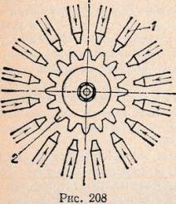
Зубчатые колеса 3…8-й степеней точности нарезают методом обкатки. Сырые колеса 3…5-й степеней точности далее подвергают тщательной обработке шевингованием, шлифованием и последующей отделке на притирочных станках, после чего их закаливают токами высокой частоты (ТВЧ), исключающими деформацию поверхности. Зубчатые колеса, изготовленные по 6…8-й степеням точности, обычно подвергают закалке в закалочных печах, дающих значительное искажение формы. Затем для сохранения формы у колес с б-й и 7-й степенями точности шлифуют боковые профили зубьев с базированием по отверстию, а у колес с 8-й степенью точности шлифуют отверстие с базированием по впадине зуба. Зубчатые колеса, изготовляемые по 8…10-й степеням точности, нарезают в мелкосерийном производстве на фрезерных станках в делительной головке, причем для колес, изготовляемых с 8-й степенью точности, фрезы тщательно-профилируют по форме зубьев колеса.
Зубчатые колеса с 10-й и 11-й степенями точности могут быть получены точной отливкой с последующей обработкой зубьев по шаблону.
Фрезерование зубьев цилиндрических колес и реек дисковыми и пальцевыми модульными фрезами. Фрезерование зубьев колес представляет собой разновидность фасонного фрезерования. В процессе работы фреза переносит (копирует) свой профиль во впадину зубьев, создавая, таким образом, две половины профилей двух соседних зубьев. После нарезания одной впадины заготовка поворачивается на размер шага с помощью делительного механизма, фреза снова врезается и проходит по новой впадине между зубьями.
Такой способ применяют в единичном и мелкосерийном производстве, а также при ремонтных работах. Процесс ведут на горизонтально-фрезерных станках с делительными головками. Недостатками этого способа являются:
- Низкая точность обработки зуба, так как дисковые модульные фрезы изготовляют с приближенными профилями зубьев, причем каждый типоразмер фрезы рассчитан на несколько смежных чисел зубьев нарезаемых колес в определенном интервале.
Обычно для каждого модуля изготовляют наборы дисковых фрез, охватывающие все числа зубьев и диаметры нарезаемых колес. По стандарту имеется три набора из 8, 15 и 26 дисковых фрез, которыми с небольшой погрешностью, укладывающейся в пределы допуска, можно нарезать зубчатые колеса с разным числом зубьев. Для более точных работ применяют набор из 15 дисковых фрез, а для самых точных — из 26 дисковых фрез. Таким образом, при этом способе нарезания получается лишь приближенный профиль зубьев на нарезаемом колесе.
- Низкая производительность и высокая себестоимость обработки (большое машинное и вспомогательное время). Низкая производительность определяется прерывностью процесса обработки, вызывающей потери времени на врезание фрезы при изготовлении каждого очередного зуба, на индексирование (поворот) заготовки, на подвод заготовки к фрезе, а также относительно малым числом зубьев фрезы, работающих одновременно.
Для нарезания зубчатых колес крупных модулей (больше 20 мм) способом копирования, особенно шевронных колес*, применяют модульные пальцевые фрезы, так как дисковые фрезы подрезают зуб встречного наклона. На зубчатых рейках зубья нарезают с помощью дисковых модульных фрез, на длинных рейках — на станках специального назначения, имеющих механизм деления для продольного движения рейки. Фрезеруют одной или двумя (и даже тремя) установленными рядом фрезами. При нескольких одновременно работающих фрезах одна (или соответственно две) из набора дисковых фрез служит для предварительной прорезки, а другая — для окончательного профилирования зубьев.
* Указанный способ обработки шевронных колес применяют главным, образом в единичном производстве; более производительным методом является образование зуба тремя резцами на специальном зубострогальном станке, долбяком по методу обкатки двух цилиндрических колес и методом обкатки зубчатой пары рейка — зубчатое колесо.
В современном машиностроении применяют зубодолбежные станки, производительность которых значительно выше, чем при нарезании зубьев на фрезерных станках. Высокая производительность достигается тем, что в работе одновременно участвует столько резцов (долбяков), сколько нужно нарезать зубьев на заготовке, причем резцы имеют форму впадин зубчатого колеса. Многорезцовую обработку ведут по схеме, приведенной на рис. 208. Резцы 1 расположены радикально по отношению к заготовке 2. Процесс резания совершается при возвратно-поступательном вертикальном движении заготовки 2. Радиальная одновременная подача резцов 1 происходит в нижнем положении заготовки 2, когда заготовка выходит из зацепления с резцами.
INCLUDEPICTURE "https://i2.wp.com/tehnar.net.ua/wp-content/uploads/2015/01/%D1%87%D0%B5%D1%80%D0%B2%D1%8F%D1%87%D0%BD%D0%B0%D1%8F-%D1%84%D1%80%D0%B5%D0%B7%D0%B0.jpg?resize=201,181" \* MERGEFORMATINET INCLUDEPICTURE "https://i2.wp.com/tehnar.net.ua/wp-content/uploads/2015/01/%D1%87%D0%B5%D1%80%D0%B2%D1%8F%D1%87%D0%BD%D0%B0%D1%8F-%D1%84%D1%80%D0%B5%D0%B7%D0%B0.jpg?resize=201,181" \* MERGEFORMATINET INCLUDEPICTURE "https://i2.wp.com/tehnar.net.ua/wp-content/uploads/2015/01/%D1%87%D0%B5%D1%80%D0%B2%D1%8F%D1%87%D0%BD%D0%B0%D1%8F-%D1%84%D1%80%D0%B5%D0%B7%D0%B0.jpg?resize=201,181" \* MERGEFORMATINET INCLUDEPICTURE "https://i2.wp.com/tehnar.net.ua/wp-content/uploads/2015/01/%D1%87%D0%B5%D1%80%D0%B2%D1%8F%D1%87%D0%BD%D0%B0%D1%8F-%D1%84%D1%80%D0%B5%D0%B7%D0%B0.jpg?resize=201,181" \* MERGEFORMATINET 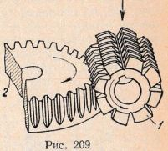
Фрезерование зубьев цилиндрических колес червячными фрезами наиболее широко применяется в промышленности. Червячная фреза представляет собой червяк, имеющий профиль осевого сечения винтовых ниток в виде зубчатой рейки, и продольные канавки, образующие режущие зубья рейки (см. рис. 206, в).
Зубчатая рейка обеспечивает зацепление с эвольвентными колесами любого числа зубьев, и червячная фреза может нарезать колеса с любым числом зубьев (того же модуля и угла зацепления) одинаково точно. В этом заключается одно из больших преимуществ нарезания зубьев колес червячной фрезой.
В процессе нарезания червячная фреза и нарезаемое колесо находятся в состоянии относительного движения зацепления, соответствующего червячной передаче с передаточным числом:
i = n_{ф}/n₃ = z₃/z_{ф},
где n_{ф} и n₃ — частоты оборотов фрезы и зубчатого колеса; z_{ф} и z₃ — число заходов червячной фрезы и число зубьев нарезаемого зубчатого колеса.
INCLUDEPICTURE "https://i1.wp.com/tehnar.net.ua/wp-content/uploads/2015/01/%D0%B7%D1%83%D0%B1%D0%BE%D1%84%D1%80%D0%B5%D0%B7%D0%B5%D1%80%D0%BE%D0%B2%D0%B0%D0%BD%D0%B8%D0%B5.jpg?resize=400,146" \* MERGEFORMATINET INCLUDEPICTURE "https://i1.wp.com/tehnar.net.ua/wp-content/uploads/2015/01/%D0%B7%D1%83%D0%B1%D0%BE%D1%84%D1%80%D0%B5%D0%B7%D0%B5%D1%80%D0%BE%D0%B2%D0%B0%D0%BD%D0%B8%D0%B5.jpg?resize=400,146" \* MERGEFORMATINET INCLUDEPICTURE "https://i1.wp.com/tehnar.net.ua/wp-content/uploads/2015/01/%D0%B7%D1%83%D0%B1%D0%BE%D1%84%D1%80%D0%B5%D0%B7%D0%B5%D1%80%D0%BE%D0%B2%D0%B0%D0%BD%D0%B8%D0%B5.jpg?resize=400,146" \* MERGEFORMATINET INCLUDEPICTURE "https://i1.wp.com/tehnar.net.ua/wp-content/uploads/2015/01/%D0%B7%D1%83%D0%B1%D0%BE%D1%84%D1%80%D0%B5%D0%B7%D0%B5%D1%80%D0%BE%D0%B2%D0%B0%D0%BD%D0%B8%D0%B5.jpg?resize=400,146" \* MERGEFORMATINET 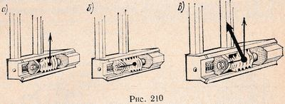
При резании червячная фреза вращается и движется поступательно в соответствии с вращением нарезаемого зубчатого колеса (рис. 209). Ось червячной фрезы 1 устанавливается под углом к плоскости торца нарезаемого колеса 2, равным углу подъема нитки фрезы на ее делительном цилиндре. Червячная фреза кроме вращения имеет еще и поступательное движение подачи вдоль образующей боковой цилиндрической поверхности нарезаемого колеса. Процесс резания при этом происходит непрерывно и в нем участвует одновременно несколько режущих зубьев, благодаря чему этот способ нарезания зубьев является одним из наиболее производительных.
Червячную фрезу устанавливают или на полную высоту зуба (т. е. глубину резания) при нарезании зубьев за один рабочий ход, или при нарезании зубьев с модулем более 8 мм за два рабочих хода — на 0,6 высоты зуба при первом и на 0,4 при втором рабочем ходе. Для чистового рабочего хода оставляется припуск от 0,5 до 1 мм на толщину зуба по начальной окружности (для размеров модуля 8…15 мм). Обычными червячными фрезами нарезают зубья как с нормальным, так и с корригированным профилем. В последнем случае фрезу соответственно условиям корригирования смещают при установке, приближая ее к заготовке или удаляя от нее.
Зубофрезерование можно производить при продольной (рис. 210, α), осевой (рис. 210, б) и диагональной (рис. 210, е) подачах. При продольной подаче червячная фреза перемещается вдоль оси обрабатываемой детали, при осевой — вдоль собственной оси.Диагональная подача — это сочетание вертикальной подачи вдоль обрабатываемой детали и осевой подачи фрезы вдоль своей оси. При диагональной подаче выше стойкость инструмента и качество поверхности рабочего профиля зубьев колес.
INCLUDEPICTURE "https://i1.wp.com/tehnar.net.ua/wp-content/uploads/2015/01/%D0%BE%D1%81%D0%B5%D0%B2%D0%BE%D0%B5-%D0%B8-%D1%80%D0%B0%D0%B4%D0%B8%D0%B0%D0%BB%D1%8C%D0%BD%D0%BE%D0%B5-%D0%B2%D1%80%D0%B5%D0%B7%D0%B0%D0%BD%D0%B8%D0%B5.jpg?resize=228,179" \* MERGEFORMATINET INCLUDEPICTURE "https://i1.wp.com/tehnar.net.ua/wp-content/uploads/2015/01/%D0%BE%D1%81%D0%B5%D0%B2%D0%BE%D0%B5-%D0%B8-%D1%80%D0%B0%D0%B4%D0%B8%D0%B0%D0%BB%D1%8C%D0%BD%D0%BE%D0%B5-%D0%B2%D1%80%D0%B5%D0%B7%D0%B0%D0%BD%D0%B8%D0%B5.jpg?resize=228,179" \* MERGEFORMATINET INCLUDEPICTURE "https://i1.wp.com/tehnar.net.ua/wp-content/uploads/2015/01/%D0%BE%D1%81%D0%B5%D0%B2%D0%BE%D0%B5-%D0%B8-%D1%80%D0%B0%D0%B4%D0%B8%D0%B0%D0%BB%D1%8C%D0%BD%D0%BE%D0%B5-%D0%B2%D1%80%D0%B5%D0%B7%D0%B0%D0%BD%D0%B8%D0%B5.jpg?resize=228,179" \* MERGEFORMATINET INCLUDEPICTURE "https://i1.wp.com/tehnar.net.ua/wp-content/uploads/2015/01/%D0%BE%D1%81%D0%B5%D0%B2%D0%BE%D0%B5-%D0%B8-%D1%80%D0%B0%D0%B4%D0%B8%D0%B0%D0%BB%D1%8C%D0%BD%D0%BE%D0%B5-%D0%B2%D1%80%D0%B5%D0%B7%D0%B0%D0%BD%D0%B8%D0%B5.jpg?resize=228,179" \* MERGEFORMATINET 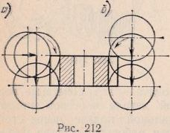
На зубофрезерных станках можно производить нарезание зубьев попутным (рис. 211, α) или встречным (рис. 211, б) фрезерованием; при этом попутное фрезерование эффективнее, так как оно обеспечивает более благоприятные условия стружкообразования, меньшие колебания сил резания, меньшие вибрации при резании, что повышает стойкость инструмента и качество обработанной поверхности.
Значительная часть времени зубофрезерования расходуется на врезание, особенно при применении червячных фрез большого диаметра, так как с увеличением диаметра фрезы возрастает длина врезания. Для прямозубых колес средних модулей время врезания составляет 30…40% машинного времени. При осевом врезании подачу обычно несколько понижают по сравнению с последующей подачей при резании. Трудоемкость врезания можно уменьшить примерно на 30% заменой осевого врезания (рис. 212, б) радиальным (рис. 212, α), сохраняя последующую продольную подачу; в этих условиях станок и инструмент в течение всего процесса обработки загружаются более равномерно
INCLUDEPICTURE "https://i2.wp.com/tehnar.net.ua/wp-content/uploads/2015/01/%D0%B7%D1%83%D0%B1%D0%BE%D1%84%D1%80%D0%B5%D0%B7%D0%B5%D1%80%D0%BD%D1%8B%D0%B9-%D1%81%D1%82%D0%B0%D0%BD%D0%BE%D0%BA.jpg?resize=400,245" \* MERGEFORMATINET INCLUDEPICTURE "https://i2.wp.com/tehnar.net.ua/wp-content/uploads/2015/01/%D0%B7%D1%83%D0%B1%D0%BE%D1%84%D1%80%D0%B5%D0%B7%D0%B5%D1%80%D0%BD%D1%8B%D0%B9-%D1%81%D1%82%D0%B0%D0%BD%D0%BE%D0%BA.jpg?resize=400,245" \* MERGEFORMATINET INCLUDEPICTURE "https://i2.wp.com/tehnar.net.ua/wp-content/uploads/2015/01/%D0%B7%D1%83%D0%B1%D0%BE%D1%84%D1%80%D0%B5%D0%B7%D0%B5%D1%80%D0%BD%D1%8B%D0%B9-%D1%81%D1%82%D0%B0%D0%BD%D0%BE%D0%BA.jpg?resize=400,245" \* MERGEFORMATINET INCLUDEPICTURE "https://i2.wp.com/tehnar.net.ua/wp-content/uploads/2015/01/%D0%B7%D1%83%D0%B1%D0%BE%D1%84%D1%80%D0%B5%D0%B7%D0%B5%D1%80%D0%BD%D1%8B%D0%B9-%D1%81%D1%82%D0%B0%D0%BD%D0%BE%D0%BA.jpg?resize=400,245" \* MERGEFORMATINET 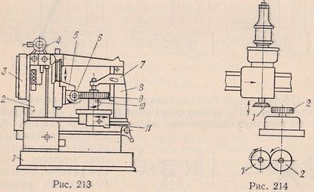
Червячными фрезами нарезают как прямые, так и косые зубья цилиндрических колес. В последнем случае ось фрезы устанавливают под углом к торцу нарезаемого колеса, равным сумме углов подъема винтовой нитки фрезы и винтовой нитки (угла наклона зуба) нарезаемого колеса (при разных направлениях винтовых линий фрезы и колеса) и разности этих углов, если направления винтовых линий фрезы и нарезаемого колеса одинаковы.
Наиболее распространенным зубообрабатывающим станком является зубофрезерный станок для нарезания зубчатых колес с прямыми и косыми зубьями, а также червячных колес и червяков методом обкатки. Станок выполняет три движения: вращения червячной фрезы, вертикальную подачу фрезы, вращение заготовки.
INCLUDEPICTURE "https://i0.wp.com/tehnar.net.ua/wp-content/uploads/2015/01/%D0%B4%D0%BE%D0%BB%D0%B1%D1%8F%D0%BA-%D1%81-%D0%BF%D1%80%D1%8F%D0%BC%D1%8B%D0%BC%D0%B8-%D0%B7%D1%83%D0%B1%D1%8C%D1%8F%D0%BC%D0%B8.jpg?resize=400,200" \* MERGEFORMATINET INCLUDEPICTURE "https://i0.wp.com/tehnar.net.ua/wp-content/uploads/2015/01/%D0%B4%D0%BE%D0%BB%D0%B1%D1%8F%D0%BA-%D1%81-%D0%BF%D1%80%D1%8F%D0%BC%D1%8B%D0%BC%D0%B8-%D0%B7%D1%83%D0%B1%D1%8C%D1%8F%D0%BC%D0%B8.jpg?resize=400,200" \* MERGEFORMATINET INCLUDEPICTURE "https://i0.wp.com/tehnar.net.ua/wp-content/uploads/2015/01/%D0%B4%D0%BE%D0%BB%D0%B1%D1%8F%D0%BA-%D1%81-%D0%BF%D1%80%D1%8F%D0%BC%D1%8B%D0%BC%D0%B8-%D0%B7%D1%83%D0%B1%D1%8C%D1%8F%D0%BC%D0%B8.jpg?resize=400,200" \* MERGEFORMATINET INCLUDEPICTURE "https://i0.wp.com/tehnar.net.ua/wp-content/uploads/2015/01/%D0%B4%D0%BE%D0%BB%D0%B1%D1%8F%D0%BA-%D1%81-%D0%BF%D1%80%D1%8F%D0%BC%D1%8B%D0%BC%D0%B8-%D0%B7%D1%83%D0%B1%D1%8C%D1%8F%D0%BC%D0%B8.jpg?resize=400,200" \* MERGEFORMATINET 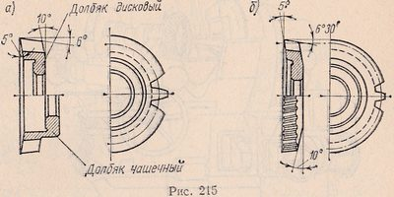
На рис. 213 дан общий вид зубофрезерного станка. На станине 1 коробчатой формы установлены кронштейн 2, стол 11 и опорная стойка 8. Главный привод 3, смонтированный на кронштейне 2, приводит в движение все механизмы станка.
Для ускоренного перемещения суппорта 5 на торце кронштейна 2 расположен дополнительный привод 4. Червячная фреза 6 установлена в суппорте, перемещаемом по направляющим кронштейна. Круглый стол станка с оправкой 10, на которой закрепляют заготовку колеса 9, может перемещаться по горизонтальным направляющим станины в поперечном направлении с помощью специального механизма. Верхний конец оправки поддерживается опорой 7.
Нарезание зубьев цилиндрических колес долбяком. Способ нарезания цилиндрического зубчатого колеса методом обкатки с помощью круглого долбя ха заключается в том, что в процессе обработки колеса воспроизводится зубчатое зацепление двух цилиндрических колес, одно из которых является режущим инструментом, а другое — заготовкой. Для обработки колеса необходимо (рис. 214), чтобы одно из колес 1 или 2 зубчатой пары (на практике — долбяк 1) совершало при обкатке возвратно-поступательное движение, в результате чего на заготовке образуются зубья.
INCLUDEPICTURE "https://i1.wp.com/tehnar.net.ua/wp-content/uploads/2015/01/%D0%B7%D1%83%D0%B1%D0%BE%D0%B4%D0%BE%D0%BB%D0%B1%D0%B5%D0%B6%D0%BD%D1%8B%D0%B9-%D1%81%D1%82%D0%B0%D0%BD%D0%BE%D0%BA.jpg?resize=233,300" \* MERGEFORMATINET INCLUDEPICTURE "https://i1.wp.com/tehnar.net.ua/wp-content/uploads/2015/01/%D0%B7%D1%83%D0%B1%D0%BE%D0%B4%D0%BE%D0%BB%D0%B1%D0%B5%D0%B6%D0%BD%D1%8B%D0%B9-%D1%81%D1%82%D0%B0%D0%BD%D0%BE%D0%BA.jpg?resize=233,300" \* MERGEFORMATINET INCLUDEPICTURE "https://i1.wp.com/tehnar.net.ua/wp-content/uploads/2015/01/%D0%B7%D1%83%D0%B1%D0%BE%D0%B4%D0%BE%D0%BB%D0%B1%D0%B5%D0%B6%D0%BD%D1%8B%D0%B9-%D1%81%D1%82%D0%B0%D0%BD%D0%BE%D0%BA.jpg?resize=233,300" \* MERGEFORMATINET INCLUDEPICTURE "https://i1.wp.com/tehnar.net.ua/wp-content/uploads/2015/01/%D0%B7%D1%83%D0%B1%D0%BE%D0%B4%D0%BE%D0%BB%D0%B1%D0%B5%D0%B6%D0%BD%D1%8B%D0%B9-%D1%81%D1%82%D0%B0%D0%BD%D0%BE%D0%BA.jpg?resize=233,300" \* MERGEFORMATINET 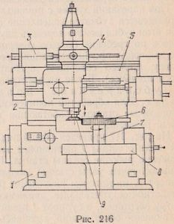
Долбяк представляет собой зубчатое колесо, на торце которого заточкой образованы режущие кромки. Долбяк с прямыми зубьями, изображенный на рис. 215, а, предназначен для нарезания колес с прямыми зубьями, а дисковый косозубый долбяк (рис. 215, б) —для нарезания зубчатых колес с косыми зубьями.
На рис. 216 показан общий вид зубодолбежного станка. На станине 1 установлен стол 8 с оправкой 7 для закрепления заготовки 6. В верхней части станины расположена траверса 5, предназначенная для перемещения в горизонтальном направлении (при изменении диаметра нарезаемого колеса) долбежной головки 4 с оправкой 2. Движение всех механизмов станка осуществляется от главного привода 3, расположенного в верхней части траверсы. На конце оправки закреплен дол-бяк 9, который совершает возвратно-поступательное движение с одновременным вращением вокруг своей вертикальной оси согласованно с вращением заготовки. В период врезания долбяка в заготовку горизонтально перемещается долбежная головка.
При нарезании зубьев с помощью реечного долбяка (гребенки) воспроизводится зубчатое зацепление цилиндрического колеса с рейкой. При этом зубья можно нарезать двумя способами: обкаткой зубчатого колеса по гребенке (колесо совершает вращательное и поступательное движения при неподвижной гребенке) или гребенки по зубчатому колесу (колесо совершает вращательное движение, а гребенка — поступательное). Более распространен первый способ.
INCLUDEPICTURE "https://i2.wp.com/tehnar.net.ua/wp-content/uploads/2015/01/%D0%B7%D1%83%D0%B1%D0%BE%D1%81%D1%82%D1%80%D0%BE%D0%B3%D0%B0%D0%BB%D1%8C%D0%BD%D1%8B%D0%B9-%D1%81%D1%82%D0%B0%D0%BD%D0%BE%D0%BA.jpg?resize=300,242" \* MERGEFORMATINET INCLUDEPICTURE "https://i2.wp.com/tehnar.net.ua/wp-content/uploads/2015/01/%D0%B7%D1%83%D0%B1%D0%BE%D1%81%D1%82%D1%80%D0%BE%D0%B3%D0%B0%D0%BB%D1%8C%D0%BD%D1%8B%D0%B9-%D1%81%D1%82%D0%B0%D0%BD%D0%BE%D0%BA.jpg?resize=300,242" \* MERGEFORMATINET INCLUDEPICTURE "https://i2.wp.com/tehnar.net.ua/wp-content/uploads/2015/01/%D0%B7%D1%83%D0%B1%D0%BE%D1%81%D1%82%D1%80%D0%BE%D0%B3%D0%B0%D0%BB%D1%8C%D0%BD%D1%8B%D0%B9-%D1%81%D1%82%D0%B0%D0%BD%D0%BE%D0%BA.jpg?resize=300,242" \* MERGEFORMATINET INCLUDEPICTURE "https://i2.wp.com/tehnar.net.ua/wp-content/uploads/2015/01/%D0%B7%D1%83%D0%B1%D0%BE%D1%81%D1%82%D1%80%D0%BE%D0%B3%D0%B0%D0%BB%D1%8C%D0%BD%D1%8B%D0%B9-%D1%81%D1%82%D0%B0%D0%BD%D0%BE%D0%BA.jpg?resize=300,242" \* MERGEFORMATINET 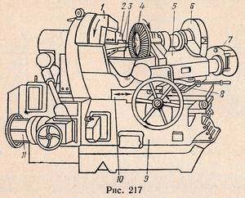
Зубонарезание прямозубых конических колес. Для обработки конических зубчатых колес применяют зубострогальные станки, работающие по методу обкатки одновременно двумя резцами.
На рис. 217 приведен общий вид зубострогального станка. В нижней части станины 9 расположен электродвигатель 11, приводящий в движение рабочие органы станка. На плоской части станины размещены основные узлы станка: люлька 5 для крепления заготовки 4 и суппорт 1, на котором размещены резцовые салазки 2, совершающие возвратно-поступательные движения в радиальном направлении к центру заготовки, а суппорт 1 приводит в движение резцы и совершает движение обкатывания, вращаясь вокруг своего центра. Люльку 5 с заготовкой устанавливают под заданным углом на направляющих 8. Заготовка с помощью зубчатой передачи 6 совершает в период обкатки вращательное движение, а при отводе резцов 3 механизм 7 выполняет операцию деления. Салазки 10 подводят заготовку к резцам и отводят от них.
На рис. 218 приведена схема перемещения резцов в процессе зубострогания. Заготовка 1 обкатывается по плоскому зубчатому колесу 2 (суппорт), на котором размещены резцовые салазки с резцами 3, в свою очередь вращающимися вместе с колесом. В правой части рисунка показаны направления движения резцовой головки относительно вращающейся заготовки.
При обработке небольших прямозубых конических колес применяют круговое протягивание на специальных станках, где режущим инструментом является круговая протяжка. Круговая протяжка состоит из нескольких секций фасонных резцов (обычно 15 секций по пяти резцов в каждой), расположенных в порядке изменения профиля по периферии протяжки. На рис. 219 показаны черновые резцы 1, чистовые резцы 2 и зона 3 поворота заготовки на один зуб. Профиль и расположение вершин резцов изменяются по определенному закону.
INCLUDEPICTURE "https://i2.wp.com/tehnar.net.ua/wp-content/uploads/2015/01/%D1%87%D0%B5%D1%80%D0%BD%D0%BE%D0%B2%D1%8B%D0%B5-%D1%80%D0%B5%D0%B7%D1%86%D1%8B.jpg?resize=179,232" \* MERGEFORMATINET INCLUDEPICTURE "https://i2.wp.com/tehnar.net.ua/wp-content/uploads/2015/01/%D1%87%D0%B5%D1%80%D0%BD%D0%BE%D0%B2%D1%8B%D0%B5-%D1%80%D0%B5%D0%B7%D1%86%D1%8B.jpg?resize=179,232" \* MERGEFORMATINET INCLUDEPICTURE "https://i2.wp.com/tehnar.net.ua/wp-content/uploads/2015/01/%D1%87%D0%B5%D1%80%D0%BD%D0%BE%D0%B2%D1%8B%D0%B5-%D1%80%D0%B5%D0%B7%D1%86%D1%8B.jpg?resize=179,232" \* MERGEFORMATINET INCLUDEPICTURE "https://i2.wp.com/tehnar.net.ua/wp-content/uploads/2015/01/%D1%87%D0%B5%D1%80%D0%BD%D0%BE%D0%B2%D1%8B%D0%B5-%D1%80%D0%B5%D0%B7%D1%86%D1%8B.jpg?resize=179,232" \* MERGEFORMATINET 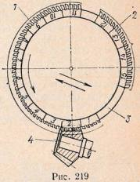Круговая протяжка, вращаясь с постоянной угловой скоростью, одновременно перемещается поступательно с различной скоростью на отдельных участках своего пути. Угловая скорость и характер поступательного движения круговой протяжки зависят от профиля копира станка, подбираемого применительно к обрабатываемому зубчатому колесу 4. Таким образом, траектория рабочего движения каждого фасонного резца является совокупностью скоростей вращательного и поступательного движений протяжки.
При черновом протягивании круговая протяжка движется от вершины начального конуса зубчатого колеса к его основанию, а при чистовом — от основания к вершине.
За один, оборот протяжки полностью обрабатывается одна, впадина зуба конического зубчатого колеса. Во время протягивания заготовка неподвижна; для обработки следующей впадины заготовку поворачивают на один зуб вокруг своей оси при подходе свободного от резцов сектора круговой протяжки.

Нарезание конических зубчатых колес с криволинейными зубьями. Конические колеса с криволинейными зубьями обладают более высоким КПД, обеспечивают плавность и бесшумность работы передачи. Наиболее распространенным способом получения криволинейных профилей зубьев конических колес является нарезание зубьев резцовыми головками. Станки для нарезания зубчатых колес этим способом весьма производительны и обеспечивают высокое качество изготовления колес.
INCLUDEPICTURE "https://i0.wp.com/tehnar.net.ua/wp-content/uploads/2015/01/%D1%80%D0%B5%D0%B7%D1%86%D0%BE%D0%B2%D0%B0%D1%8F-%D0%B3%D0%BE%D0%BB%D0%BE%D0%B2%D0%BA%D0%B0.jpg?resize=280,233" \* MERGEFORMATINET INCLUDEPICTURE "https://i0.wp.com/tehnar.net.ua/wp-content/uploads/2015/01/%D1%80%D0%B5%D0%B7%D1%86%D0%BE%D0%B2%D0%B0%D1%8F-%D0%B3%D0%BE%D0%BB%D0%BE%D0%B2%D0%BA%D0%B0.jpg?resize=280,233" \* MERGEFORMATINET INCLUDEPICTURE "https://i0.wp.com/tehnar.net.ua/wp-content/uploads/2015/01/%D1%80%D0%B5%D0%B7%D1%86%D0%BE%D0%B2%D0%B0%D1%8F-%D0%B3%D0%BE%D0%BB%D0%BE%D0%B2%D0%BA%D0%B0.jpg?resize=280,233" \* MERGEFORMATINET INCLUDEPICTURE "https://i0.wp.com/tehnar.net.ua/wp-content/uploads/2015/01/%D1%80%D0%B5%D0%B7%D1%86%D0%BE%D0%B2%D0%B0%D1%8F-%D0%B3%D0%BE%D0%BB%D0%BE%D0%B2%D0%BA%D0%B0.jpg?resize=280,233" \* MERGEFORMATINET 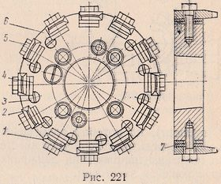
На рис. 220 приведена схема формообразования конических колес с криволинейными зубьями (с профилем по дуге окружности). Резцовая головка 1, представляющая собой режущую часть производящего колеса 2, обкатываясь по поверхности конической заготовки 3, образует на последней криволинейные зубья, осевая линия которых представляет собой дугу окружности.

Резцовая головка (рис. 221) представляет собой диск со вставленными по его периферии резцами, обрабатывающими профиль впадины с двух сторон (половина резцов обрабатывает одну сторону, половина — другую). В корпусе 6 головки прорезаны пазы, в которые вставлены наружные 2 и внутренние 1 резцы, прикрепленные к корпусу винтами 5 и регулируемые винтами 3 с помощью клиньев 7 и прокладок 4.
В табл. 18 и 19 приведены технологические варианты нарезания зубьев цилиндрических и конических колес, применяемых на заводах крупносерийного и массового производства.
Шевингование зубьев - метод окончательной обработки незакаленных колес – обеспечивает повышение точности до 5-й – 6-й степени поверхности (Ra=0,63-0,16 мкм). В процессе шевингования с поверхности зубьев снимаются (соскабливаются) тонкие стружки толщиной 0,005-0,001 мм. При этом происходит исправление эксцентриситета начальной окружности. Шевингование осуществляется двумя способами: шевером-колесом (диском) или шевером-рейкой.
INCLUDEPICTURE "http://ok-t.ru/studopediaru/baza3/755920169255.files/image176.gif" \* MERGEFORMATINET INCLUDEPICTURE "http://ok-t.ru/studopediaru/baza3/755920169255.files/image176.gif" \* MERGEFORMATINET INCLUDEPICTURE "http://ok-t.ru/studopediaru/baza3/755920169255.files/image176.gif" \* MERGEFORMATINET INCLUDEPICTURE "http://ok-t.ru/studopediaru/baza3/755920169255.files/image176.gif" \* MERGEFORMATINET 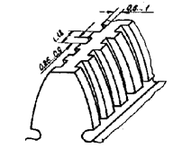 Рис. Расположение канавок на зубе шевера
Шевер имеет зубья, на боковых поверхностях которых расположены радиальные канавки глубиной 0,8 мм .Эти канавки образуют режущие кромки, которые осуществляют снятие тонких стружек с поверхности зубьев.
INCLUDEPICTURE "http://ok-t.ru/studopediaru/baza3/755920169255.files/image178.gif" \* MERGEFORMATINET INCLUDEPICTURE "http://ok-t.ru/studopediaru/baza3/755920169255.files/image178.gif" \* MERGEFORMATINET INCLUDEPICTURE "http://ok-t.ru/studopediaru/baza3/755920169255.files/image178.gif" \* MERGEFORMATINET INCLUDEPICTURE "http://ok-t.ru/studopediaru/baza3/755920169255.files/image178.gif" \* MERGEFORMATINET 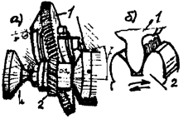Обрабатываемое колесо устанавливается на оправке в центрах стола станка . Шевер располагается над зубчатым колесом под углом 15⁰, образуя с колесом как бы винтовую пару со скрещивающимися осями. Наличие скрещивания осей зубчатой пары: колеса и шевера – создает необходимое условие - продольное скольжение зубьев шевера относительно зубьев колеса, в результате чего и происходит соскабливание стружек с поверхности последнего.
Рис . Схема шевингования дисковым шевером (а)
и схема работы зуба шевера (б): 1 – шевер; 2 – заготовка колеса
Вращение сообщается шеверу, а шевер вращает обрабатываемое колесо. Шевер вращает колесо попеременно в одном и в другом направленияхдля обработки обеих сторон зуба. Стол станка имеет также вертикальное перемещение и продольное (осевое) для обработки всей длины зуба при коротком шевере.
Шевингование осуществляется на специальных шевинговальных станках,
При шевинговании зубьев шевер-рейка устанавливается на столе станка, который совершает возвратно-поступательное движение. Как и у дискового шевера, зубья шевера-рейки расположены под углом INCLUDEPICTURE "http://ok-t.ru/studopediaru/baza3/755920169255.files/image180.gif" \* MERGEFORMATINET INCLUDEPICTURE "http://ok-t.ru/studopediaru/baza3/755920169255.files/image180.gif" \* MERGEFORMATINET INCLUDEPICTURE "http://ok-t.ru/studopediaru/baza3/755920169255.files/image180.gif" \* MERGEFORMATINET INCLUDEPICTURE "http://ok-t.ru/studopediaru/baza3/755920169255.files/image180.gif" \* MERGEFORMATINET 15⁰.
Шевингование производится с непрерывной подачей СОЖ (сульфафрезол или веретенное масло), применяется шевингование для обработки незакаленных зубьев.
Шлифование. Шлифование зубьев применяется, в большинстве случаев, для закаленных колес с целью получения высокой точности и класса шероховатости поверхности зубьев.
Шлифование осуществляется методом копирования и обкатывания.
1. Шлифование методом копирования
В первом случае круг заправляется специальным копировальным механизмом и имеет профиль впадины зубьев. Круг шлифует две стороны двухсоседних зубьев. Достигаемая точность 0,010-0,015 мм.
INCLUDEPICTURE "http://ok-t.ru/studopediaru/baza3/755920169255.files/image182.gif" \* MERGEFORMATINET INCLUDEPICTURE "http://ok-t.ru/studopediaru/baza3/755920169255.files/image182.gif" \* MERGEFORMATINET INCLUDEPICTURE "http://ok-t.ru/studopediaru/baza3/755920169255.files/image182.gif" \* MERGEFORMATINET INCLUDEPICTURE "http://ok-t.ru/studopediaru/baza3/755920169255.files/image182.gif" \* MERGEFORMATINET 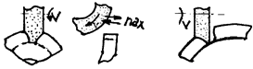 а) б)
Рис. . Шлифование зубчатых колес методом копирования:
а – круг шлифует две стороны зуба; б – одну сторону зуба
При шлифовании зубьев по методу копирования имеет место износ и искажение профиля шлифовального круга, что приводит к заметной погрешности формы первого и последнего зуба колеса.
Обработку производят в 3-4 прохода. Достигаемая точность 0,01-0,015 мм, шероховатость R_{a}=0,32мкм.
2.Шлифование по методу обкатывания.
Зубошлифование методом обкатывания может осуществляться двумя тарельчатыми, одним или двумя дисковыми кругами или абразивным червяком Зубошлифование по методу обкатывания характеризуется более высокой точностью (4-7-я степень) при относительно меньшей производительности.
INCLUDEPICTURE "http://ok-t.ru/studopediaru/baza3/755920169255.files/image184.gif" \* MERGEFORMATINET INCLUDEPICTURE "http://ok-t.ru/studopediaru/baza3/755920169255.files/image184.gif" \* MERGEFORMATINET INCLUDEPICTURE "http://ok-t.ru/studopediaru/baza3/755920169255.files/image184.gif" \* MERGEFORMATINET INCLUDEPICTURE "http://ok-t.ru/studopediaru/baza3/755920169255.files/image184.gif" \* MERGEFORMATINET 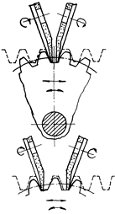Шлифование осуществляется двумя тарельчатыми кругами, каждый из которых шлифует одну сторону зуба, после чего происходит поворот заготовки на один зуб. При обработке воспроизводится движение, соответствующее зацеплению рейки с зубчатым колесом .
Рис. . Схема шлифования зубьев
двумя тарельчатыми кругами методом обкатки
Обрабатываемое колесо К совершает обкаточное движение около воображаемой производящей рейки Р, т.е. оно совершает одновременно возвратно-поступательные повороты около оси и согласованные с ними возвратно-поступательные перемещения, параллельные рейке.
Торцы кругов расположены таким образом, что они образуют форму зуба рейки (см.рис. ,а) или левую и правую стороны двух зубьев рейки (см.рис. ,б).
INCLUDEPICTURE "http://ok-t.ru/studopediaru/baza3/755920169255.files/image186.gif" \* MERGEFORMATINET INCLUDEPICTURE "http://ok-t.ru/studopediaru/baza3/755920169255.files/image186.gif" \* MERGEFORMATINET INCLUDEPICTURE "http://ok-t.ru/studopediaru/baza3/755920169255.files/image186.gif" \* MERGEFORMATINET INCLUDEPICTURE "http://ok-t.ru/studopediaru/baza3/755920169255.files/image186.gif" \* MERGEFORMATINET 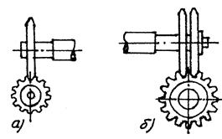
Рис. . Зубошлифование цилиндрических зубчатых колес: а – одним абразивным кругом; б – двумя абразивными кругами
При модуле более 10 мм одновременно шлифуются обе стороны одной впадины, при модуле менее 9 мм – разные стороны двух соседних впадин. Главное движение резания – вращение кругов со скоростью V. Шлифование профиля зуба на всей длине достигается медленным возвратно-поступательным движением заготовки со скоростью продольной подачи INCLUDEPICTURE "http://ok-t.ru/studopediaru/baza3/755920169255.files/image188.gif" \* MERGEFORMATINET INCLUDEPICTURE "http://ok-t.ru/studopediaru/baza3/755920169255.files/image188.gif" \* MERGEFORMATINET INCLUDEPICTURE "http://ok-t.ru/studopediaru/baza3/755920169255.files/image188.gif" \* MERGEFORMATINET INCLUDEPICTURE "http://ok-t.ru/studopediaru/baza3/755920169255.files/image188.gif" \* MERGEFORMATINET . После перемещения в одну и другую сторону заготовка выходит из зацепления с кругами, и происходит поворот для шлифования очередной впадины.
Основное время при зубошлифовании на станках, работающих по указанному методу, определяется по формуле
INCLUDEPICTURE "http://ok-t.ru/studopediaru/baza3/755920169255.files/image190.gif" \* MERGEFORMATINET INCLUDEPICTURE "http://ok-t.ru/studopediaru/baza3/755920169255.files/image190.gif" \* MERGEFORMATINET INCLUDEPICTURE "http://ok-t.ru/studopediaru/baza3/755920169255.files/image190.gif" \* MERGEFORMATINET INCLUDEPICTURE "http://ok-t.ru/studopediaru/baza3/755920169255.files/image190.gif" \* MERGEFORMATINET 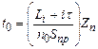, мин,
где INCLUDEPICTURE "http://ok-t.ru/studopediaru/baza3/755920169255.files/image192.gif" \* MERGEFORMATINET INCLUDEPICTURE "http://ok-t.ru/studopediaru/baza3/755920169255.files/image192.gif" \* MERGEFORMATINET INCLUDEPICTURE "http://ok-t.ru/studopediaru/baza3/755920169255.files/image192.gif" \* MERGEFORMATINET INCLUDEPICTURE "http://ok-t.ru/studopediaru/baza3/755920169255.files/image192.gif" \* MERGEFORMATINET , мм; n₀ – число оборотов, мин; τ – время на переключение и деление, мин.
При шлифовании пакета зубчатых колес, установленных на оправке, основное время определяется по формуле
INCLUDEPICTURE "http://ok-t.ru/studopediaru/baza3/755920169255.files/image194.gif" \* MERGEFORMATINET INCLUDEPICTURE "http://ok-t.ru/studopediaru/baza3/755920169255.files/image194.gif" \* MERGEFORMATINET INCLUDEPICTURE "http://ok-t.ru/studopediaru/baza3/755920169255.files/image194.gif" \* MERGEFORMATINET INCLUDEPICTURE "http://ok-t.ru/studopediaru/baza3/755920169255.files/image194.gif" \* MERGEFORMATINET 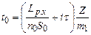, мин;
где INCLUDEPICTURE "http://ok-t.ru/studopediaru/baza3/755920169255.files/image196.gif" \* MERGEFORMATINET INCLUDEPICTURE "http://ok-t.ru/studopediaru/baza3/755920169255.files/image196.gif" \* MERGEFORMATINET INCLUDEPICTURE "http://ok-t.ru/studopediaru/baza3/755920169255.files/image196.gif" \* MERGEFORMATINET INCLUDEPICTURE "http://ok-t.ru/studopediaru/baza3/755920169255.files/image196.gif" \* MERGEFORMATINET , мм, m – количество одновременно шлифуемых колес.
При этом за величину INCLUDEPICTURE "http://ok-t.ru/studopediaru/baza3/755920169255.files/image198.gif" \* MERGEFORMATINET INCLUDEPICTURE "http://ok-t.ru/studopediaru/baza3/755920169255.files/image198.gif" \* MERGEFORMATINET INCLUDEPICTURE "http://ok-t.ru/studopediaru/baza3/755920169255.files/image198.gif" \* MERGEFORMATINET INCLUDEPICTURE "http://ok-t.ru/studopediaru/baza3/755920169255.files/image198.gif" \* MERGEFORMATINET следует принимать длину зуба или ступицы, если последняя превышает длину зуба.
Встречается зубошлифование двумя тарельчатыми кругами большого диаметра без продольной подачи (врезанием) на специальных станках. В этом случае основание впадины образуется не по прямой, а в виде радиуса, равного радиусу круга. Рекомендуется для обработки колес с небольшой длиной зуба. Отсутствие продольной подачи обеспечивает более высокую производительность.
При зубошлифовании одним дисковым кругом, представляющим как бы зуб рейки (см.рис.4.50,а), обрабатываемое колесо также совершает обкаточное движение и продольную подачу вдоль зуба и движение деления. Шлифование зубьев этим методом обычно происходит за два оборота колеса. Окончательное шлифование обычно производят при втором обороте с уменьшенной продольной подачей круга. Между предварительным и окончательным шлифованием круг автоматически правится. Основное время шлифования при этом определяется по приведенной выше формуле и удваивается, так как обработка осуществляется одним кругом.
3. Зубохонингование (абразивное шевингование).
По кинематике сходно с шевингованием дисковым шевером. Инструментом является зубчатое колесо с абразивным венцом.
4. Притирка.
Применяется для окончательной обработки главным образом закаленных колес. Повышает точность и класс шероховатости поверхности до Ra=0,16-0,05 мкм.
В процессе обработки обрабатываемое колесо вращается в обе стороны в контакте с чугунным притиром - шестерней и имеет осевое возвратно-поступательное движение. На поверхность зубьев подается паста или абразивная суспензия.
Данный вид обработки производится на специальных зубопритирочных станках. Станки изготавливают с параллельными или со скрещивающимися осями притиров.
Приработка осуществляется при взаимном обкатывании двух рабочих колес с подачей суспензии. Затем детали промываются и идут на сборку в паре (комплекте).
Контроль зубчатых колес. К точности изготовления зубчатых колес предъявляются высокие требования, так как они являются ответственными деталями сложных и ответственных узлов и агрегатов.
Точность зубчатого зацепления определяется в основном величиной суммарной ошибки, определяемой правильностью геометрической формы начальной окружности и её концентричностью с осью вращения зубчатого колеса. Суммарная ошибка измеряется в направлении радиуса начальной окружности.
Измерение суммарной ошибки производится специальным прибором (для комплексной проверки).
Измеряемое колесо проверяется в зацеплении с эталонным (можно также проверять зацепление двух рабочих колес).
Поэлементный контроль точности зубчатого зацепления предусматривает проверку следующих параметров:
1) равномерность шага зубьев (зубомер),
2) размер толщины зуба (толщиномер),
3) правильность рабочего профиля зуба (эвольвентомер),
4) параллельность зубообразующей начального цилиндра зубчатого колеса;
5) размер пятна контакта;
6) степень шума.
INCLUDEPICTURE "http://ok-t.ru/studopediaru/baza3/755920169255.files/image199.jpg" \* MERGEFORMATINET INCLUDEPICTURE "http://ok-t.ru/studopediaru/baza3/755920169255.files/image199.jpg" \* MERGEFORMATINET INCLUDEPICTURE "http://ok-t.ru/studopediaru/baza3/755920169255.files/image199.jpg" \* MERGEFORMATINET INCLUDEPICTURE "http://ok-t.ru/studopediaru/baza3/755920169255.files/image199.jpg" \* MERGEFORMATINET 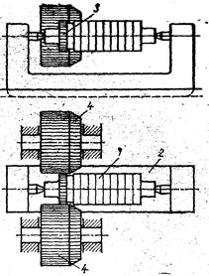 INCLUDEPICTURE "http://ok-t.ru/studopediaru/baza3/755920169255.files/image200.jpg" \* MERGEFORMATINET INCLUDEPICTURE "http://ok-t.ru/studopediaru/baza3/755920169255.files/image200.jpg" \* MERGEFORMATINET INCLUDEPICTURE "http://ok-t.ru/studopediaru/baza3/755920169255.files/image200.jpg" \* MERGEFORMATINET INCLUDEPICTURE "http://ok-t.ru/studopediaru/baza3/755920169255.files/image200.jpg" \* MERGEFORMATINET 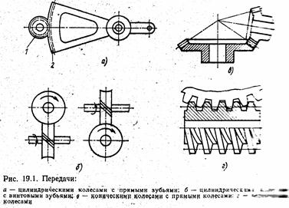Рис. 4 Схема накатывания зубьев
……………………………………………………………………………………………………………………………………………
INCLUDEPICTURE "http://ok-t.ru/studopediaru/baza3/755920169255.files/image201.jpg" \* MERGEFORMATINET INCLUDEPICTURE "http://ok-t.ru/studopediaru/baza3/755920169255.files/image201.jpg" \* MERGEFORMATINET INCLUDEPICTURE "http://ok-t.ru/studopediaru/baza3/755920169255.files/image201.jpg" \* MERGEFORMATINET INCLUDEPICTURE "http://ok-t.ru/studopediaru/baza3/755920169255.files/image201.jpg" \* MERGEFORMATINET 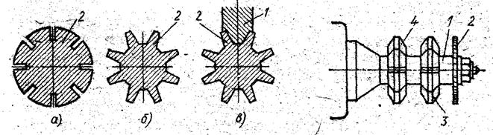
Рис. .2. Схема фрезерования зуба трибки в три перехода, (а, б, в);
1 — фреза; 2 — деталь
Рис.3. Установка фрез на оправке при фрезеровании в три перехода
…………………………………………………………………………………………………………………………………….
Рис.5 Шевингование шевером-рейкой(рис. 9, а 1 — деталь; 2 — шевер),дисковым шевером
INCLUDEPICTURE "http://ok-t.ru/studopediaru/baza3/755920169255.files/image202.jpg" \* MERGEFORMATINET INCLUDEPICTURE "http://ok-t.ru/studopediaru/baza3/755920169255.files/image202.jpg" \* MERGEFORMATINET INCLUDEPICTURE "http://ok-t.ru/studopediaru/baza3/755920169255.files/image202.jpg" \* MERGEFORMATINET INCLUDEPICTURE "http://ok-t.ru/studopediaru/baza3/755920169255.files/image202.jpg" \* MERGEFORMATINET 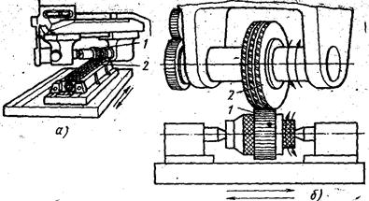 INCLUDEPICTURE "http://ok-t.ru/studopediaru/baza3/755920169255.files/image203.jpg" \* MERGEFORMATINET INCLUDEPICTURE "http://ok-t.ru/studopediaru/baza3/755920169255.files/image203.jpg" \* MERGEFORMATINET INCLUDEPICTURE "http://ok-t.ru/studopediaru/baza3/755920169255.files/image203.jpg" \* MERGEFORMATINET INCLUDEPICTURE "http://ok-t.ru/studopediaru/baza3/755920169255.files/image203.jpg" \* MERGEFORMATINET 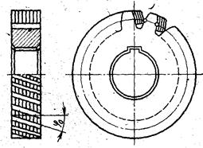
Ррис.5. Дисковый шевер
…………………………………………………………………………………………………………………………………….
INCLUDEPICTURE "http://ok-t.ru/studopediaru/baza3/755920169255.files/image204.jpg" \* MERGEFORMATINET INCLUDEPICTURE "http://ok-t.ru/studopediaru/baza3/755920169255.files/image204.jpg" \* MERGEFORMATINET INCLUDEPICTURE "http://ok-t.ru/studopediaru/baza3/755920169255.files/image204.jpg" \* MERGEFORMATINET INCLUDEPICTURE "http://ok-t.ru/studopediaru/baza3/755920169255.files/image204.jpg" \* MERGEFORMATINET 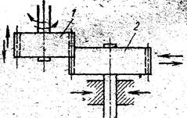Рис.6 Схема притирки зубьев. 1- притир, 2- деталь
Зубчатые зацепления
Зубчатая передача является механизмом, который с помощью зубчатого зацепления передает или преобразует движение с изменением угловых скоростей и моментов.
Зубчатые передачи применяются для преобразования и передачи вращательного движения между валами с параллельными, пересекающимися и перекрещивающимися осями, а также для преобразования вращательного движения в поступательное и наоборот.
Зубчатые передачи между параллельными валами осуществляются цилиндрическими колесами с прямыми, косыми или шевронными зубьями (рис.1,a).
В виду наклона зубьев в передачах с косозубыми колесами увеличивается плавность вращения колес и нагрузочная способность передачи. Недостатком их является возникновение при передаче вращения осевых усилий.
В шевронных колесах сохранены преимущества косозубых, но осевые усилия благодаря противоположному направлению наклона зубьев на каждой половине зубчатого венца оказывается уравновешенными.
В зубчатых передачах с пересекающимися осями применяются конические колеса. Они могут быть прямозубыми и косозубыми (рис.1,б).
Широко распространены и червячные передачи вращения между перекрещивающимися осями (рис.1,в).
INCLUDEPICTURE "https://studfiles.net/html/909/123/html_TsmCT0Ytqv.6l7o/img-TKS9QJ.jpg" \* MERGEFORMATINET INCLUDEPICTURE "https://studfiles.net/html/909/123/html_TsmCT0Ytqv.6l7o/img-TKS9QJ.jpg" \* MERGEFORMATINET INCLUDEPICTURE "https://studfiles.net/html/909/123/html_TsmCT0Ytqv.6l7o/img-TKS9QJ.jpg" \* MERGEFORMATINET INCLUDEPICTURE "https://studfiles.net/html/909/123/html_TsmCT0Ytqv.6l7o/img-TKS9QJ.jpg" \* MERGEFORMATINET 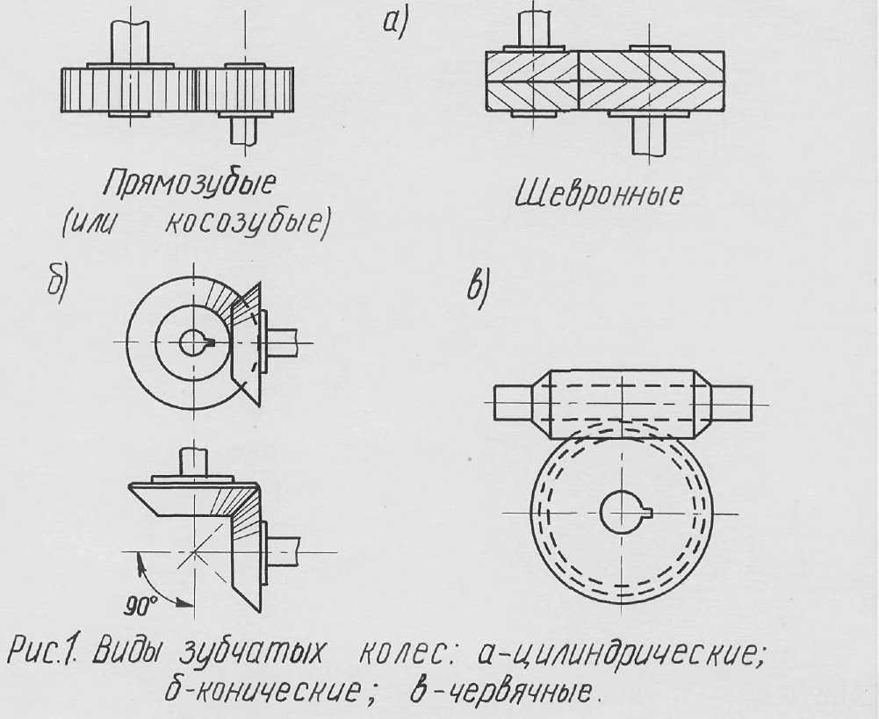
Они находят широкое применение в приборах различных машин и особенно там, где необходимо получить точные плавные перемещения.
Зубчатые передачи составляют наиболее распространенную и важную группу механических передач. Широкое распространение они получили потому, что могут передавать большие мощности, обеспечивать постоянство передаточного отношения, плавность движения, высокий к.п.д. и т.д.
Большое применение зубчатые передачи получили и в оптике. Например, в бомбардировочных прицелах, секстантах, астрокомпасах и других оптических приборах.
Обработка зубьев резанием
Выбор метода зубообработки зависит от многих факторов. Основными из них являются: тип и размер колес; заданная точность изготовления зубьев; наличие оборудование на заводе; размер партии изготавливаемых однотипных колес, определяющий потребную производительность обработки.
Метод копирования
Сущность метода состоит в том, что режущим инструментом последовательно или одновременно нарезаются впадины зубчатого колеса, причем профиль инструмента точно соответствует контуру этих впадин.
Нарезать зубья колес можно на специальных станках, на некоторых моделях универсальных станков, имеющих механизм единичного деления, и иногда на фрезерных станках с помощью делительной головки.
Нарезание цилиндрических зубчатых колес дисковыми фрезами. Нарезание цилиндрических зубчатых колес с прямым зубом можно выполнить на горизонтальных и универсальных фрезерных станках при помощи делительной головки модульными дисковыми фрезами.
Такие фрезы стандартизированы для всего ряда модулей от 0,3 до 16 мм. Для каждого модуля применяется комплект фрез из 8, 15 или 26 штук для чисел зубьев нарезаемых колес от 12 и более. Каждая фреза, входящая в набор, нарезает несколько зубчатых колес в определенном диапазоне чисел зубьев.
Профиль резьбы каждого номера соответствует профилю впадины колеса, имеющего наименьшее число зубьев для этого диапазона. Остальные колеса данного диапазона будут нарезаться такой фрезой с некоторыми погрешностями. Чем больше фрез в наборе, тем точнее будут нарезаны колеса. Чаще всего применяют набор фрез 8 штук, обработка которыми позволяет получать зубчатые колеса 9-й степени точности, но для более точных колес берут наборы 15 и 26 штук.
Схема нарезания колеса дисковой фрезой показана на рис.2.
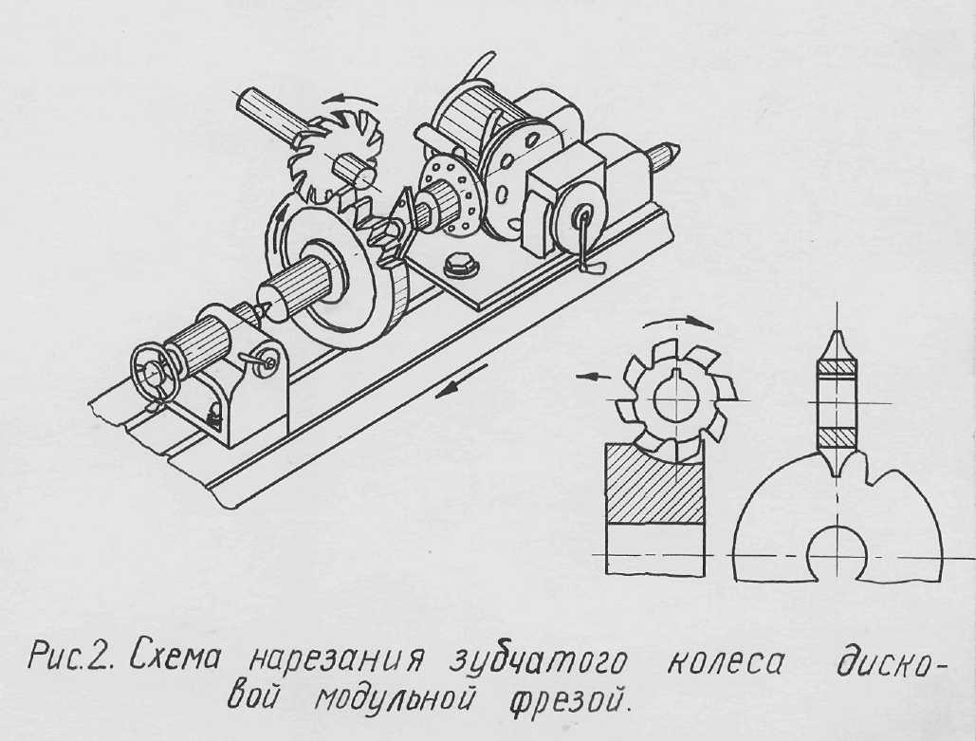
Зубчатые колеса обычно нарезаются по одной или по несколько штук на оправке, что увеличивает производительность за счет времени, затрачиваемого на врезание или выход фрезы, а также за счет вспомогательного времени.
Если же на шпиндельной оправке положить две или три фрезы, каждая из которых будет прорезать впадины зубьев у одной группы заготовок, то производительность будет еще больше. В этом случае применяют многошпиндельные делительные головки. Применение для этих целей полуавтоматических станков, у которых все вспомогательные движения (подход заготовок к фрезам, отход их в исходное положение, поворот заготовок на один зуб и останов станка) совершаются автоматически, также повышает производительность. Значительное повышение производительности достигается применением твердосплавных фрез.
Нарезание зубьев цилиндрических колес средних модулей 8-9-й степени точности можно производить одновременно двумя фрезами.
Дисковыми модульными фрезами можно также обрабатывать цилиндрические зубчатые колеса с косым зубом, поворачивая фрезу на угол наклона зуба.
Нарезание пальцевыми модульными фрезами. Такими фрезами нарезают зубья средних и крупномодульных цилиндрических, шевронных колес, реек и др., которые в оптике практически не применяются, поэтому здесь нарезание пальцевыми модульными фрезами не рассматривается.
Контурное зубонарезание (рис.3).
INCLUDEPICTURE "https://studfiles.net/html/909/123/html_TsmCT0Ytqv.6l7o/img-BLPfk_.jpg" \* MERGEFORMATINET INCLUDEPICTURE "https://studfiles.net/html/909/123/html_TsmCT0Ytqv.6l7o/img-BLPfk_.jpg" \* MERGEFORMATINET INCLUDEPICTURE "https://studfiles.net/html/909/123/html_TsmCT0Ytqv.6l7o/img-BLPfk_.jpg" \* MERGEFORMATINET INCLUDEPICTURE "https://studfiles.net/html/909/123/html_TsmCT0Ytqv.6l7o/img-BLPfk_.jpg" \* MERGEFORMATINET 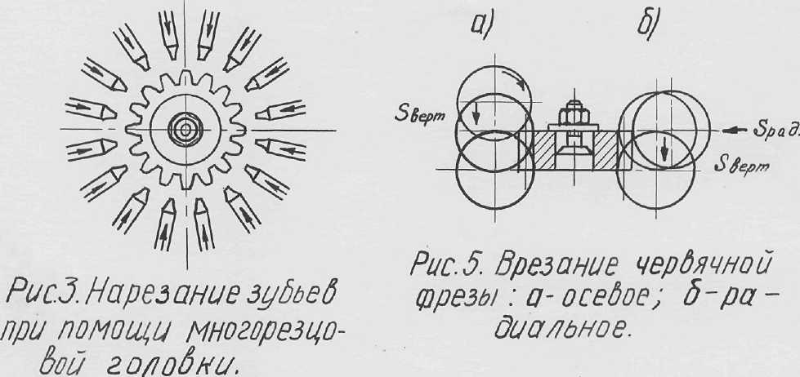
В массовом производстве цилиндрических зубчатых колес небольших размеров и средних модулей применяют метод одновременного долбления всех зубьев - контурное нарезание. Этот способ дает высокую производительность (в 8-10 раз выше, чем на обычных зубофрезерных станках) благодаря тому, что многорезцовой головкой со специальными профильными резцами одновременно обрабатываются все зубья.
Нарезание зубчатых колес протягиванием. Колеса с внутренними зубьями протягиваются на обычных протяжных станках. Для протягивания наружных зубьев используется специальное оборудование и кольцевые протяжки.
Однако, несмотря на высокую производительность и возможную точность нарезания зубьев, вследствие сложности изготовления протяжек этот метод не получил широкого распространения.
Метод обкатки
Сущность метода заключается в том, что режущему инструменту и заготовке колеса сообщаются такие взаимосвязанные движения, которые обеспечивают получение требуемого профиля зубьев.
В процессе обработки инструменту, кроме обкаточного движения, дополнительно сообщается движение подачи. Воспроизводится
зацепление зубчатой пары.
Требование высокой точности и плавности зацепления зубчатых колес привели к созданию специальных зуборезных станков. Производительность зубонарезания повысилась. Наиболее распространенными являются станки, образующие профиль зуба путем фрезерования или долбления режущими кромками инструмента в непрерывном процессе обкатки. При обработке долблением получается более правильный профиль, чем при фрезеровании, так как в этом случае неточности инструмента значительно меньше отражаются на профиле зуба, но зато возникающие при обработке удары вредно влияют на станок и инструмент. Вследствие этого метод долбления применяется главным образом для чистового нарезания зубьев; метод фрезерования двух - или трехзаходными фрезами, как наиболее производительный, применяется главным образом для чернового нарезания, фрезерование одно - заходными фрезами применяется для чистового нарезания. Методом фрезерования можно нарезать большее количество видов зацепления, как-то: цилиндрические зубчатые колеса с прямыми и косыми зубьями, червячные зубчатые колеса, червяки, цепные колеса. Это основной метод нарезания колес.
Зубонарезание червячными фрезами. Высокая производительность, точность 8-9-й степени, универсальность обработки обусловили широкое распространение этого метода. В процессе обработки, движущиеся прямолинейные режущие кромки червячной Фрезы воспроизводят в пространстве зубья рейки, находящейся в зацеплении с колесом.
В результате взаимной обкатки фрезы и нарезаемого колеса, а также движение фрезы вдоль заготовки, на последней образуются прямые или косые зубья. Движение точно согласовано с числом оборотов фрезы. За время одного оборота фрезы заготовка должна повернуться на К зубьев, где К - число заходов фрезы.
Фреза закрепляется в суппорте, который должен быть повернут так, чтобы ось фрезы была наклонена под углом α подъема винтовой линии витков фрезы. Нарезаемое зубчатое колесо устанавливается на столе станка; он имеет перемещение по станине для установки на глубину зуба и вращательное движение, благодаря которому осуществляется обкатка зубчатого колеса по отношению к червячной фрезе. Суппорт с фрезой осуществляет подачу движением вдоль зубчатого колеса. При фрезеровании зубчатых колес с косым зубом фреза устанавливается с учетом наклона винтовой линии витков фрезы и угла спирали зуба зубчатого колеса. Если направление
наклона витков линии фрезы и нарезаемого зубчатого колеса одинаковое, т.е. если фреза и зубчатое колесо правозаходные (рис.4,а) или левозаходные, то угол установки фрезы равен разности углов фрезы и зубчатого колеса, т.е. INCLUDEPICTURE "https://studfiles.net/html/909/123/html_TsmCT0Ytqv.6l7o/img-ZeVYaK.png" \* MERGEFORMATINET INCLUDEPICTURE "https://studfiles.net/html/909/123/html_TsmCT0Ytqv.6l7o/img-ZeVYaK.png" \* MERGEFORMATINET INCLUDEPICTURE "https://studfiles.net/html/909/123/html_TsmCT0Ytqv.6l7o/img-ZeVYaK.png" \* MERGEFORMATINET INCLUDEPICTURE "https://studfiles.net/html/909/123/html_TsmCT0Ytqv.6l7o/img-ZeVYaK.png" \* MERGEFORMATINET 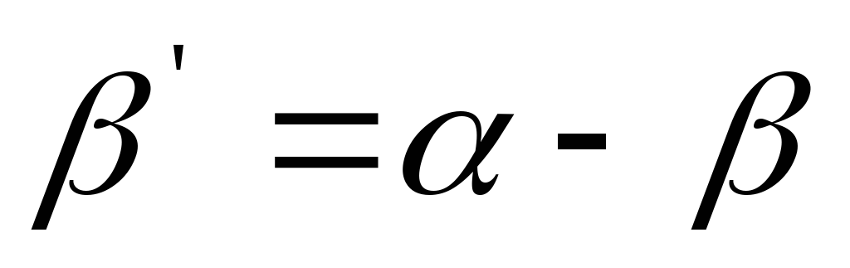; если же направление наклона винтовой линии фрез и зубчатого колеса различно (рис.4,б), то угол установки равен сумме углов, т.е. INCLUDEPICTURE "https://studfiles.net/html/909/123/html_TsmCT0Ytqv.6l7o/img-npojlg.png" \* MERGEFORMATINET INCLUDEPICTURE "https://studfiles.net/html/909/123/html_TsmCT0Ytqv.6l7o/img-npojlg.png" \* MERGEFORMATINET INCLUDEPICTURE "https://studfiles.net/html/909/123/html_TsmCT0Ytqv.6l7o/img-npojlg.png" \* MERGEFORMATINET INCLUDEPICTURE "https://studfiles.net/html/909/123/html_TsmCT0Ytqv.6l7o/img-npojlg.png" \* MERGEFORMATINET 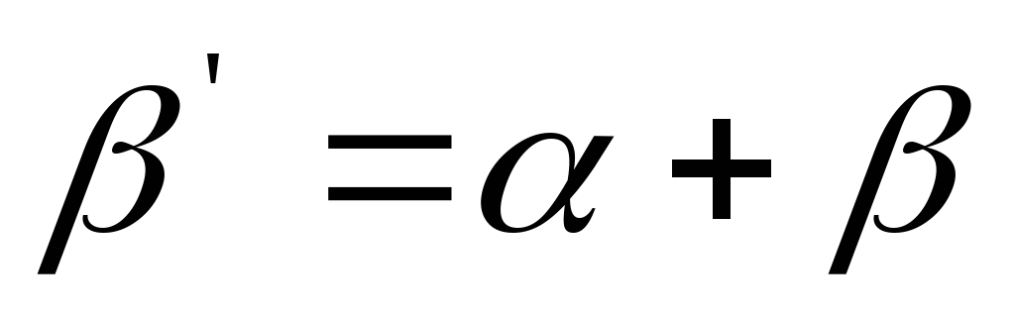.
INCLUDEPICTURE "https://studfiles.net/html/909/123/html_TsmCT0Ytqv.6l7o/img-MSuAyg.jpg" \* MERGEFORMATINET INCLUDEPICTURE "https://studfiles.net/html/909/123/html_TsmCT0Ytqv.6l7o/img-MSuAyg.jpg" \* MERGEFORMATINET INCLUDEPICTURE "https://studfiles.net/html/909/123/html_TsmCT0Ytqv.6l7o/img-MSuAyg.jpg" \* MERGEFORMATINET INCLUDEPICTURE "https://studfiles.net/html/909/123/html_TsmCT0Ytqv.6l7o/img-MSuAyg.jpg" \* MERGEFORMATINET 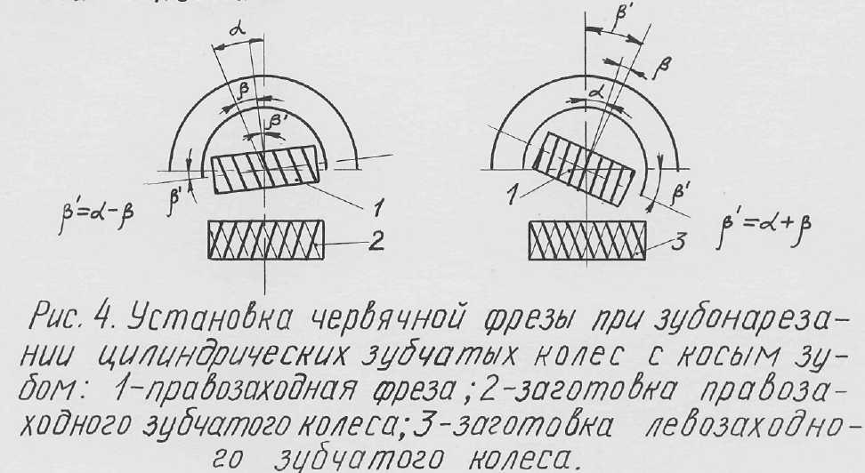Число проходов фрезы устанавливается в зависимости от величины модуля: зубчатое колесо с модулем до 2,5 мм обычно нарезают за один ход начисто; зубчатое колесо с модулем более 2,5 мм нарезают начерно и начисто в два и даже в три хода.
Для черновых ходов применяются двух- или трехзаходные фрезы, которые увеличивают производительность, но снижают точность обработки по сравнению с однозаходными. Поэтому они используются главным образом для предварительного нарезания зубьев.
INCLUDEPICTURE "https://studfiles.net/html/909/123/html_TsmCT0Ytqv.6l7o/img-AKnMoV.jpg" \* MERGEFORMATINET INCLUDEPICTURE "https://studfiles.net/html/909/123/html_TsmCT0Ytqv.6l7o/img-AKnMoV.jpg" \* MERGEFORMATINET INCLUDEPICTURE "https://studfiles.net/html/909/123/html_TsmCT0Ytqv.6l7o/img-AKnMoV.jpg" \* MERGEFORMATINET INCLUDEPICTURE "https://studfiles.net/html/909/123/html_TsmCT0Ytqv.6l7o/img-AKnMoV.jpg" \* MERGEFORMATINET При нарезаний колес подача фрезы производится в радиальном или осевом направлении (рис. 5).
Радиальное врезание позволяет существенно сократить затрату времени работы станка при обработке червячными фрезами больших диаметров.
Для повышения точности зубофрезерования и чистоты обработанной поверхности, а также увеличения стойкости червячной фрезы рекомендуется в процессе резания перемещать червячную фрезу вдоль оси из расчета 0,2 мкм за один оборот ее.
Современные станки имеют специальное устройство для осевого перемещения фрезы. Это перемещение может осуществляться:
- после нарезания определенного числа колес,
- после каждого цикла зубофрезерования, во время смены заготовок,
- непрерывно при работе фрезы.
В последнем случае происходит диагональных подача фрезы как результат сложения подач вдоль оси заготовки и вдоль собственной оси фрезы.
Нарезание червячных зубчатых колес. При нарезании червячных зубчатых колес ось фрезы устанавливается перпендикулярно оси обрабатываемого колеса и точно по центру ее ширины. Нарезать червячные зубчатые колеса можно;
- способом радиальной подачи,
- способом тангенциальной подачи,
- комбинированным способом.
Нарезание червячных колес способом радиальной подачи более рас-пространено, чем другими способы. При этом способе (рис.6,а.) фреза I и нарезаемое зубчатое колесо 2 вращаются; скорости их вращения рассчитываются так, чтобы за один оборот фрезы зубчатое колесо повернулось на число зубьев, равное числу заходов червяка. В отличие от нарезания цилиндрических зубчатых колес суппорт с фрезой стоят на месте, стол же с укрепленным на нем нарезаемым зубчатым колесом осуществляет горизонтальную подачу на глубину зуба по направлению к фрезе, т.е. в радиальном направлении.
В зубофрезерных станках, работающих по методу обкатки, предназначенных для нарезания зубчатых колес большого диаметра, горизонтальная подача осуществляется не столом с заготовкой, а стойкой несущей суппорт с фрезой.
Способ радиальной подачи применяется главным образом для нарезания червячных зубчатых колес однозаходных и реже - двухзаходных.
Способ тангенциальной подачи применяется главным образом для нарезания червячных зубчатых колес к многозаходным червякам; он выполняется при помощи специального суппорта, позволяющего осуществлять тангенциальную
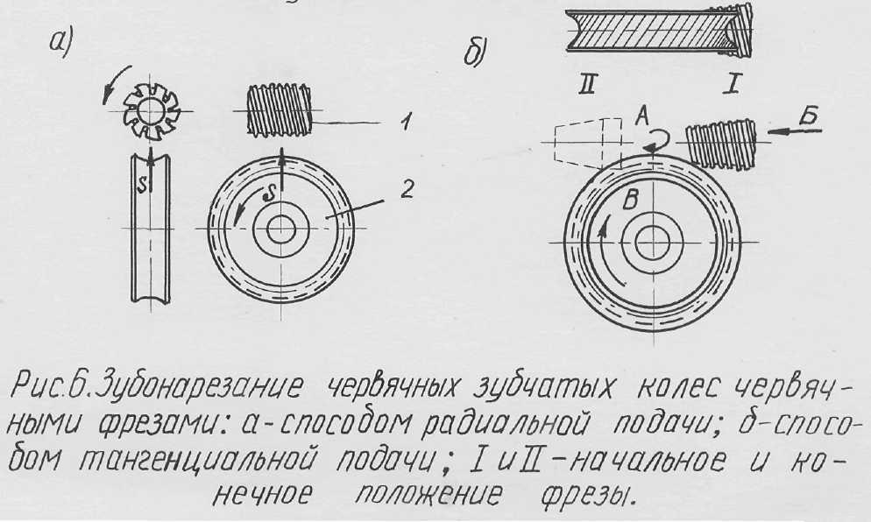
(т.е. по касательной линии к зубчатому колесу), подачу фрезы (рис.6,б).
Стрелка А указывает вращение червячной фрезы, стрелка Б - подачу фрезы по касательной линии к зубчатому колесу, стрелка В - вращение зубчатого колеса. Нарезание зубчатого колеса заканчивается, когда все зубья фрезы перейдут за ось зубчатого колеса. При нарезании способом тангенциальной подачи получается более правильный профиль, но себестоимость фрезы значительно выше нормальной и, как сказано, требуется наличие специального суппорта.
Нарезание червячных зубчатых колес комбинированным способом применяется при нарезании единичных ненормализованных червячных зубчатых колес, для которых изготовление червячных фрез экономически не оправдано. Нарезание производится последовательно двумя резцами - черновым и чистовым; резец закрепляется в оправке (рис. 7,а), представляя собой как-бы однозубую фрезу. Чистовой резец изготовляется точно по профилю, а черновой уже чистового, благодаря чему остается припуск (≈ 0,5 мм на сторону зуба). Черновой резец врезается на установленную глубину с радиальной подачей, после чего чистовой дорезает зуб с тангенциальной подачей. Резцы - черновой и чистовой можно менять; часто закрепляют оба резца в одной оправке (рис. 7,б), на определенном расстоянии один от другого.
INCLUDEPICTURE "https://studfiles.net/html/909/123/html_TsmCT0Ytqv.6l7o/img-ou8Ax8.jpg" \* MERGEFORMATINET INCLUDEPICTURE "https://studfiles.net/html/909/123/html_TsmCT0Ytqv.6l7o/img-ou8Ax8.jpg" \* MERGEFORMATINET INCLUDEPICTURE "https://studfiles.net/html/909/123/html_TsmCT0Ytqv.6l7o/img-ou8Ax8.jpg" \* MERGEFORMATINET INCLUDEPICTURE "https://studfiles.net/html/909/123/html_TsmCT0Ytqv.6l7o/img-ou8Ax8.jpg" \* MERGEFORMATINET 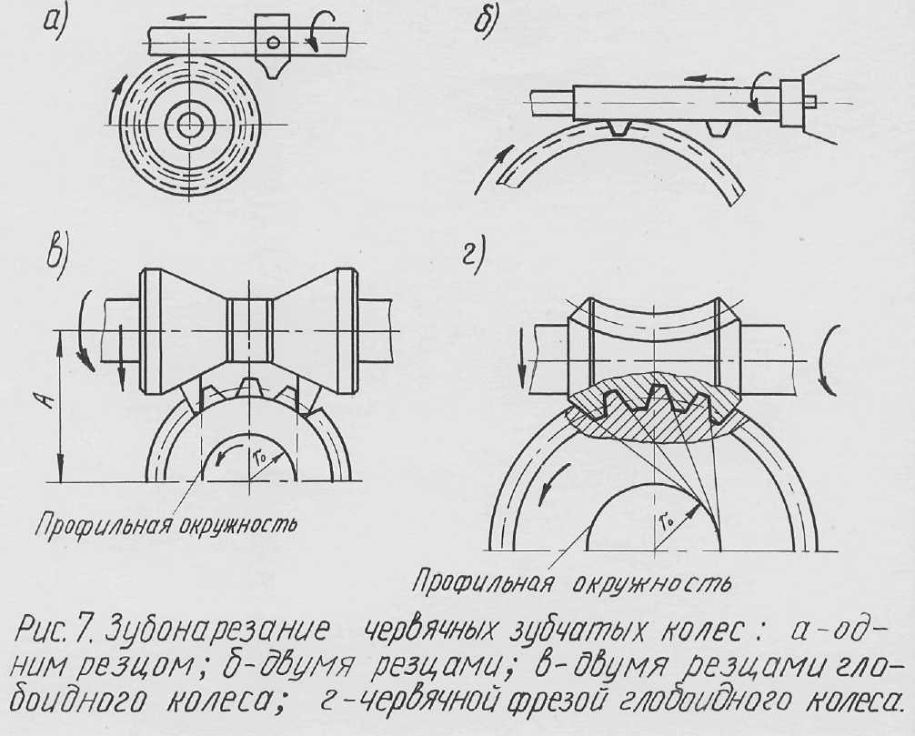Нарезание зубьев червячного глобоидного колеса обычно состоит из двух операций: предварительного нарезания при радиальной подаче и чистового нарезания при круговой подаче и точно заданном межосевом расстоянии. Инструментом для предварительного и окончательного нарезания зубьев глобоидного колеса в индивидуальном и мелкосерийном производствах являются два "летучих" резца (рис. 7,в ). Кроме тих резцов, как предварительное, так и окончательное нарезание можно производить глобоидной гребенкой или глобоидной фрезой (рис. 7,г).
Нарезание зубьев долбяками. В процессе обработки воспроизводится зубчатое зацепление двух колес одинаковой формы и одного и того же модуля, одно из которых является режущим инструментом (долбяком), а другое - заготовкой. Долбян совершает возвратно-поступательное движение, при этом и долбяк и заготовка вращаются, как бы находясь в зацеплении.
INCLUDEPICTURE "https://studfiles.net/html/909/123/html_TsmCT0Ytqv.6l7o/img-AO4Tnd.jpg" \* MERGEFORMATINET INCLUDEPICTURE "https://studfiles.net/html/909/123/html_TsmCT0Ytqv.6l7o/img-AO4Tnd.jpg" \* MERGEFORMATINET INCLUDEPICTURE "https://studfiles.net/html/909/123/html_TsmCT0Ytqv.6l7o/img-AO4Tnd.jpg" \* MERGEFORMATINET INCLUDEPICTURE "https://studfiles.net/html/909/123/html_TsmCT0Ytqv.6l7o/img-AO4Tnd.jpg" \* MERGEFORMATINET 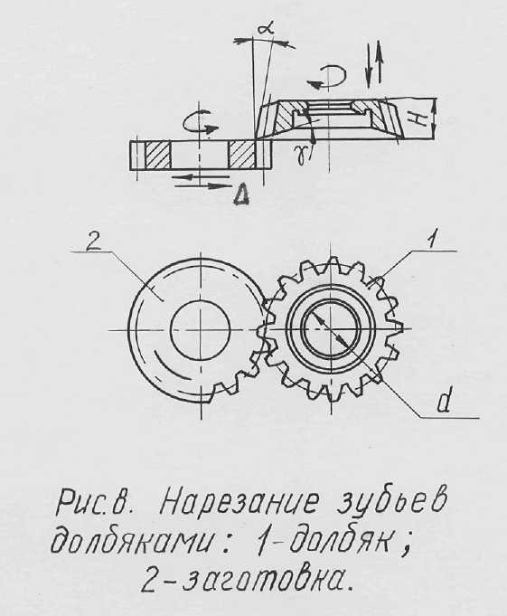Схема нарезания зубьев цилиндрических колес с прямыми и косыми зубьями приведена на рис. 8.
Поступательное движение долбяка вниз является движением резания, а поступательное движение вверх - холостым ходом. Чтобы предохранить обрабатываемую поверхность зубьев от повреждения во время холостого хода, долбяк и заготовка отводятся друг от друга на величину
INCLUDEPICTURE "https://studfiles.net/html/909/123/html_TsmCT0Ytqv.6l7o/img-THtNPs.png" \* MERGEFORMATINET INCLUDEPICTURE "https://studfiles.net/html/909/123/html_TsmCT0Ytqv.6l7o/img-THtNPs.png" \* MERGEFORMATINET INCLUDEPICTURE "https://studfiles.net/html/909/123/html_TsmCT0Ytqv.6l7o/img-THtNPs.png" \* MERGEFORMATINET INCLUDEPICTURE "https://studfiles.net/html/909/123/html_TsmCT0Ytqv.6l7o/img-THtNPs.png" \* MERGEFORMATINET мм.
При нарезании косозубых колес косозубыми долбяками применяют винтовые копиры.
Для нарезания зубчатых колес с винтовым зубом применяется долбяк тоже с винтовым зубом и тем же углом подъема винтовой линии. Долбяк получает добавочное вращение по винтовой линии от специального копира, помещающегося в верхней части шпинделя долбяка.
Горизонтальная подача долбяка осуществляется двумя способами:
- при помощи ходового винта специального и автоматического делительного механизма (крупных станках),
- при помощи одного из трех специальных копиров, из которых применяется тот или другой в зависимости от числа ходов, не обходимого для нарезания полного профиля зубьев.
Обработка за один ход применяется для зубчатых колес с модулем 1-2 мм, за два хода - с модулем 2,25 - 4 мм и за три хода - при модулях, превышающих 4 мм, а также при меньших модулях, но при повышенных требованиях к точности ж чистоте обработки.
Обычно зубчатые колеса даже средних модулей предварительнообрабатываются на зубофрезерных станках, а чистовая обработка
производится на зубодолбежных станках за один и (реже) за два
хода.
Предварительное нарезание зубьев на зубофрезерных станках часто бывает более производительным, чем на зубодолбежных станках. При обработке зубьев модулем 5 мм и более, когда снимается значительное количество металла, зубофрезерные станки более производительны, чем зубодолбежные. При нарезании зубьев с модулем до 2,5 мм, когда металла снимается сравнительно мало, более производительными и точными являются зубодолбежные станки.
Следует отметить, что быстрозаходные зубодолбежные станки с числом ходов долбяка 600-700 в минуту обладают высокой производительностью зубонарезания.
Производительность зубодолбления значительно повышается при совмещении черного и чистового нарезания зубьев с одновременным применением двух или трех долбяков, установленных на зубодолбежном станке.
С целью увеличения производительности зубодолбежных станков при нарезании зубчатых колес малых и средних модулей применяют комбинированные долбяки, которые производят последовательно черновое и чистовое нарезание зубьев за один оборот долбяка. У таких долбяков часть зубьев, имеющих уменьшенную толщину, служит для чернового долбления, другая часть - для чистового окончательного. Кроме того, на долбяке имеется участок без зубьев, позволяющий снимать обработанное зубчатое колесо с оправки и надевать заготовку на оправку без отвода шпинделя с долбяком.
Комбинированные долбяки пригодны только для нарезания зубчатых колес с определенным числом зубьев, вследствие чего их целесообразно применять главным образом в крупносерийном и массовом производстве. Они непригодны для зубчатых колес с большим числом зубьев, так как число зубьев нарезаемого колеса, ввиду чего долбяки получаются больших размеров.
Зубодолбежные станки наряду с высокой производительностью дают чистую обработанную поверхность зубьев 7-8-й степеней точности. На специальных зубодолбежных станках можно нарезать двумя специальными долбяками шевронные колеса, а также зубья на блоках зубчатых колес с 2-4 венцами при тесном расположении их, когда фрезерование их невозможно.
Обработка долбяками в виде гребенок на зубострогальном станке. В процессе обработки воспроизводится зубчатое зацепление гребенки
(рейки) с колесом. Нарезаемым колесом является заготовка, а режущим инструментом - гребенка, которую изготовлять и затачивать проще, чем долбяк. Этот способ используется для нарезания цилиндрических прямозубых и косозубых колес. В последнем случае суппорт с гребенкой повертывается на угол наклона зуба.
Гребенки изготовляются трех типов в зависимости от модуля и характера обработки:
- обдирочная - для чернового нарезания,
- отделочная - для чистового нарезания,
- шлифовочная.
Обдирочные гребенки изготовляются меньшей ширины, чем отделочные; после обдирки остается припуск 0,5 мм на сторону зуба.
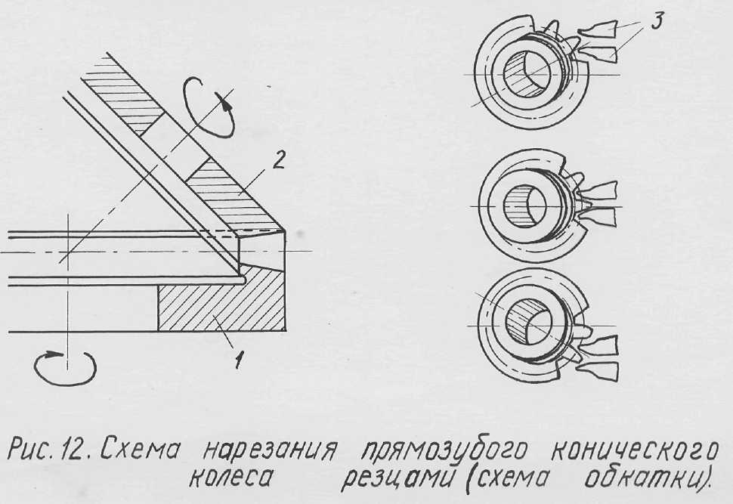
Нарезание гребенкой ввиду меньшей производительности по сравнению с нарезанием дисковым долбяком и червячной фрезой применяется редко.
Обработка резцами (рис.12).
При нарезании конических колес воспроизводится зацепление конической пары колес, одно из которых (воображаемое) - плоское. В качестве зубьев плоского конического колеса можно применять резцы с прямолинейно режущими кромками, закрепленные в поворачивающейся люльке. При нарезании колесо как-бы находится в зацеплении с воображаемым плоским коническим колесом, зубьями которого являются эти резцы. Резцы совершают вращательное и прямолинейное возвратно-поступательное движение, постепенно прострачивая на заготовке соответствующие впадины.
После нарезания одного зуба люлька и заготовка поворачиваются в исходное положение. Затем заготовка поворачивается на угловой шаг, и процесс повторяется. Существует много способов нарезания конических колес методом обкатки; режущим инструментом при этом может быть один или два резца, дисковые фрезы, резцовые головки.
Метод зуботочения
Новый метод нарезания зубьев, называемый зуботочением, предназначен для нарезания прямых и косых зубьев цилиндрических зубчатых колес на зубофрезерных станках с помощью долбяка, используемого в качестве многорезцового инструмента.
Зацепление инструмента с нарезаемым зубчатым колесом рассматривается как зацепление двух винтовых зубчатых колес, при котором происходит продольное скольжение поверхностей зубьев, являющееся в данном случае движением, осуществляющим процесс резания. На зубофрезерном станке вместо червячной фрезы устанавливается долбяк под углом INCLUDEPICTURE "https://studfiles.net/html/909/123/html_TsmCT0Ytqv.6l7o/img-6dG4Tg.png" \* MERGEFORMATINET INCLUDEPICTURE "https://studfiles.net/html/909/123/html_TsmCT0Ytqv.6l7o/img-6dG4Tg.png" \* MERGEFORMATINET INCLUDEPICTURE "https://studfiles.net/html/909/123/html_TsmCT0Ytqv.6l7o/img-6dG4Tg.png" \* MERGEFORMATINET INCLUDEPICTURE "https://studfiles.net/html/909/123/html_TsmCT0Ytqv.6l7o/img-6dG4Tg.png" \* MERGEFORMATINET (рис. 9,а) к оси заготовки. Углы долбяка и заготовки подбираются таким образом, чтобы разность между углами винтовой линии инструмента и заготовки не была равной нулю.
Нарезание прямых зубьев производится косозубым долбяком (рис. 9,а), а нарезание косозубых колес с углом наклона 45° -прямозубым долбяком (рис. 9,б).
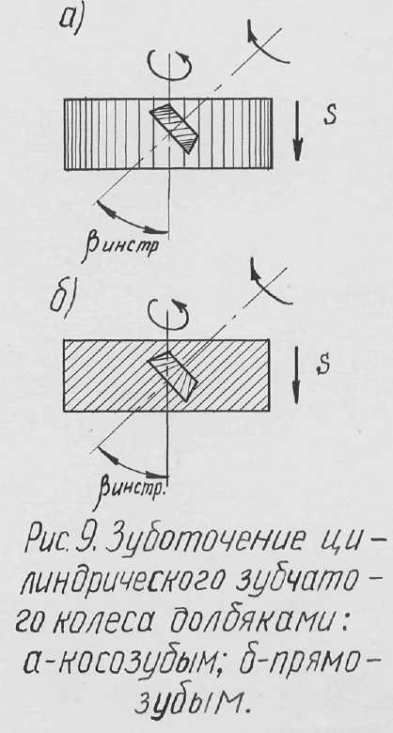
Производительность этого метода в 2-4 раза выше производительности зубофрезерования однозаходной фрезой.
Нарезание зубьев конических зубчатых колес
Некоторые методы нами уже были рассмотрены выше.
Для нарезания зубьев конических зубчатых колес 7-8-й степеней точности требуются специальные зуборезные станки; при отсутствии их конические зубчатые колеса с прямым и косым зубом можно нарезать на универсально-фрезерном станке при помощи делительной головки дисковыми модульными фрезами; конечно, точность обработки при этом способе ниже (9-10-я степень).
По назначению, конструктивным и технологическим признакам конические колеса можно разбить на три типа:
- Ведущие или ведомые колеса, имеющие ступицу с отноше нием 1/d>1 (рис. 10,а), обрабатываются такие колеса на оправке с базированием по отверстию и торцу.
- Венцовые ведомые колеса (рис. 10,б), изготовляемые в патроне с базированием по торцу и отверстию.
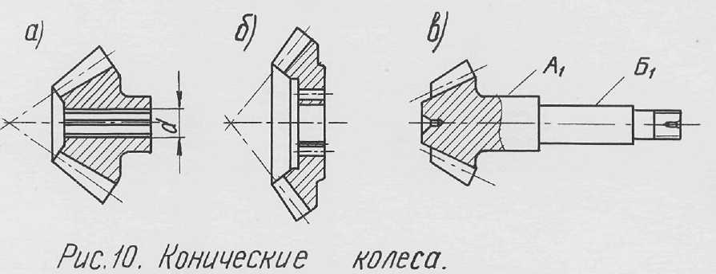
- Ведущие колеса-валы (рис. 10,в), обрабатываемые в центрах.
У колес первого типа отверстие может быть шлицевым, со шпонкой или гладким. У колес второго типа - отверстия гладкие. Так как торец и отверстие колес второго типа являются технологическими базами, то их обычно обрабатывают с одной установки; базовые поверхности А₁и Б₁ у колес - валов подготовляются шлифованием до нарезания зубьев.
Метод копирования из-за погрешностей в самой кинематической схеме образования зуба применяется только для предварительного нарезания или для получения колес невысокой точности.
Заготовку I конического зубчатого колеса устанавливают на оправке в шпиндель делительной головки 2 (рис. 11,а), который поворачивают в вертикальной плоскости до тех пор, пока образуются
впадина между двумя зубьями не займет горизонтального положения. Нарезаются зубья обычно за три хода и только при малых модулях за два хода.
При первом ходе фрезеруется впадина между зубьями шириной b₂ (рис. 11,б);
форма фрезы соответствует форме впадины на ее узком конце; второй проход производят модульной фрезой, профиль которой соответствует наружному профилю зуба, поворачивая при этом столик с делительной головкой на угол INCLUDEPICTURE "https://studfiles.net/html/909/123/html_TsmCT0Ytqv.6l7o/img-iMstov.png" \* MERGEFORMATINET INCLUDEPICTURE "https://studfiles.net/html/909/123/html_TsmCT0Ytqv.6l7o/img-iMstov.png" \* MERGEFORMATINET INCLUDEPICTURE "https://studfiles.net/html/909/123/html_TsmCT0Ytqv.6l7o/img-iMstov.png" \* MERGEFORMATINET INCLUDEPICTURE "https://studfiles.net/html/909/123/html_TsmCT0Ytqv.6l7o/img-iMstov.png" \* MERGEFORMATINET :
INCLUDEPICTURE "https://studfiles.net/html/909/123/html_TsmCT0Ytqv.6l7o/img-rFXaFY.png" \* MERGEFORMATINET INCLUDEPICTURE "https://studfiles.net/html/909/123/html_TsmCT0Ytqv.6l7o/img-rFXaFY.png" \* MERGEFORMATINET INCLUDEPICTURE "https://studfiles.net/html/909/123/html_TsmCT0Ytqv.6l7o/img-rFXaFY.png" \* MERGEFORMATINET INCLUDEPICTURE "https://studfiles.net/html/909/123/html_TsmCT0Ytqv.6l7o/img-rFXaFY.png" \* MERGEFORMATINET 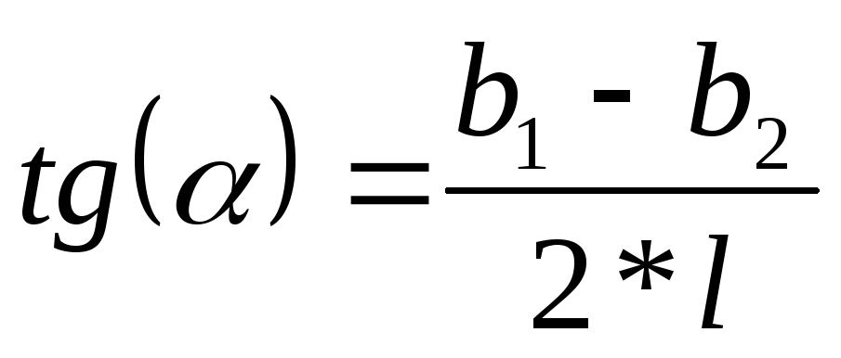
где b₁ - ширина впадины между зубьями на ее широком конце,мм,
b₂ - то же, на узком конце, мм,
l - длина впадины.
При таком положении фрезеруются все левые бока зубьев (площадка I - рис. 11,б). За третий ход фрезеруются все правые бока зубьев (площадка 2), для чего
INCLUDEPICTURE "https://studfiles.net/html/909/123/html_TsmCT0Ytqv.6l7o/img-0_mzwE.jpg" \* MERGEFORMATINET INCLUDEPICTURE "https://studfiles.net/html/909/123/html_TsmCT0Ytqv.6l7o/img-0_mzwE.jpg" \* MERGEFORMATINET INCLUDEPICTURE "https://studfiles.net/html/909/123/html_TsmCT0Ytqv.6l7o/img-0_mzwE.jpg" \* MERGEFORMATINET INCLUDEPICTURE "https://studfiles.net/html/909/123/html_TsmCT0Ytqv.6l7o/img-0_mzwE.jpg" \* MERGEFORMATINET 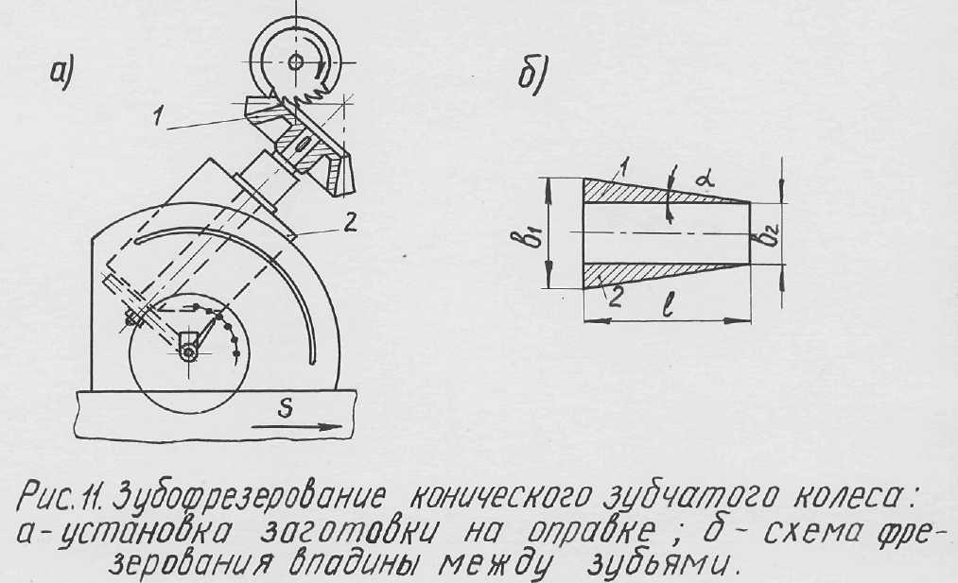делительную головку поворачивают на тот же угол, но в другую сторону.
Этот способ нарезания зубьев малопроизводителен.
Метод обкатки (огибация) - основной, наиболее точный и производительный метод нарезания конических зубчатых колес.
Этот метод был уже рассмотрен. Схема нарезания прямозубого конического колеса приведена на рис. 12. Процесс нарезания основан на принципе зацепления обрабатываемой детали I с воображаемым плоским колесом 2, одним из зубьев которого как бы являются два строгальных резца 3. При этом деталь устанавливается таким образом, чтобы образующая конус впадина зуба была параллельна направлению резания.
INCLUDEPICTURE "https://studfiles.net/html/909/123/html_TsmCT0Ytqv.6l7o/img-h63_ut.jpg" \* MERGEFORMATINET INCLUDEPICTURE "https://studfiles.net/html/909/123/html_TsmCT0Ytqv.6l7o/img-h63_ut.jpg" \* MERGEFORMATINET INCLUDEPICTURE "https://studfiles.net/html/909/123/html_TsmCT0Ytqv.6l7o/img-h63_ut.jpg" \* MERGEFORMATINET INCLUDEPICTURE "https://studfiles.net/html/909/123/html_TsmCT0Ytqv.6l7o/img-h63_ut.jpg" \* MERGEFORMATINET 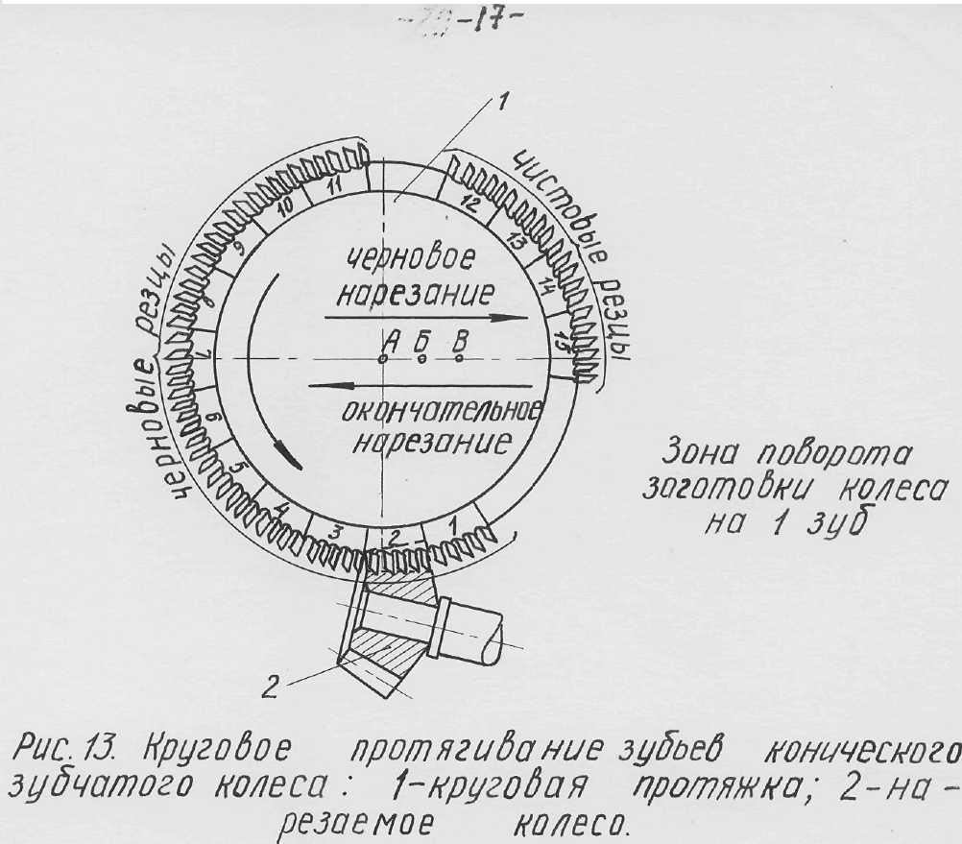При обработке зубьев с модулем свыше 2,5 их предварительно прорезают дисковыми модульными фрезами; таким образом, сложные зубострогальные станки не загружаются предварительной грубой обработкой и, следовательно, они лучше, используются для точной обработки. Для повышения производительности в крупносерийном и массовом производстве одновременно обрабатывают несколько заготовок (обычно три) и автоматизируют технологический процесс.
Для обработки прямых зубьев небольших конических колес применяют производительный метод - круговое протягивание зубьев на специальных зубопротяжных станках (рис. 13 ). Режущим инструментом служит круговая протяжка I, состоящая из нескольких секций фасонных резцов (15 секций по пяти резцов в каждой секции).
Резцы с изменяющимся профилем расположены в протяжке в последовательном порядке для чернового получистового и чистового
нарезания зубьев. Каждый резец при вращении круговой протяжки снимает определенный слой металла с заготовки 2 в соответствии с величиной припуска. Протяжка вращается с постоянной угловой скоростью и в то же время совершает поступательное движение, скорость которого различна на отдельных участках проходимого пути. При черновом и получистовом нарезании протяжка имеет поступательное движение от вершины начального конуса к егв основанию, а при чистовом - в обратном направлении, от основания к вершине. За один оборот протяжки она полностью обрабатывает одну впадину зубчатого колеса.
Во время резания обрабатываемая заготовка неподвижна, для обработки следующей впадины она поворачивается на один зуб в то время, когда подходит свободный от резцов сектор круговой протяжки.
Этот способ нарезания зубьев отличается высокой производительностью (в 2-3 раза более высокой по сравнению со строганием), в то же время точность обработки соответствует точности, достигаемой при нарезании методом обкатки.
Нарезание конических зубчатых колес с криволинейными зубьями производится на специальных станках, работающих методом копирования и методом обкатки. Режущим инструментом являются резцовые головки двух типов: цельные и со вставленными резцами. Различаются одно-, двух- и трехсторонние резцовые головки.
Тема 5 Обработка червяков и червячных колёс
Червячные передачи относятся к числу зубчато-винтовых и применяются в случае, когда геометрические оси ведущего и ведомого валов перекрещиваются (обычно под прямым углом).
По служебному назначению червячные передачи разделяют на кинематические и силовые. Кинематические передачи используют в различных механизмах для достижения высокой точности относительного поворота. Силовые червячные передачи применяют в разнообразных редукторах, коробках скоростей и механизмов для передачи крутящего момента при большом отношении.
В сельскохозяйственном машиностроении применяют цилиндрические и глобоидные червячные передачи. Цилиндрические передачи имеют червяк, осевое сечение которого представляет собой рейку с прямолинейными или криволинейными боковыми сторонами (рис. 1, а).
Глобоидные передачи имеют червяк, осевое сечение которого представляет собой круговую рейку с прямолинейными боковыми сторонами (рис. 1, б). Цилиндрические передачи по форме винтовой поверхности делят на четыре вида.
1. Архимедова червячная передача имеет червяк, у которого профиль боковой поверхности витка в поперечном сечении АА (рис. 1, в) представляет собой архимедову спираль. В осевом сечении ББ архимедов червяк имеет прямоугольный профиль, а в сечении ГГ, перпендикулярном к направлению витка, - криволинейный.
2. Эвольвентная червячная передача имеет червяк, у которого профиль боковой поверхности витка в поперечном сечении АА имеет форму эвольвенты. В осевом сечении ББ и сечении, перпендикулярном к направлению витка ГГ, эвольвентный червяк имеет криволинейный профиль. Прямолинейный профиль витка червяка получается в сечении плоскостью, касательной к основному цилиндру.
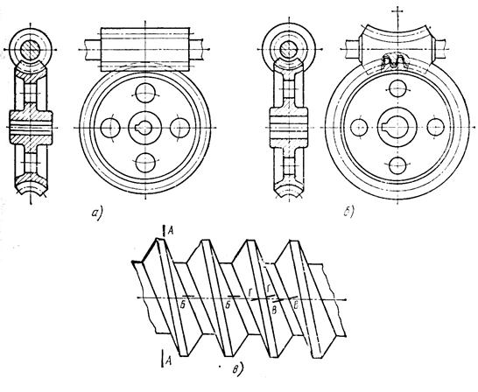
Рис. 1. Червячные передачи:
а – цилиндрическая; б – глобоидная; в – сечения цилиндрических червяков:
АА – поперечное; ББ – перпендикулярное к направлению впадины;
ГГ – перпендикулярное к направлению витка
3. Конволютная передача имеет червяк, у которого профиль боковой поверхности витка в поперечном сечении АА представляет собой удлиненную эвольвенту (конволюту). В сечении, перпендикулярном к направлению витка ГГ или впадины ВВ, конволютный червяк имеет прямолинейный профиль.
4. Нелинейные червяки имеют во всех сечениях криволинейный профиль.

Для уменьшения трения и износа, а также предотвращения заедания червячной пары рабочая поверхность витков червяка должна иметь высокую твердость и малую шероховатость, а материал червячного колеса должен обладать хорошими антифрикционными свойствами.
Червяки быстроходных высоконагруженных передач изготовляют из качественных углеродистых сталей 40, 45 и легированных сталей 40Х, 40ХН и др. В этом случае применяют нагрев поверхности под закалку ТВЧ или пламенем, обеспечивающую твердость рабочих поверхностей 48…57 HRC.
Наилучшие результаты получаются при использовании цементуемых сталей 15Х, 15ХА, 20Х, 20ХНВА, 20ХВ, содержащих 0,15…0,20 % углерода.
Червяки менее ответственных передач, для которых достаточна твердость 270 НВ, изготовляют из нормализованных или улучшенных сталей.
Глобоидные червяки изготовляют из сталей 35ХМА, 33ХГН. Для изготовления червячных колес в ответственных передачах с большими скоростями скольжения (v > 5 м/с) применяют бронзы БрОБ 10-1, БрОНФ, при меньших скоростях применяют бронзу БрАЖ9-4, имеющую лучшие механические свойства и худшие антифрикционные. Червячные колеса передач с малыми скоростями (v < 2 м/с), к габаритам и КПД которых не предъявляют высокие требования, изготовляют из чугуна СЧ 21, СЧ 15.
По конструкции червяки разделяют на червяки-валы, нашедшие наибольшее распространение, и насадные червяки-втулки. Червячные колеса бывают цельными и составными; у последних ступица – из чугуна или стали, а венец – из бронзы.
Технические требования на изготовление червячных передач
Предусмотрено 12 степеней точности на червячные передачи с обозначением степеней в порядке убывания точности. Силовые червячные передачи соответствуют 5-9-й степени точности, кинематические передачи – 3-6-й. Для соответствующей степени точности установлены нормы точности на червяки, червячные колеса и сборку передачи.
Выбор степени точности силовых червячных передач можно производить в зависимости от окружной скорости червяка:
- окружная скорость червяка, м/с 3-7,5 1,5-3 До 1,5
- степень точности 7 8 9
Для каждой степени точности соответствуют нормы кинематической точности, плавности работы и контакта зубьев и витков.
Степень точности передачи или пары определяют по одному из элементов – червяку, колесу или корпусу, у которого наиболее низкие показатели точности. Возможно комбинированное сочетание разных степеней на нормы кинематической точности, плавности работы и контакта зубьев и витков.
Согласно ГОСТ 3675-81 установлено шесть видов сопряжения червяка с червячным колесом А, В, С, D, E, H и восемь видов допуска T_{jn} на боковой зазор x, y, z, a, b, c, d, h. Эти обозначения приведены в порядке убывания бокового зазора и допуска на него. Так, для сопряжения вида Н гарантированный боковой зазор j_{n} _{min} = 0, а для сопряжения Аимеет место расширенный боковой зазор. Между видами сопряжения червяка с червячным колесом и степенью точности передач по нормам плавности работы имеет следующее рекомендуемое соответствие:
- вид сопряжения A B C D E H
- степень точности по
- нормам плавности
- работы 5-12 5-12 3-9 3-8 2-6 2-6
Червячная передача с различной степенью точности по всем трем нормам имеет следующее условное обозначение: 8-7-6 Ва ГОСТ 3675-81, где 8 – степень по норме кинематической точности; 7 – степень по норме плавности; 6 – степень по норме контактов зубьев; В – вид сопряжения; а – вид допуска на боковой зазор.
Технологическими базами червячных колес являются отверстия и торцы. Точность обработки базового отверстия зависит от степени точности червячного колеса. Так для изготовления червячных колес 7-й степени точности базовое (центральное) отверстие изготавливается с полем допуска Н7 или Н8 (по 7-му или 8-му квалитетам). Шероховатость поверхности Rа = 0,8-0,4 мкм. Посадочные шейки червяка выполняют с полем допуска k6, h6 и шероховатостью поверхности Rа = 0,4-0,2 мкм. Остальные размеры червячных передач задаются по h8-h12 и шероховатостью поверхности Rа = 25- 12,5 мкм. Допуск торцового биения ступиц относительно оси отверстия не более 0,03 мм.
Заготовками для червяков служат круглый прокат в единичном производстве или штамповки – в крупносерийном и массовом производстве.
В качестве заготовок червячных колес используют отливки и прокат. При крупносерийном производстве применяют более точные методы получения отливок – литье под давлением, литье в кокиль, отливки по выплавляемым моделям. Литьем получают обычно также бронзовые венцы червячных колес.
Червячная пара состоит из червяка и червячного колеса. Как червяк, так и червячное колесо могут иметь различное конструктивное оформление. Червяк может быть насадным на вал, но может быть выполнен и сплошным в виде вала.
Червячные колеса обычно изготовляется сборным из двух деталей: венца и ступицы; только в передачах малых размеров встречаются червячные колеса, выполненные в виде одной детали. Такая конструкция колес объясняется тем, что в червячных передачах имеет место скольжение поверхностей витков червяка и зубьев колеса с высокими скоростями, вследствие чего в качестве материала для червячного колеса используется антифрикционный чугун или бронза, обладающие невысокими коэффициентами трения.
Указанные конструктивные особенности червяков и червячных колес определяют выбор технологического процесса их изготовления. Обработка червяков на первом этапе принципиально не отличается от изготовления цилиндрических зубчатых колес. Схема обработки на первом и втором этапах червячных колес аналогична обработке цилиндрических колес в осевой установке червячного колеса, а в глобоидных передачах – и червяка при токарной и зубообрабатывающей операциях. Второй этап технологического процесса изготовления червяков и червячных колес имеет свои специфические особенности, не свойственные другим видам передач и в значительной мере зависящие от выбранной геометрии зацепления пары.

Обработка заготовок червяков и червячных колес производится на универсальных токарных, карусельных, зубофрезерных и других станках, а также и специальных. Для обработки заготовок глобоидных червячных пар целесообразно использовать гидрокопировальные устройств или специальные поворотные суппорты.
Червячные колеса нарезают на зубофрезерных и специальных станках тремя методами (рис. 2):
1) методом радиальной подачи;
2) методом тангенциальной подачи;
3) комбинированным методом.
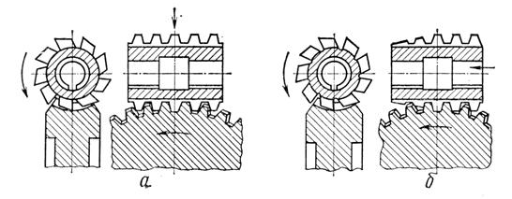
Рис. 2. Фрезерование зубьев червячного колеса:
а – методом радиальной подачи; б – методом тангенциальной подачи
Метод радиальной подачи (рис. 2, а) применяется главным образом для нарезания червячных зубчатых колес однозаходных и реже - двухзаходных. Он может быть применим только при изготовлении колес, работающих в паре с червяками, имеющими угол подъема l < 10 ^{о}. В противном случае происходит подрезание зубьев колеса.
При этом способе фреза устанавливается горизонтально, симметрично оси колеса, в положение оси сопрягаемого червяка. В процессе нарезания фреза 1 и нарезаемое зубчатое колесо 2 вращаются; скорости вращения их рассчитываются так, чтобы за один оборот фрезы зубчатое колесо повернулось на число зубьев, равное числу заходов червяка. Кроме того, фреза подается радиально на глубину зуба. Длина фрезы должна перекрывать поле зацепления.
Метод с радиальной подачей обладает высокой производительностью и прост в наладке, его применяют для обработки червячных колес невысокого качества.
Метод тангенциальной подачи (рис. 2, б) применяется главным образом для нарезания червячных зубчатых колес к многозаходным червякам; он выполняется при помощи специального суппорта, позволяющего осуществлять тангенциальную (т.е. по касательной линии к зубчатому колесу) подачу фрезы. В качестве режущего инструмента применяют червячные фрезы с заборным конусом или фрезу-летучку. Заборная часть фрезы предназначена для черновой обработки зубьев колеса, а также равномерного распределения износа и уменьшения нагрузки на зубья фрезы. Цилиндрическая часть производит чистовую обработку зубьев.
В начале резания фреза устанавливается таким образом, чтобы ее заборная часть слегка касалась окружности выступов обрабатываемого колеса. Затем фреза перемещается вдоль своей оси тангенциально (касательно) к делительной окружности колеса до тех пор, пока ее первый калибрующий зуб с полным профилем не выйдет из зацепления с профилем зуба колеса. Тангенциальная подача требует дополнительного вращения детали посредством дифференциала. Осевая подача должна быть противоположна направлению вращения детали.
Производительность способа фрезерования с тангенциальной подачей ниже, чем с радиальной подачей, а точность выше.
Метод фрезерования с радиально-тангенциальной подачей состоит в том, что за один установ заготовки производится черновое нарезание зубьев с радиальной подачей. Для обеспечения припуска под чистовую обработку радиальная подача выключается несколько раньше, чем будет достигнута полная высота зуба, затем станок автоматически переключается на тангенциальную подачу для чистового нарезания зубьев. При радиально-тангенциальном способе можно применять фрезы с заборным конусом и цилиндрические фрезы той же длины, как при фрезеровании с радиальной подачей.
Способ с радиально-тангенциальной подачей включает в себя более высокую производительность метода с радиальной подачей и лучшее формообразование профиля зуба, характерное для способа с тангенциальной подачей. Тангенциальный путь фрезы при этом способе короче, чем при способе с тангенциальной подачей.
В единичном производстве при отсутствии дорогостоящих червячных фрез применяют фрезу-летучку. В этом случае черновое нарезание зубьев колеса осуществляется с радиальной подачей на 0,2 мм глубже полной высоты зуба, а чистовое нарезание – одним резцом с тангенциальной подачей, припуск снимается только с боковых сторон зуба.
Червяки червячной передачи обычно подвергают термической обработке. До термической обработки витки червяка обрабатывают на токарном станке резцами или на специальных станках фрезеруют дисковыми или пальцевыми фрезами. После термической обработки профиль витка червяка шлифуют, а для высоконагруженных и быстроходных передач витки червяка дополнительно полируют для уменьшения шероховатости поверхности на профилях зубьев.
Выбор схемы технологического процесса изготовления червяков и червячных колес производится с учетом:
а) конструкции детали; геометрии боковых поверхностей витков червяка; материала червяка; вида термообработки; степени точности;
б) объема производства и его специализации.
Наиболее распространенными являются следующие схемы технологических процессов механической обработки червячной передачи.
Цельные червяки в виде вала обрабатываются в такой последовательности:
1) подрезание и центрование заготовки (прокат, штамповка);
2) черновая и чистовая токарные обработки;
3) черновое и чистовое нарезание винтовой поверхности;
4) термическая обработка;
5) шлифование или полирование центровых гнезд;
6) шлифование опорных шеек и торцовых поверхностей;
7) шлифование винтовых поверхностей (для особо точных);
8) полирование винтовых поверхностей.
Полые червяки (насадные в виде втулки) обрабатываются в такой последовательности:
1) сверление и растачивание отверстия и подрезание одного торца;
2) протягивание отверстия и шпоночного паза;
3) черновая и чистовая токарные обработки;
4) черновое и чистовое нарезание винтовой поверхности;
5) термическая обработка;
6) шлифование отверстия и торца;
7) шлифование винтовой поверхности;
8) шлифование винтовой поверхности.
Обработка червячного колеса производится в следующем порядке:
1) токарная обработка отверстия и торцов (черновая и чистовая);
2) сверление крепежных отверстий;
3) черновое и чистовое нарезание зубьев;
4) финишная обработка зубьев.
В табл. 1 и 2 приводятся технологические схемы изготовления червяков и червячных колес.
Таблица 1
Технологическая схема изготовления червяка
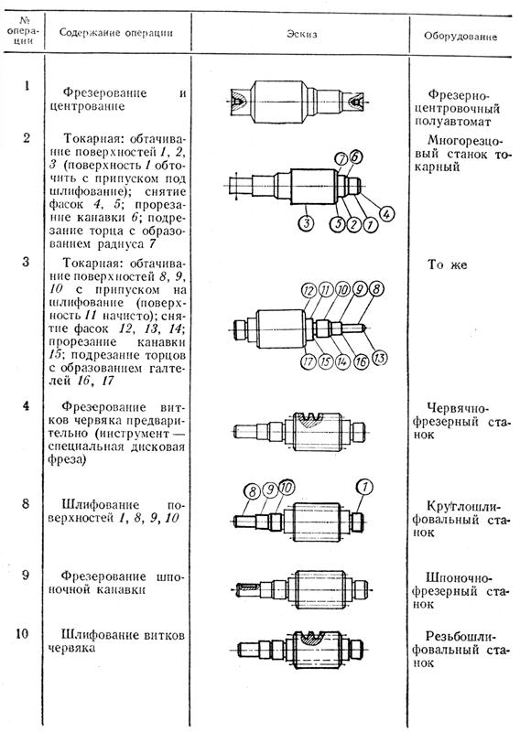
Примечание. Отсутствующие в таблице номера операций означают: 5, 11 –слесарная обработка; 6 – термообработка: 7 – дефектоскопия; 12 – контроль
Таблица 2
Технологическая схема изготовления червячного колеса
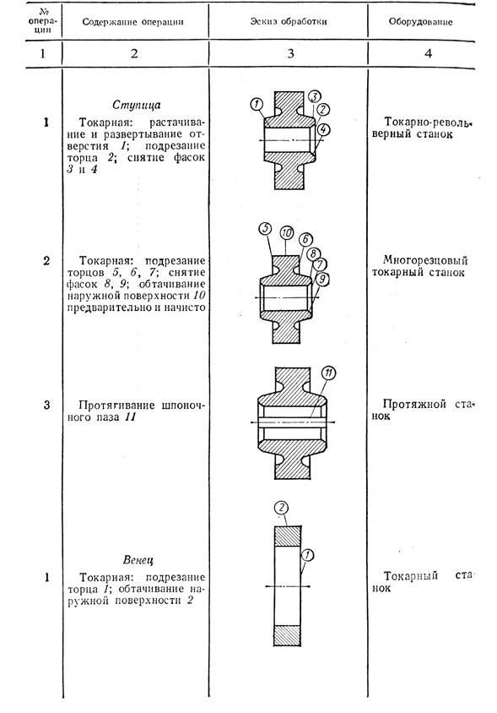

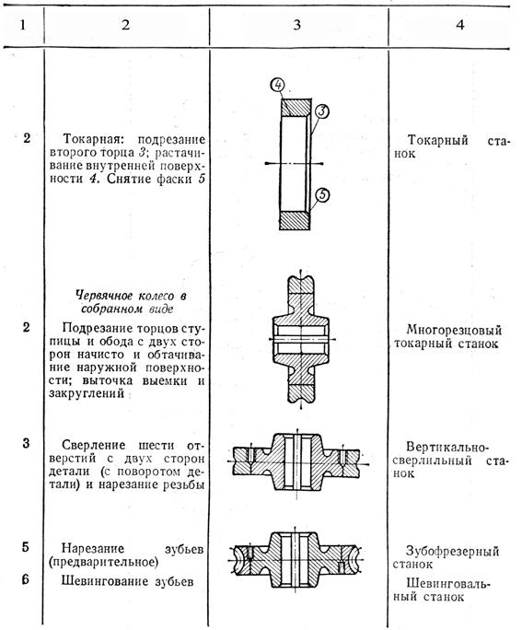
Примечание. Отсутствующие в таблице номера операций означают:
1 – напрессовка венца на ступицу; 4, 7 – слесарная обработка; 8 - контроль
При изготовлении червячных передач из-за наличия случайных и систематических погрешностей, появляющихся в системе СПИД, у обработанных изделий может возникнуть ряд погрешностей. Поэтому при контроле червячных колес и червяков проверяют следующие основные параметры:
1) биение базового торца (до нарезания зубьев) – с помощью индикатора и оправки в центровом приспособлении;
2) отклонение основного шага – шагомером по разности действительного и заданного расстояния между параллельными касательными к двум соседним одноименным профилям зубьев (рис. 3, а);
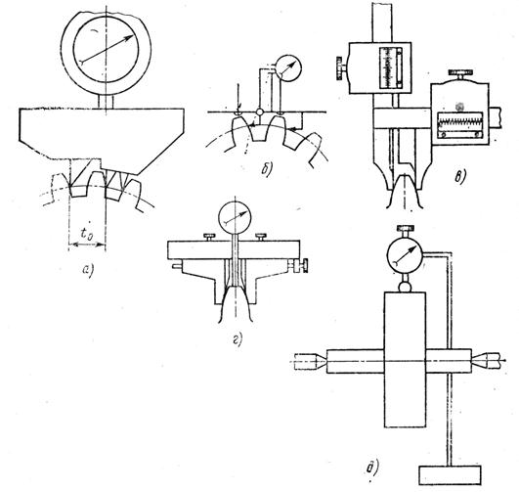
Рис. 3. Методы контроля зубчатых колес
3) накопленную погрешность окружного шага – измерением окружных шагов последовательно по всем зубьям;
4) разность окружных шагов – по разности расстояний между любыми окружными шагами по основной окружности колеса (3, б);
5) погрешность профиля – сравнением действительного с теоретическим;
6) толщину зуба по начальной окружности – оптическим методом и штангензубомером (рис. 3, в);
7)смещение исходного контура – тангенциальным зубомером (рис. 3, г);
8) радиальное биение зубчатого венца – на специальном приборе – биениемере с помощью ролика или шарика (3, д).
Правильность зацепления проверяют по шуму с помощью эталонных звуковых приборов.

Тема 6 Обработка деталей, соосных внешними и внутренними
поверхностями вращения
Методы обеспечения концентричности
Концентричная деталь – это деталь у которой наружные и внутренние поверхности являются поверхностями вращения с одной общей осью. Все детали делятся на класс втулок и класс дисков. К этому классу относятся детали: втулки направляющие, матрицы цилиндрические, гильзы, стаканы, вкладыши, обоймы круглые, фланцы, крышки, шкивы, колеса, венцы и.т.д.
- втулки; - диски.
Используют три схемы обработки:
- обработка всех поверхностей за одну установку с отрезкой готовой детали от прутка;
По этой схеме изготавливают втулки диаметром до 60 мм. из прутка или из штучной заготовки с сохранением припуска по длине. Обеспечение высокой концентричности, т.к. обработка ведется за одну установку. Точность зависит от точности шпинделя станка.
- первоначальная обработка внутренней поверхности и базирование по ней при обработке наружной поверхности;
По этой схеме ведется обработка втулки из прутка или штучных заготовок, но с относительно большой длиной образующей отверстия.
- первоначальная обработка наружной поверхности и базирование по ней при обработке внутренней и торцевой поверхности.
Эта схема используется для обработки дисков или деталей с небольшой протяженностью образующей внутреннего точного отверстия. Концентричность не всегда высокая.
Технологический процесс обработки концентричных деталей
Обработку по первой схеме можно проводить на токарных, револьверных и карусельных станках.
Обработка на токарных станках применяется только в мелкосерийном производстве, т.к. значительные потери времени на замену инструментов.
Обработка на револьверных станках
Особенность: инструмент устанавливается в поворотной многошпиндельной головке (рис. 5.5).
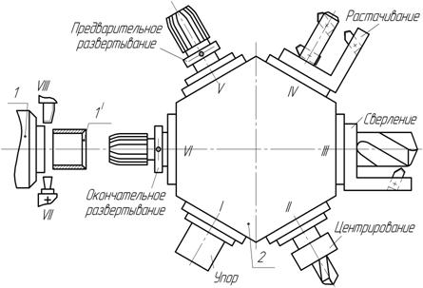
Рис. 6.1 Обработка на револьверных станках
1 – пруток; 1¢ - изделие; 2 – револьверная головка;
Процесс обработки по первой схеме: заготовка подается до упора (I), затем производится центрирование (II) и сверление (III), зенкерование и обтачивание наружного контура (III). Растачивание отверстия (IV) и чистовое обтачивание наружного контура. Развертывание отверстия (V и VI)/ Отрезка готовой детали (VII).
Процесс обработки по второй схеме (из штучных заготовок):
- сверление (зенкерование) отверстия и снятие фаски;
- протягивание отверстия;
- черновое обтачивание наружной поверхности на оправке, снятие фасок, подрезание торцев (многорезцовый автомат в крупносерийном производстве);
- снятие фаски в отверстии;
- нарезание смазочных канавок;
- сверление смазочных отверстий;
- шлифование наружной поверхности.
Высокая производительность, т.к. одновременно могут обрабатываться несколько поверхностей. Деталь (крупногабаритную) зажимают в кулачках планшайбы, резцами револьверной головки обтачивают торец и растачивают отверстие, а резцами поперечного суппорта обтачивают наружную поверхность, прорезают канавки и.т.д. (рис. 6.2)
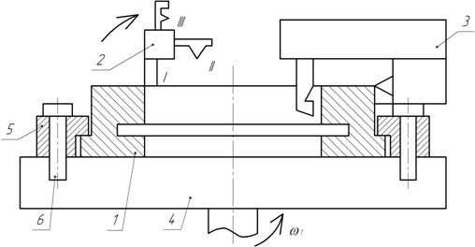
Рис. 6.2 Обработка на карусельных станках
1 – заготовка; 2 – револьверная головка; 3 – поперечный суппорт; 4 - планшайба; 5 - прихваты; 6 - винты;
Подрезка второго торца производиться после переустановки детали.
Тема 7 Обработка эксцентричных (многоосных) деталей
Если цилиндрическая часть какой-либо детали имеет ось, параллельную главной оси детали, но не совпадающую с ней, то говорят, что поверхность этой части эксцентрична, а деталь в этом случае называют эксцентриковой.
К таким деталям относятся эксцентрики, эксцентриковые и коленчатые валы. Они характеризуются наличием поверхностей с параллельно смещенными осями. Величина смещения осей называется эксцентриситетом.
Обработка эксцентриковых деталей на токарных станках может осуществляться: 1) в 3-кулачковом патроне; 2) на оправке; 3) в 4-кулачковом патроне или на планшайбе; 4) по копиру; 5) в смещенных центрах; 6) при помощи центросместителей.

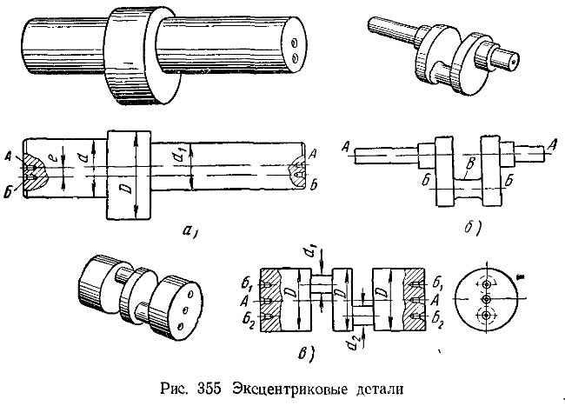
На рис 355, а показана эксцентриковая деталь, у которой главная ось обозначена буквами АА, а ось эксцентричной поверхности - буквами ББ. К эксцентриковым деталям относятся также коленчатые валы (рис. 355, 6), так как у них ось ББ кривошипной шейки В смещена относительно главной оси АА коренных шеек.
Чтобы обточить коренные и кривошипные шейки у детали, показанной на рис. 355, в, нужно засверлить центровые отверстия на оси АА и на осях Б₁Б₁, и Б₂Б₂ эксцентричных поверхностей. Для обтачивания коренных шеек устанавливают деталь центровыми отверстиями на оси АА, а для обтачивания эксцентричных шеек диаметров d₁ и d₂ - центровыми отверстиями соответственно по осям Б₁Б₁, и Б₂Б₂.
Эксцентриковые валики обычно обтачивают в центрах. При величине эксцентриситета более 8 - 10 мм сверлят на торцах заготовки валика по два центровых отверстия (см. рис. 355, а), смещенных по отношению друг друга на величину эксцентриситета е. Отверстия А - А служат для обтачивания поверхностей Ø d и Ø d₁, а отверстия Б - Б - для эксцентрично расположенной поверхности Ø D. Особое внимание следует обращать на точность расположения центровых отверстий Б - Б на торцах заготовки эксцентрикового валика.
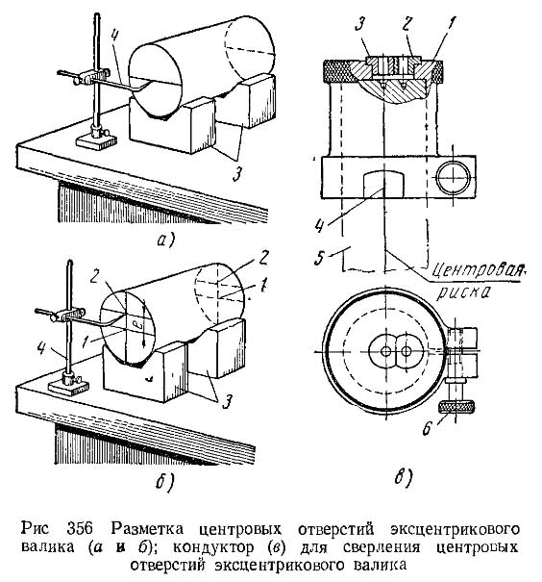
В индивидуальном и мелкосерийном производстве заготовку из прутка обтачивают по наружной поверхности и подрезают обе торцовые поверхности. Затем размечают места расположения центровых отверстий, для чего заготовку кладут на две призмы 3 на разметочной плите и рейсмусом 4 проводят на обоих торцах центровые риски (рис. 356, а). Потом заготовку повертывают на призмах на 90°, проверяют ее положение по угольнику и проводят центровые риски, перпендикулярные первым (рис. 356, б). Пересечение этих рисок определит положение центровых отверстий 1. Откладывая от горизонтальных рисок по вертикали величину эксцентриситета е, проводят третью риску на каждом торце. Пересечение их с вертикальной риской определит расположение центровых отверстий 2. Затем сверлят четыре центровых отверстия и приступают к обтачиванию поверхностей с диаметрами d, d₁ и D (см. рис. 355, а).
Для нахождения места расположения центровых отверстий без разметки в эксцентриковых валиках используют специальное приспособление - кондуктор (рис. 35б, в). Этот кондуктор представляет собой стакан 1, который устанавливается сначала на один конец заготовки вала 5, а после сверления по его двум втулкам 2 и 3 двух центровых отверстий устанавливается на другой конец. Кондуктор закрепляется на заготовке 5 винтом б, стягивающим пружинную часть стакана. Перед сверлением центровых отверстий концы и торцы заготовки обтачиваются. На концах обточенных цилиндрических поверхностей размечается по одной риске вдоль оси заготовки. На стакане кондуктора имеются две риски 4, с помощью которых устанавливают его на концы заготовки, совмещая риску 4 кондуктора с риской заготовки.
При эксцентриситете вала меньше 10 мм два центровых отверстия не могут расположиться на торце заготовки. В этом случае заготовку берут длиннее на две длины центровых отверстий и сверлят центровые отверстия в центре каждого торца. Затем заготовку устанавливают в центры и обтачивают все цилиндрические поверхности, расположенные на одной оси. Потом срезают на обоих торцах участки с центровыми отверстиями и сверлят смещенные на величину эксцентриситета центровые отверстия по кондуктору или по разметке. Установив заготовку в эти отверстия, обтачивают все поверхности, эксцентрично расположенные относительно оси заготовки.
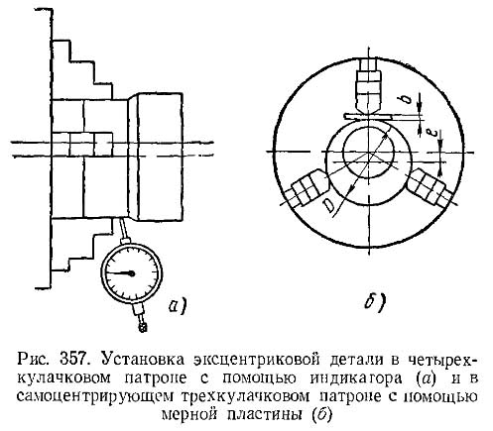
Когда к точности эксцентриситета предъявляются высокие требования, то устанавливают и выверяют заготовку в четырехкулачковом патроне с помощью индикатора, как показано на рис. 357, а. Наибольшее отклонение стрелки индикатора должно равняться двойной величине эксцентриситета. При установке заготовки по индикатору наконечник его необходимо подводить к обточенной поверхности около кулачков.
Эксцентрическую поверхность можно обтачивать достаточно точно, устанавливая заготовку в трехкулачковом самоцентрирующем патроне и подкладывая под один из кулачков (рис. 357, б) пластину, толщина которой вычисляется по формуле b = 1,5e (1+ e/2D),
где е - величина эксцентриситета, мм;
D - диаметр поверхности заготовки, которой ее устанавливают
и закрепляют в патрон.
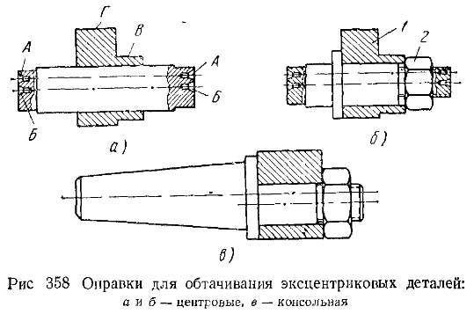
Если эксцентриковая деталь имеет отверстие, то для обтачивания ее насаживают на центровую оправку с пологоконической поверхностью (рис. 358, а). Оправка имеет по два центровых отверстия на каждом торце. Поверхность В обтачивают, установив оправку центровыми отверстиями по оси ББ, а эксцентричную поверхность Г обтачивают, установив оправку центровыми отверстиями по оси АА.
Центровая оправка (рис. 358, б) предназначена для обтачивания эксцентриковой детали 1, которую насаживают и закрепляют гайкой 2. Консольную оправку (рис. 358, в) также используют для обтачивания эксцентриковой детали.
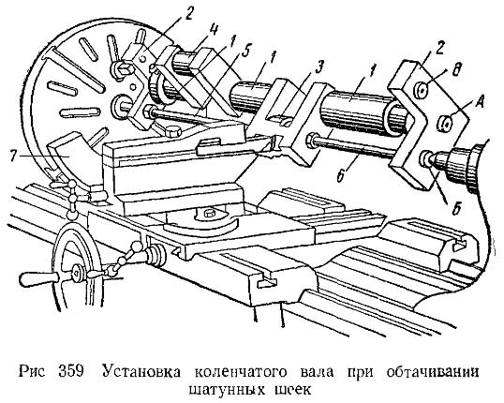
Если расстояние между осями АА и ББ настолько велико, что центровые отверстия не размещаются на торцах детали (рис. 359), то на концах детали закрепляют специальные фланцы, предварительно зацентрованные так, чтобы их оси совпадали с осью эксцентричной поверхности. Таким образом обтачивают шатунные шейки длинных коленчатых валов. Сначала устанавливают вал 1 центровыми отверстиями, расположенными на оси АА, и обтачивают основную часть и коренные шейки, а после этого плотно закрепляют на конечных коренных шейках фланцы 2 центровыми отверстиями по осям ББ, совпадающим с осями шатунных шеек 3. Установив деталь с фланцами при помощи отверстий по одной из осей ББ, обтачивают одну из шатунных шеек 8, затем, сделав такую же установку отверстиями по оси ВВ, обтачивают вторую шейку 4. Для предотвращения прогиба и пружинения вала применяют распорные стержни 5 и 6, для уравновешивания вала при обтачивании шатунных шеек прикрепляют на планшайбе груз 7.
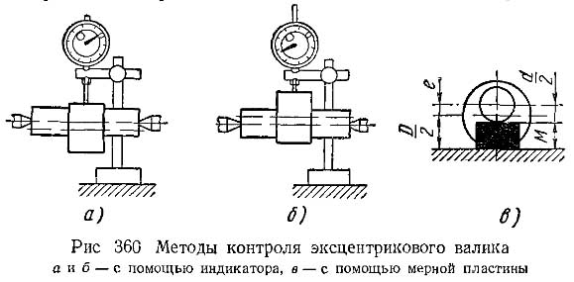
Проверить величину эксцентриситета обработанной детали можно индикатором, как показано на рис. 360, а и б. Устанавливают деталь в центры и определяют нижнюю точку эксцентричной поверхности (рис. 360, и). Затем ставят циферблат индикатора на нуль и повертывают деталь примерно на 180° до получения максимального отклонения стрелки индикатора (рис.
360, б). В этом случае эксцентриситет детали будет равен половине отсчета, показываемого стрелкой индикатора. При отсутствии центровых отверстий эксцентриситет можно определить на разметочной плите с помощью плоскопараллельных мерительных плиток (рис. 360, в). Сумма толщин подложенных плиток М = D/2 + е - d/2.
К этим деталям относятся эксцентрики, эксцентричные валики, коленчатые валы, отличительной особенностью которых является наличие нескольких поверхностей вращения со строго параллельными осями. Обеспечение параллельности этих осей, расстояния между ними и их углового расположения (например, при обработке коленчатых валов) является одной из задач, возникающих при обработке эксцентричных деталей.
Типичный эксцентрик показан на рис. 211, а. У этой детали должны быть обработаны поверхности А и В и отверстие С, причем поверхность А имеет ось 0₁0₁ а поверхность В — ось 0₂0₂, не совпадающую с первой и отстоящую от нее на расстоянии е. Кроме того, должны быть обработаны все торцовые поверхности детали. Один из способов обработки эксцентриков состоит в следующем. У детали, закрепленной в четырехкулачковом патроне за поверхность А, обрабатываются поверхность В, отверстие С и торцы, доступные для обработки. После этого деталь надевается на оправку, центровые отверстия которой смещены относительно ее наружной поверхности на величину е. Установив оправку на центры, обрабатывают поверхность А детали и последний торец.
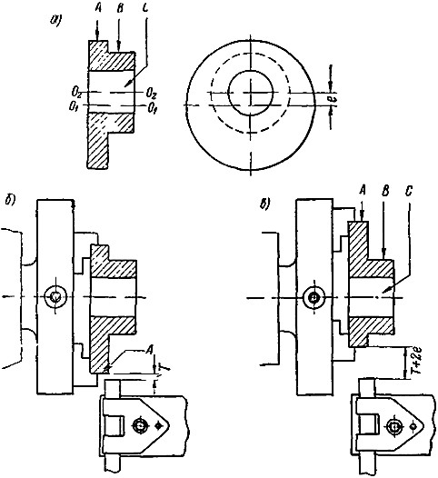
Рис. 211. Эксцентрик (а) и его обработка (б)
При отсутствии такой оправки обработку рассматриваемою эксцентрика можно выполнить следующим образом. Закрепив эксцентрик в четырехкулачковом патроне за поверхность В, надо обработать поверхность А эксцентрика и его левый (по рис. 211, а) торец. После этого эксцентрик закрепляется (рис. 211, б) в том же патроне за обработанную поверхность А.
Для проверки необходимого при этом смещения оси поверхности на величину е можно поступать так. Подведя к поверхности А детали резец, установленный задним концом вперед, измеряют величину просвета Т. В этот момент деталь должна быть установлена так, чтобы против торца резца находилась (рис. 211, б) самая «высокая» точка поверхности А. После этого измерения деталь поворачивают вместе с патроном на 180° так, чтобы против торца резца оказалась (рис. 211, в) самая «низкая» точка поверхности А, и снова измеряют просвет между этой поверхностью и торцом резца. Если просвет оказался равным Т+2е, можно приступить к обтачиванию поверхности В, обработке отверстия С и правых (по рис. 211, в) торцовых поверхностей детали. В большинстве случаев приходится несколько раз смещать деталь и столько же раз производить указанные выше измерения.
Для определения самой высокой точки поверхности А можно воспользоваться куском мела, как при проверке установки детали в четырехкулачковом патроне. При медленном вращении детали мел коснется ее и сделает отметку на наиболее высоком участке поверхности в виде линии, в середине которой находится самая высокая точка этой поверхности. Самая низкая точка ее лежит, очевидно, на противоположной стороне.
При небольшой величине е проверку смещения детали, установленной по рис. 211, б, можно производить с помощью индикатора, закрепленного в резцедержателе. Кнопка индикатора прижимается в этом случае к поверхности А медленно вращающейся детали, по колебаниям стрелки можно судить о величине смещения этой поверхности относительно оси вращения шпинделя станка.
Обработка эксцентричных валиков. Обработка таких деталей производится в патроне или в центрах. В первом случае необходимое смещение поверхностей валика достигается способами, рассмотренными выше, а во втором — использованием двух пар центровых отверстий (рис. 212), имеющихся в торцах валика. Первая пара отверстий, расположенных на оси 0₁0₁, используется при обтачивании поверхности диаметром D, а вторая пара, расположенная на оси 0₂0₂, — при обтачивании поверхности d. Оси 0₁0₁ и 0₂0₂расположены на расстоянии, равном требуемому эксцентриситету е.
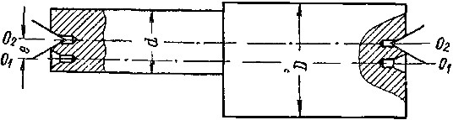
Рис. 212. Обработка эксцентричного валика
Точность выполнения этого размера в данном случае зависит от правильности центровки, которая производится по разметке или по кондуктору.
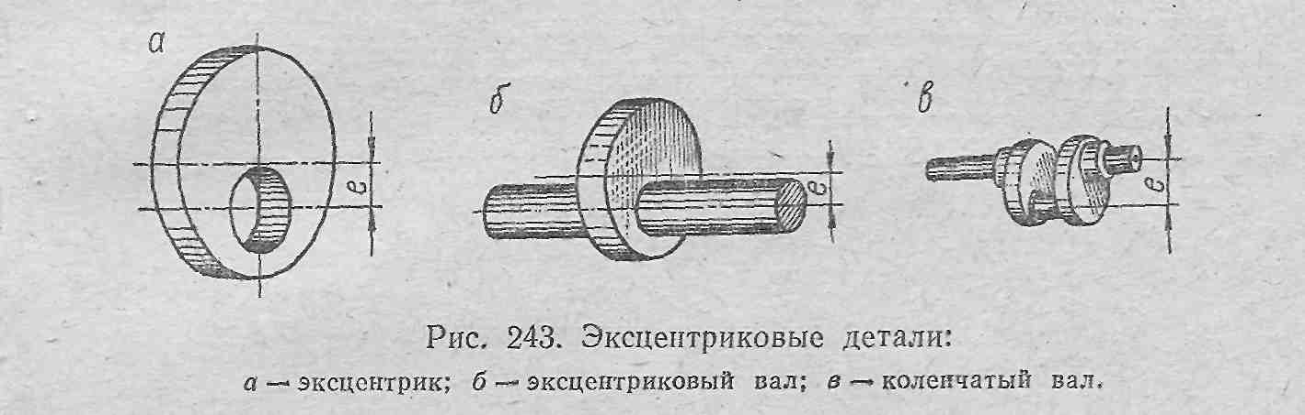

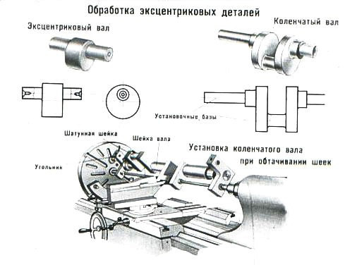

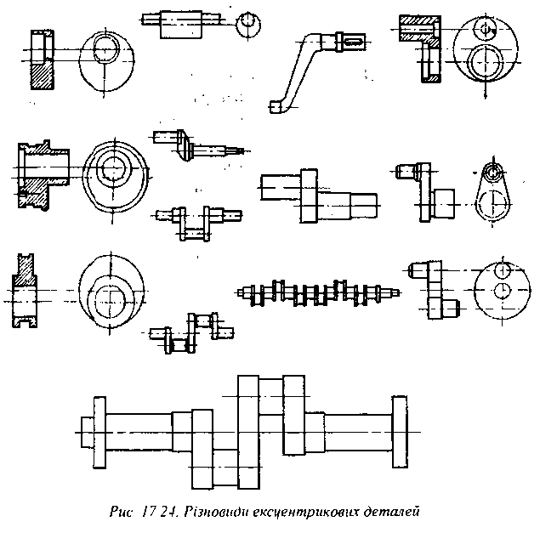

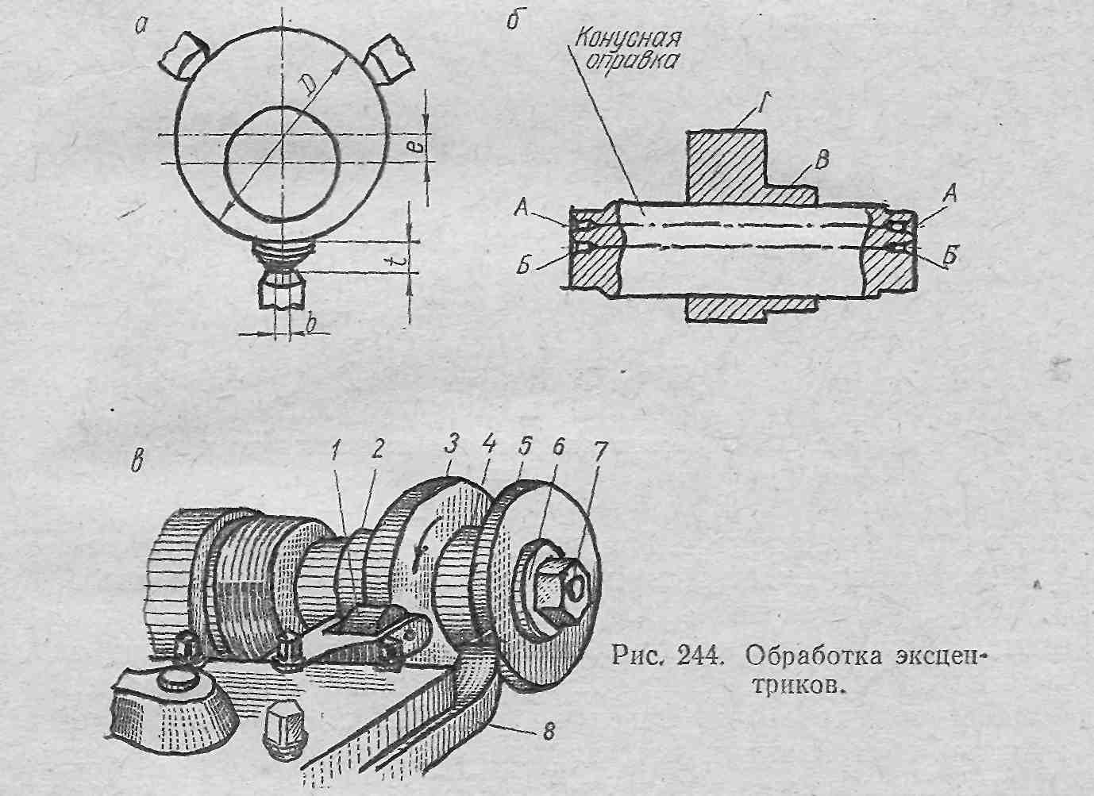

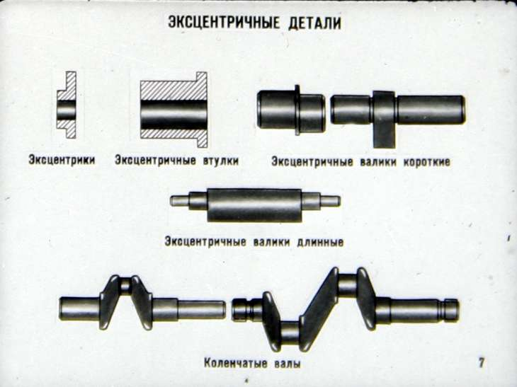

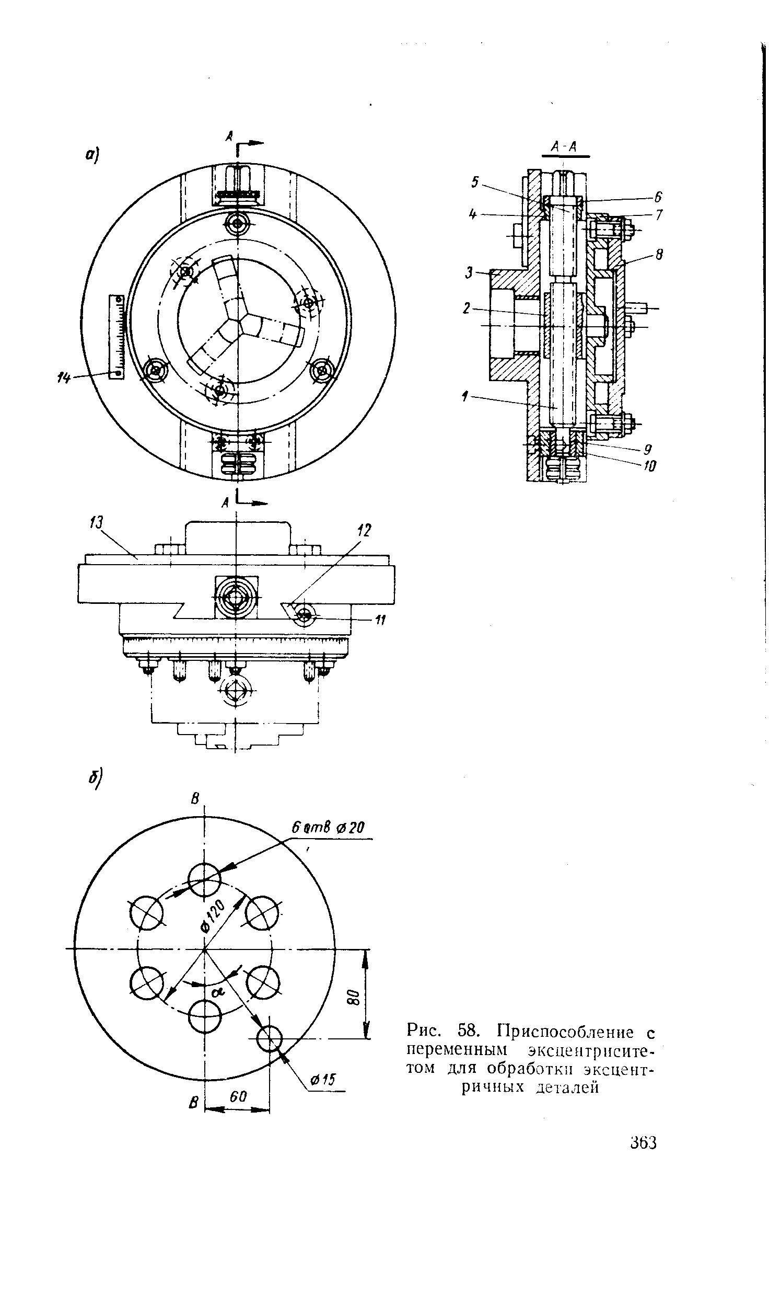
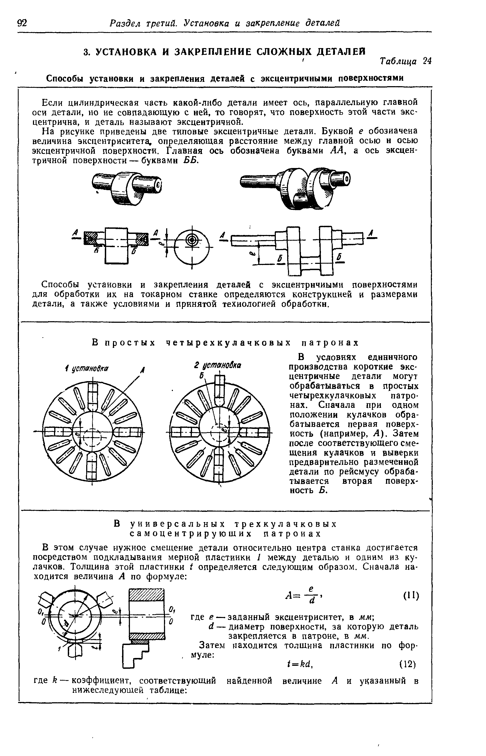
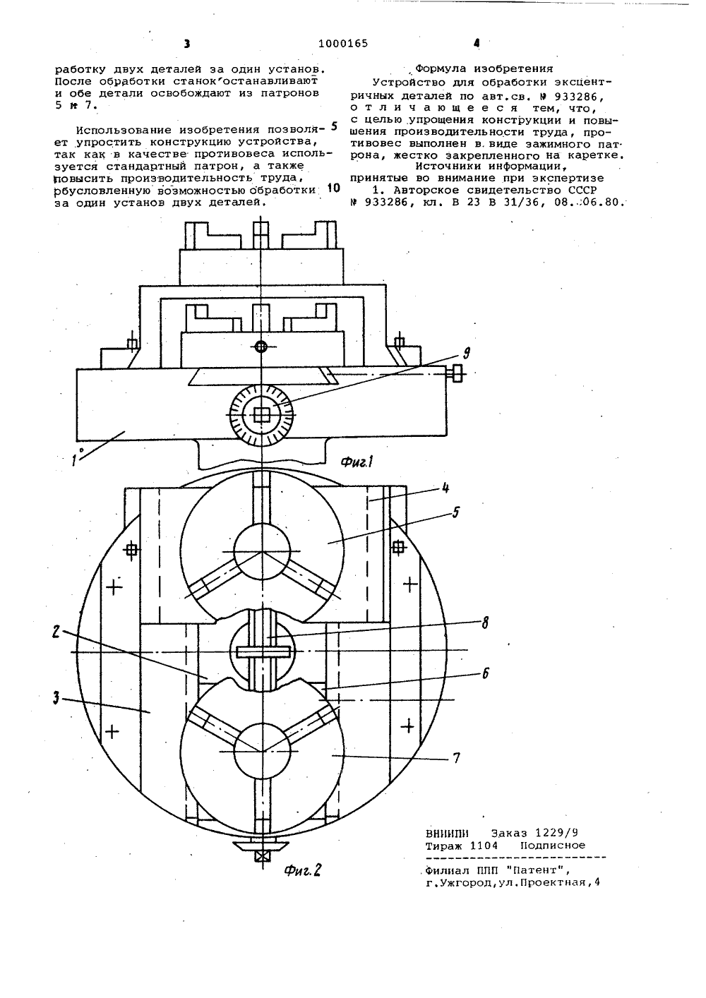
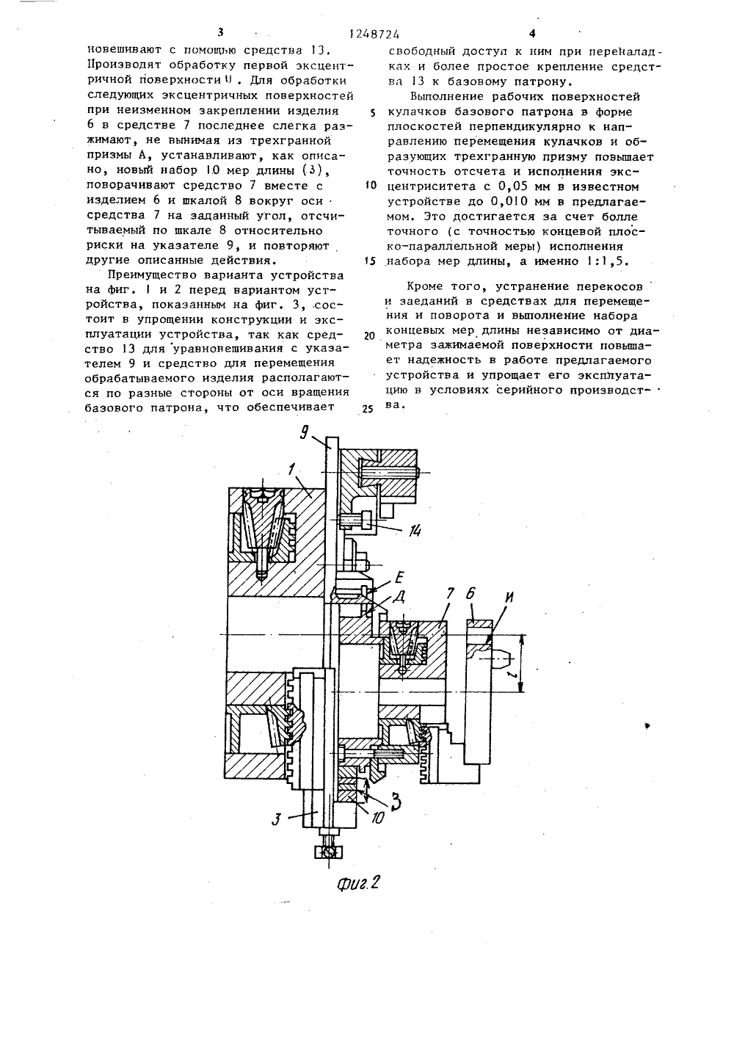

.

1.3. Требования к оформлению заданий (презентаций, эссе, РГР, практических заданий, лабораторных, рефератов, отчетов и др.):
При наборе текста с использованием компьютера применяется гарнитура шрифта Times New Roman (Times New Roman Cyr) в обычном начертании, размер шрифта – 14 пунктов, с использованием межстрочного интервала 18 пунктов (один межстрочный интервал) в форматах документов doc, rtf либо odt с выравниванием текста по ширине листа. Устанавливаются следующие размеры полей: верхнего и нижнего — не менее 20 мм, левого — не менее 25 мм, правого — не менее 10 мм. Шрифт печати должен быть прямым, светлого начертания, четким, черного цвета, одинаковым по всему объему текста. Разрешается использовать компьютерные возможности для акцентирования внимания на определениях, терминах, важных особенностях, применяя разное начертание шрифта, включая курсивное, полужирное, курсивное полужирное, выделение с помощью рамок, разрядки, подчеркивания. Нумерация страниц дается арабскими цифрами. Порядковый номер страницы, как правило, печатается на середине верхнего поля страницы. Главы, разделы, подразделы, пункты, рисунки, таблицы, формулы, уравнения нумеруются арабскими цифрами без знака «№ ». Иллюстрации и таблицы располагаются так, чтобы их было удобно рассматривать без поворота или с поворотом по часовой стрелке. Слова «Рисунок» и «Таблица» в подписях к рисунку, таблице и в ссылках на них не сокращаются. Каждая таблица должна иметь краткий заголовок, который состоит из слова «Таблица», ее порядкового номера и наименования, отделенного от номера точкой и знаком тире. Заголовок следует помещать над таблицей слева, без абзацного отступа. Таблица состоит из заголовков, заголовков граф, подзаголовков граф, строк (горизонтальных рядов таблицы), боковика (графы для заголовков), граф (колонок). При оформлении таблиц: допускается применять шрифт на 1—2 пункта меньший, чем в тексте; не включается в таблицу графа «Номер по порядку». При необходимости нумерации показателей, включенных в таблицу, порядковые номера указываются в боковике непосредственно перед их наименованием; допускается переносить на следующий лист таблицу с большим количеством строк. При переносе части таблицы на другой лист ее заголовок указывается один раз над первой частью, слева над другими частями пишется слово «Продолжение». При оформлении формул (уравнений) в качестве символов применяются обозначения, установленные техническими нормативными правовыми актами. Формулы (уравнения) в тексте диссертации нумеруются арабскими цифрами. Список использованных источников формируется в порядке появления ссылок в тексте диссертации, либо в алфавитном порядке фамилий первых авторов и (или) заглавий, либо в хронологическом порядке. В списке использованных источников сведения об источниках нумеруются арабскими цифрами.
  - . Теоретические вопросы к изучению:

Тема 1:
1. Оборудование при обработке фасонных поверхностей.
2. Оснастка, используемая при обработке фасонных поверхностей.
3. Режимы резания при обработке фасонных поверхностей.
Тема 2:
1. Вихревой метод нарезания резьб.
2. Контроль резьб.
Тема 3:
1. Технические требования при обработке шпоночных поверхностей.
2. Технические требования при обработке шлицевых поверхностей.
Тема 4:
1. Нарезание зубьев методом копирования.
2. Нарезание зубьев методом обкатки.
3. Контроль колес.
4. Режимы обработки.
5. Особенности оборудования для рассмотренных методов обработки.
6. Особенности оснастки для рассмотренных методов обработки.
Тема 5:
1. Отделка червяков.
2. Отделка червячных колес.
3. Контроль червяков.
4. Контроль червячных колес.
Тема 6:
1. Методы обеспечения концентричности
внутренних и внешних цилиндрических поверхностей.
2. Особенности обработки деталей, соосных внешними и внутренними поверхностями
вращения.
Тема 7:
1. Обработка эксцентричных (многоосных) деталей.
2. Отделка эксцентричных (многоосных) деталей.
3. Контроль эксцентричных (многоосных) деталей.

1.5. Список рекомендуемых источников.

- Аверченков, В. И. Технология машиностроения : сб. задач и упражнений / В. И. Аверченков. — М. : Инфра-М, 2006. — 288 с.
- Аверьянова, И. О. Технология машиностроения: высокоэнергетические и комбинированные методы обработки / И. О. Аверьянова, В. В. Клепиков. — М. : ФОРУМ, 2012. — 303 с.
- Бабук, В. В. Лабораторный практикум по технологии машиностроения / В. В. Бабука. — Минск : Высш. шк., 1983. — 224 с.
- Горбацевич, А. Ф. Курсовое проектирование по технологии машиностроения / А. Ф. Горбацевич, В. А. Шкред. — Минск : Высш. шк., 1983. — 256 с.
- Дмитриченко, Э. И. Методические указания к лабораторным работам по курсу «Технология машиностроения» / Э. И. Дмитриченко, М. П. Кульчейко, Е. Э Дмитриченко. — Барановичи : БГПА, 2000. — 54 с.
- Жолобов, А. А. Технология автоматизированного производства / А. А Жолобов. — Минск : Дизайн ПРО, 2000. — 624 с.
- Кожур, Л. М. Технология сельскохозяйственного машиностроения / Л. М. Кожур. — Минск : Новое знание, 2006. — 512 с.
- Лебедев, В. А. Технология машиностроения: проектирование технологий изготовления изделий : учеб. пособие для вузов / В. А. Лебедев, М. А. Тамаркин, Д. П. Гепта. — Ростов н/Д : Феникс, 2008. — 361 с.
- Лысов, А. А. Технология машиностроения (производство машин) : учеб.-метод. комплекс для студентов специальности 36 01 01 «Технология машиностроения» : в 3 ч. / А. А. Лысов, А. С. Аршинов ; М-во образования Респ. Беларусь, Полоц. гос. ун-т. — Новополоцк : ПГУ, 2007. — Ч. 1. — 252 с.
- Маталин, А. А. Технология машиностроения / А. А. Маталин. — Л. : Машиностроение, 1985. — 512 с.
- Мосталыгин, Г. П. Технология машиностроения / Г. П. Мос-талыгин, Н. Н. Толмачевский. — М. : Машиностроение, 1990. — 288 с.
- Общемашиностроительные нормативы времени вспомогатель-ного на обслуживание рабочего места и подготовительно-заключи-тельного для технического нормирования станочных работ. Серийное производство. — М. : Машиностроение, 1974. — 424 с.
- Пашкевич, М. Ф. Технология машиностроения : учеб. пособие / М. Ф. Пашкевич ; под ред. М. Ф. Пашкевича. — Минск : Новое знание, 2008. — 477 с.
- Пашкевич, М. Ф. Технология машиностроения : курсовое и дипломное проектирование / М. Ф. Пашкевич. — Минск : Изд-во Гревцова, 2010. — 399 с.
- Технология машиностроения : учеб. для вузов : в 2 т. / В. М. Бурцев [и др.]. — М. : Изд-во MГТУ им. Баумана, 1999. — Т. 1 : Основы технологии машиностроения / под. peд. А. М. Дальского. — 564 с. ; Т. 2 : Производство машин / под ред. Г. Н. Мельникова. — 640 с.
- Технология машиностроения : учеб. пособие для вузов : в 2 кн. Кн. 1 : Основы технологии машиностроения / Э. Л. Жуков [и др.] ; под ред. С. Л. Мурашкина. — М. : Высш. шк., 2003. — 278 с. : ил. ; Кн. 2 : Производство деталей машин. — 526 с.
- Технология машиностроения : учеб. пособие для студентов вузов : в 2 кн. / Э. Л. Жуков [и др.] ; под ред. С. Л. Мурашкина. — 3-е изд., стер. — М. : Высш. шк., 2008. — Кн. 1. Основы технологии машиностроения. — 278 с.
- Технология машиностроения : учеб. пособие для студентов вузов : в 2 кн. / Э. Л. Жуков [и др.] ; под ред. С. Л. Мурашкина. — 3-е изд., стер. — М. : Высш. шк., 2008. — Кн. 2. Производство деталей машин. — 295 с.
- Филонов, И. П. Сборник практических работ по технологии машиностроения / И. П. Филонов. — Минск : Технопринт, 2011. — 486 с.
- Аверченков, В. И. Сборник задач и упражнений по технологии машиностроения / В. И. Аверченков. — М. : Машиностроение, 1988. — 192 с.
- Аверченков, В. И. Технология машиностроения: сборник задач и упражнений : учеб. пособие для вузов / В. И. Аверченков. — 2-е изд., перераб. и доп. — М. : ИНФРА-М, 2006. — 286 с.
- Аверченков, В. И. Технология машиностроения: сборник задач и упражнений : учеб. пособие для вузов / В. И. Аверченков. — 2-е изд., перераб. и доп. — М. : ИНФРА-М, 2009. — 286 с.
- Анурьев, В. И. Справочник конструктора-машиностроителя. Производство заготовок в машиностроении / В. И Анурьев. — Л. : Машиностроение, 1987. — 352 с.
- Дмитриченко, Э. И. Технология машиностроения : метод. указания по дипломному проектированию для студентов специальности 1-36 01 01 «Технология машиностроения», 1-36 01 03 «Технологическое оборудование машиностроительного производства», 1-36 03 01 «Тех-нология, оборудование и автоматизация машиностроения» / Э. И. Дмит-риченко, М. В. Нерода. — Барановичи : БарГУ, 2005. — 51 с.
- Колев, К. С. Технология машиностроения / К. С. Колев. — М. : Высш. шк., 1977. — 256 с.
- Косиловой, А. Г. Справочник технолога-машиностроителя / А. Г. Косиловой, Р. К. Мещерякова. — М. : Машиностроение, 1972. — Т. 1. — 694 с.
- Малова, А. Н. Справочник технолога-машиностроителя / А. Н. Малова. — М. : Машиностроение, 1972. — Т. 2. — 568 с.
- Нерода, М. В. Технология машиностроения : метод. указания по дипломному проектированию для студентов специальности 1-36 01 01 Технология машиностроения / М. В. Нерода ; М-во образования Респ. Беларусь, Баранович. гос. ун-т. — Барановичи : РИО БарГУ, 2010. — 67 с.
- Нерода, М. В. Технология машиностроения : метод. указания по оформлению дипломного проекта для студентов специальностей 1-36 01 01 Технология машиностроения, 1-36 01 03 Технологическое оборудование машиностроительного производства / М. В. Нерода ; М-во образования Респ. Беларусь, Баранович. гос. ун-т. — Барановичи : РИО БарГУ, 2011. — 72 с.
- Троцкий, А. И. Технология машиностроения : метод. указания по дипломному проектированию для студентов специальности 1-27 01 01 Экономика и организация производства / А. И. Троцкий ; М-во образования Респ. Беларусь, Баранович. гос. ун-т. — Барановичи : РИО БарГУ, 2008. — 15 с.
- Троцкий, А. И. Технология машиностроения : метод. указания по выполнению контрольных работ для студентов заочного отделения специальностей 1-36 01 01 Технология машиностроения, 1-36 01 03 Технологическое оборудование машиностроительного производства / А. И. Троцкий ; М-во образования Респ. Беларусь, Баранович. гос. ун-т. — Барановичи : РИО БарГУ, 2008. — 52 с.
- Троцкий, А. И. Технология машиностроения : метод. указания по курсовому проектированию для студентов специальности 1-27 01 01 Экономика и организация производства (машиностроение) / А. И. Троц-кий ; М-во образования Респ. Беларусь, Баранович. гос. ун-т. — Барановичи : РИО БарГУ, 2010. — 39 с.

2 БЛОК ЗАДАНИЙ

2.1. Выбор варианта
2.2. Перечень заданий или указать где размещены задания по УСР (учебно-методический кабинет, кафедра (секция))
Задание по теме 1
Изучив теоретический материал, разработать мультимедийную презентацию по теме 2.
Задание по теме 2
Изучив теоретический материал, разработать учебный алгоритм и защитить его.
Задание по теме 3
Изучив теоретический материал, разработать тесты.
Задание по теме 4
Изучив теоретический материал, разработать схемы и защитить их.
Задание по теме 5
Изучить теоретический материал и ответить на вопросы по теме 6, предложенные преподавателем.
Задание по теме 6
Изучив теоретический материал, разработать схемы, алгоритмы и защитить их.
Задание по теме 7
Изучив теоретический материал, разработать тесты.

3 КОНТРОЛЬНЫЙ БЛОК

Перечень контрольных мероприятий УСР:
- разработка и защита мультимедийных презентаций;
- разработка и защита учебных проектов;
- разработка и защита схем, алгоритмов;
- разработка тестов;
- ответы на контрольные вопросы.

